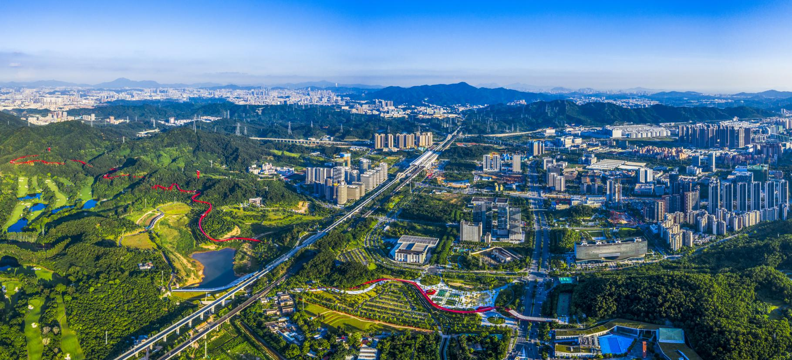

光明区光明街道旅游手册

目录

目录 I

卷首语 1

（一） 光明画像 1

（二） 光明十大打卡点 3

（三） 推荐旅游路线 8

Chapter1：食在光明 10

（一）河心路商圈 10

1、新地香港茶餐厅 10

2、全福楼海鲜酒楼 11

3、精烤（光明知名撸串店） 12

4、Little Saturn（现代工业风咖啡甜品店） 13

（二）虹桥-华强片区 14

5、树下阳光餐厅（中式庭院餐厅） 14

6、双福御·新调东北菜 15

7、虹桥小院（地道农家菜） 16

8、新湖十一烧鸡（光明招牌烧鸡店） 18

9、黔味食尚（贵州风味菜） 19

10、盛记潮汕牛肉 21

（三）光明中心片区 22

11、光明招待所（光明乳鸽老字号） 22

12、刘冰乳鸽店 24

13、余记小吃店（越南归侨独特记忆） 26

14、明润园椰子鸡 28

15、金稻田面包屋（光明老牌小食店） 29

16、小喜欢烘焙 31

（四）翠湖文创园 33

17、旧糖厂鸡煲 33

18、农场芳姨粥底火锅 34

19、翠湖轩（有故事的家乡菜） 35

20、AND C TIME（烘焙DIY） 36

21、荒野 Wild Space（大隐隐于市的休闲空间） 37

22、野厂YIKCHOR（活力创意社交清吧） 38

（五）迳口古村 39

23、农家食府 39

24、荔林食府 41

25、随园食府 42

26、下村烧猪（非遗传承） 44

27、旧街濑粉（非遗传承） 46

28、南粤乳鸽文化美食园 48

（六）白花洞村 50

29、白花荘滩羊洞 50

30、御品鲜客家厨艺坊 52

（七）木墩村 53

31、万合农庄（烤全羊首选） 53

Chapter2：宿梦之地 54

（一） 酒店 54

1、深圳光明虹桥公园希尔顿花园酒店 54

2、光明亚朵S酒店 56

3、麗枫酒店（深圳光明凤凰城店） 57

4、深圳新润桦大酒店 58

5、凯林酒店 60

6、维也纳酒店 61

7、禧程酒店 62

8、精明雅谷酒店 63

（二） 民宿 64

9、诺花里民宿 64

10、耕读别院 66

Chapter3：畅行无界 68

（一） 光明区位与交通 68

（二） 光明旅游资源分布 70

Chapter4：游趣光明 71

（一） 生态光明 71

1、虹桥公园 71

2、大顶岭山森林公园 77

3、新城公园 79

4、迳口古村 80

5、光明农场大观园 81

6、光明高尔夫球会 83

7、光明湖水利风景区 85

（二） 文化光明 87

7、光明文化艺术中心 87

8、光明区城市规划展览馆 89

9、光明烙画基地 91

10、回归亭公园 93

11、光明侨院 95

12、白花革命烈士纪念碑 97

13、白花天后宫 99

14、光明碉楼 100

（三） 科技光明 101

15、华强科技生态园 101

16、云智科园 103

17、研祥智谷 105

Chapter5：购享缤纷 106

（一） 迳口供销社特产零售 106

（二） 晨光乳业自营商场 108

Chapter6：娱乐无限 110

（一） 迳口舞麒麟 110

（二） 光明虹桥营地 112

（三） 沉积堂（陶艺、扇面绘画、国画） 114

（四） 凤玦臻院（传统文化体验） 115

（五） 幸福農园（农耕采摘、拍照、团建） 116

（六） 征途越野俱乐部 117

（七） 莎莎烘焙DIY 118

（八） 陶园（陶艺制作） 119

（九） 筷箸小院（木艺手工、筷子文化院落） 120

（十） 壹贰叁肆CAMP（团建、露营、派对） 122

（十一） 回归茶舍 124

（十二） 停留咖啡 stay cafe 126

（十三） 秋栈闲意空间（茶饮、咖啡） 127

# 卷首语

## 光明画像

**光明街道是多元历史交相辉映的文化底蕴街区。**这里聚集着一批来自五湖四海、天南地北的参与者和建设者，千百年历史的红色文化、广府文化、客家文化、农场文化、知青文化、归侨文化在此融合共生、交相辉映。白花洞革命烈士纪念碑铭记着东江纵队的浴血奋战，800年迳口古村是深圳十大广府古村落之一，农场职工、下乡知青、越南归侨等不同来源、不同身份的人群在这片热土结下了深厚的情谊。

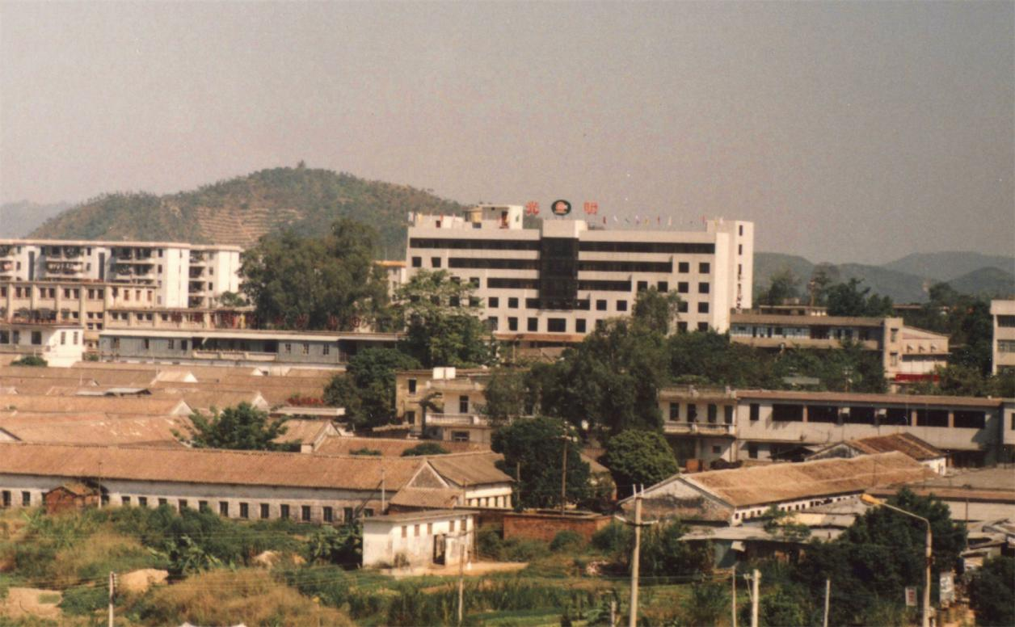

光明集团大楼前片区旧貌

**光明街道是有“深圳绿肺”之称的生态人文小镇。**这里生态资源丰富，山水林田湖草要素齐备，辖区近68%处于生态控制线内，永久基本农田1493.96亩，是深圳最大规模基本农田集中地。森林1.683万亩，河流5条，水库5个，其中光明湖库容1.39亿立方米，是深圳建成的最大战略储备型水库。拥有大小公园61个，森林覆盖率达70%，人均公园绿地面积达40平方米，全区第一，远超全市平均水平，有“深圳绿肺”之称。

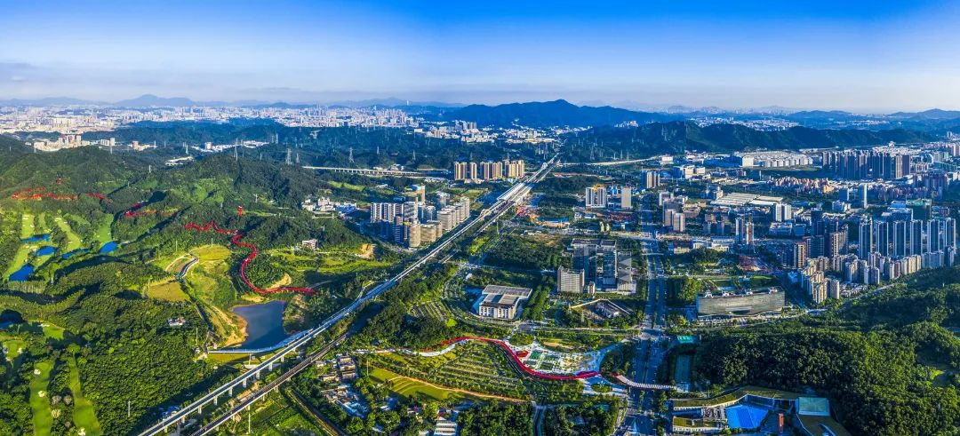

光明街道一半科学城一半诗意山水

## 光明十大打卡点

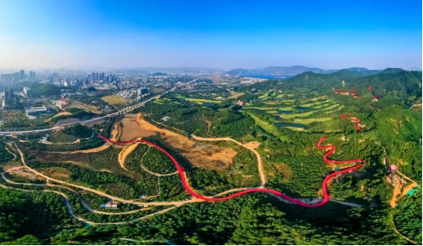

虹桥公园

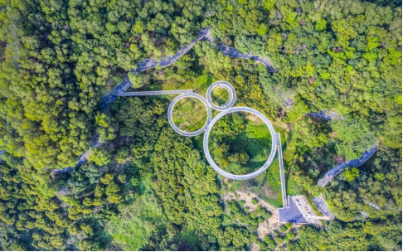

大顶岭绿道

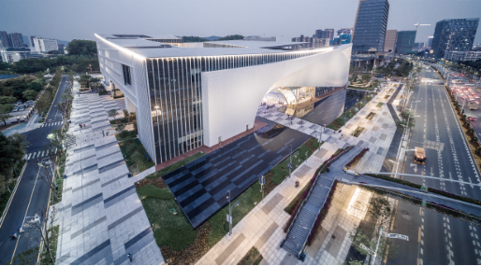

光明文化艺术中心

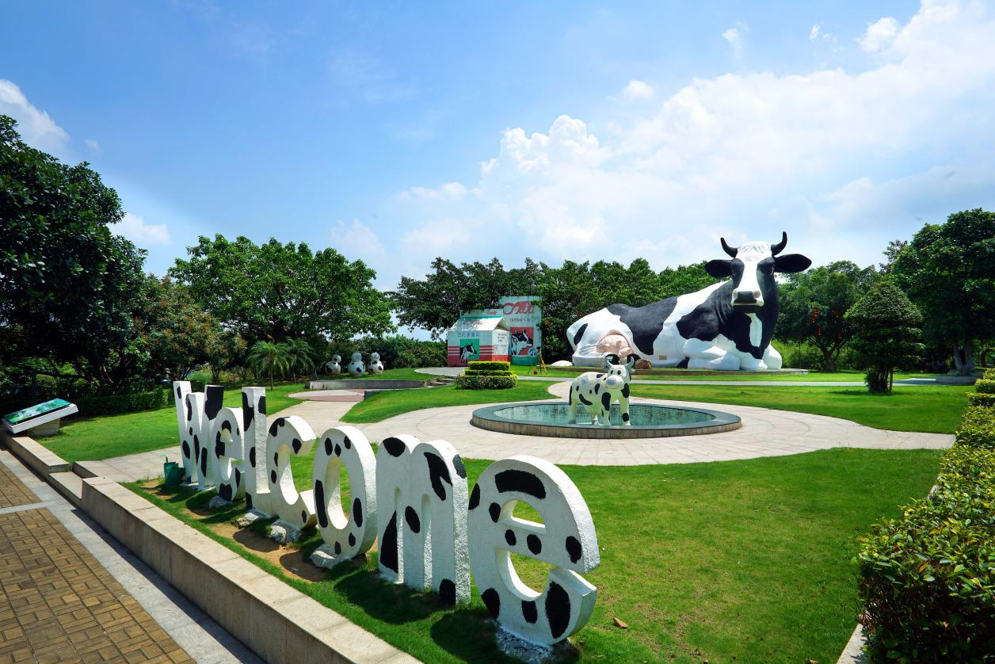

光明农场大观园

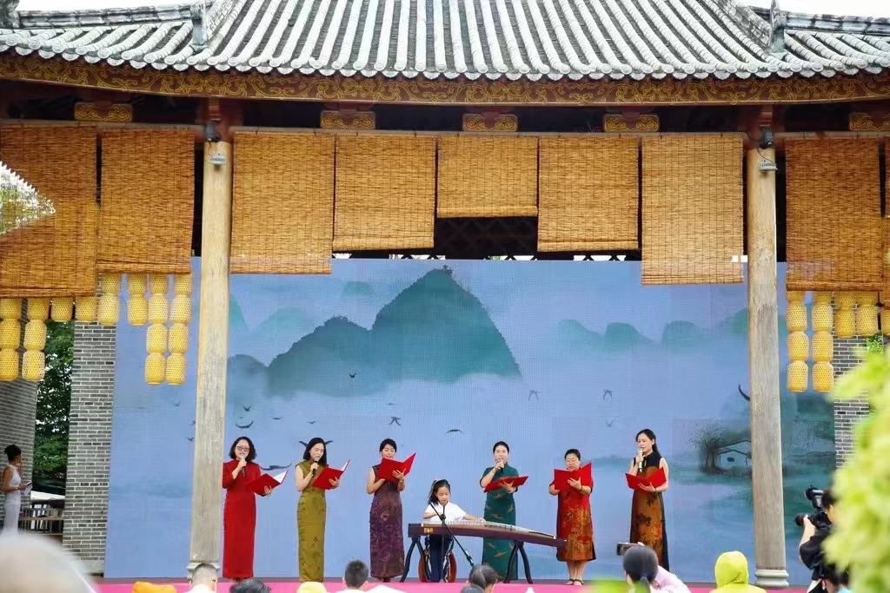

迳口古村

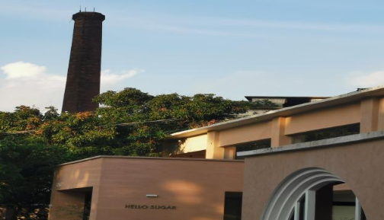

旧糖厂文创园

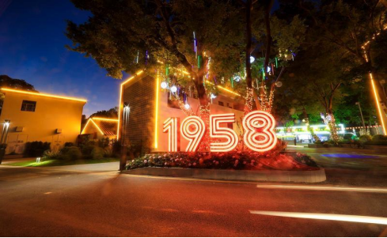

虹桥1958文创园

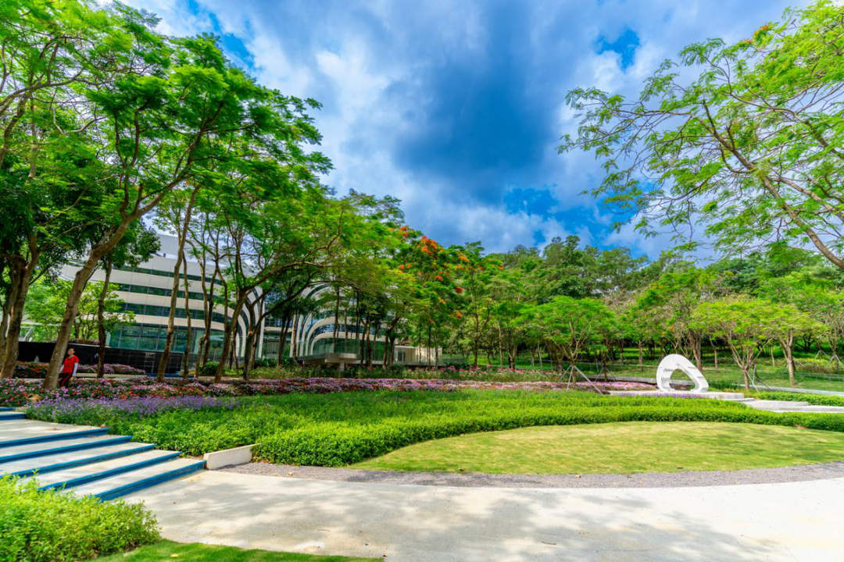

深圳光明新城公园（牛山公园）

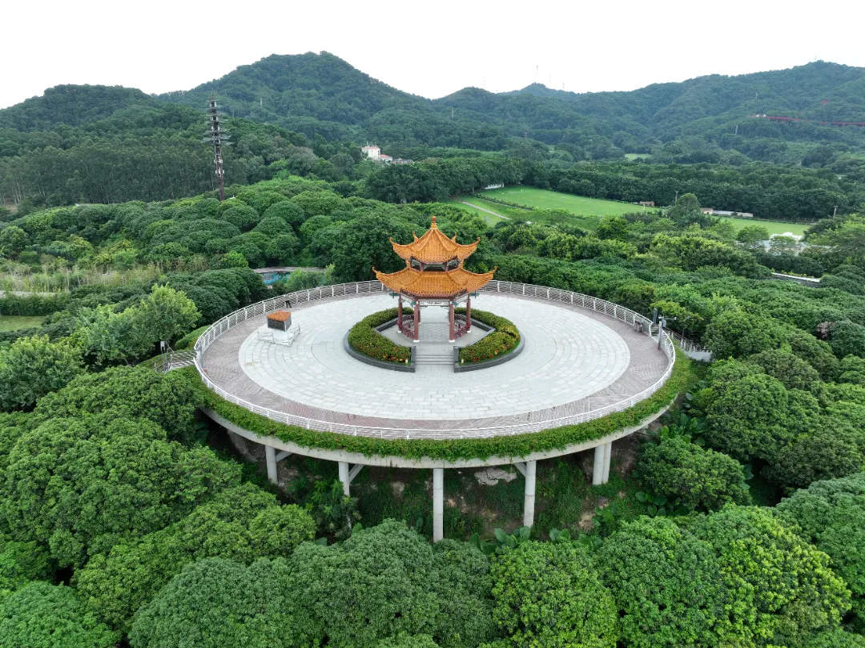

回归亭公园

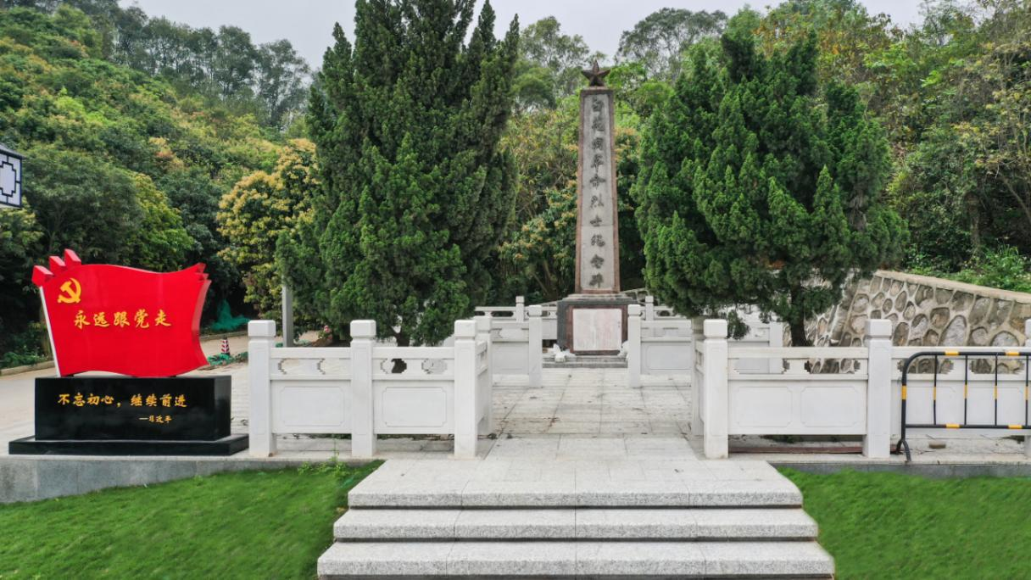

白花革命烈士纪念碑

## 推荐旅游路线

1、**虹色研学路线：**虹桥公园——荷花池——白花炮楼——白花天后宫——白花革命纪念碑，突出红色文化、革命历史，沿途绝美的洋径自然风光配合红色景点游览、革命文化、红色文化等项目，吸引爱好历史、文化、革命故事的游客和学生，在徒步锻炼中进一步坚定理想信念。

2、**休闲运动路线：**1958创意园——虹桥公园——郊野径——迳口古村，突出自然风光、休闲度假，包括自然景点游览、休闲度假体验、生态探险活动和特色美食体验等项目，主要是吸引寻求放松、享受自然美景的游客和家庭，提供身心放松的度假体验。

3、**亲子旅游路线：**文化艺术中心——迳口大观园——迳口特色文化街区,主打家庭亲子互动、教育体验，在文化艺术中心观赏高端舞台艺术表演，在大观园感受喂奶牛、与羊驼互动、蔬果采摘的乐趣，在迳口特色文化街区感受非遗文化和民俗文化的底蕴，吸引家庭游客，特别是带孩子的家庭，提供亲子间的情感交流和学习成长的机会。

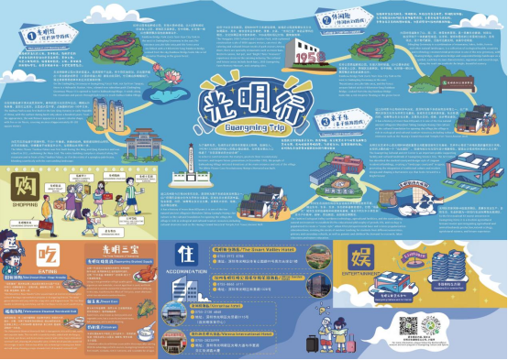

# Chapter1：食在光明

## （一）河心路商圈

### 1、新地香港茶餐厅

**店铺简介：**新地香港茶餐厅采用西菜馆和餐室的模式结合，致力于研究茶餐厅文化，港式风味精髓，出锅碟碟有锅气，采用地道茶餐厅菜式烹饪方式。茶餐厅设计延续茶餐厅的发展特点，餐厅环境整洁明亮，装修具有浓厚的港式风格，简约而独特，体现文化的多元化，让居民在茶餐厅设计里感受到中西合璧的魅力。

**菜系：**粤菜

**特色美食：**招牌酸菜鱼、黑椒牛扒饭、咖喱鸡扒饭、烧鸭叉烧饭、萝卜牛腩饭

**营业时间：**10:30-21:30

**人均消费：**￥54/人

**详细地址：**深圳市光明区光明街道新地中央花园A栋103-108号

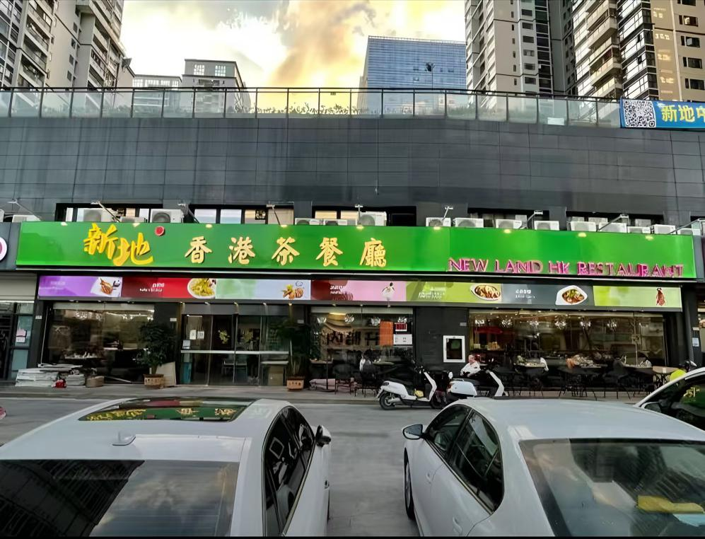

### 2、全福楼海鲜酒楼

**店铺简介：**全福楼位于光明区群众体育中心内的新润桦全福楼凤凰城店是光明区内首屈一指的餐饮、婚宴、喜宴必选之地。是光明区首家具有全息投影设备的酒楼，总面积达4000多平，层高10米无梁无柱的婚宴大厅华丽典雅，装修精致，格调高雅又不失现代奢华。是光明区首家具有全息投影设备的酒楼。

**菜系：**粤菜

**特色美食：**润桦水晶虾饺、鲍汁凤爪、豉汁凤爪、蟹籽鲜虾烧麦、红烧乳鸽

**营业时间：**7:30-22:00

**人均消费：**￥92/人

**详细地址：**深圳市光明区光明街道光侨路3115号光明群众体育中心一楼

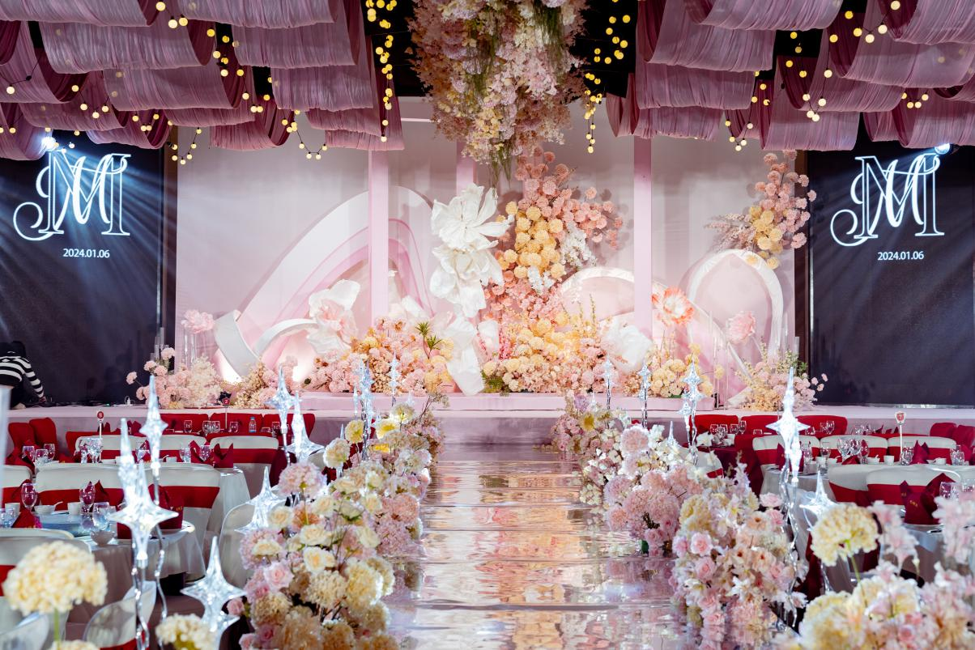

### 3、精烤（光明知名烤串店）

**店铺简介：**光明精烤提供多样化的烧烤选择，包括但不限于新疆羊肉串、盐焗花螺、面包诱惑、锡纸酿豆腐、干炒牛河等，还有特色的生蚝和鸡脆骨，以及新鲜的三文鱼。店铺环境具有特色，拥有露天大排档的模式和3层楼的空间，提供了良好的用餐体验和舒适的环境。

**菜系：**烧烤

**特色美食：**鸡脆骨、生蚝、茄子

**营业时间：**每日17：30-次日02：00

**人均消费：**￥83/人

**详细地址：**深圳市光明区光明街道碧眼社区河心北路70号

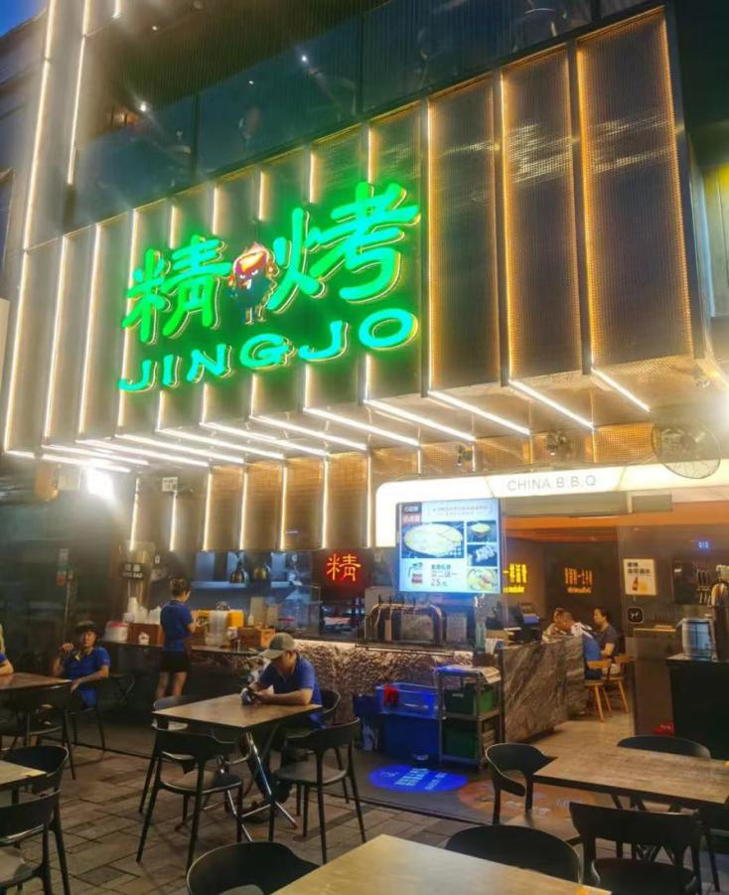

### 4、Little Saturn（现代工业风咖啡甜品店）

**店铺简介：**我们秉承给大家提供舒适轻松的氛围和好喝的咖啡好吃的贝果甜点而开了这家社区店，在河心北路老牌金稻田旁边，树荫下，有一家现代工业风的小店，这里有可爱的猫猫狗狗还有善良友好的光明人，有各种选择的意式咖啡还有各种精挑细选的手冲豆，有好吃的贝果盐面包还有料足足的芝士蛋糕！希望来到这里的你都能放轻松且被治愈！

**类型：**咖啡、甜品

**特色美食：**美式，手冲，自烘咖啡豆，烧椒酱鸡肉贝果，蒜香乳酪贝果，焦糖抹茶栗子蛋糕，焙茶巴斯克

**营业时间：**8:00-20:00

**人均消费：**￥45/人

**详细地址：**深圳市光明区河心北路252号

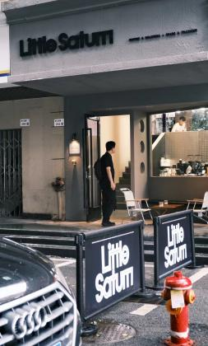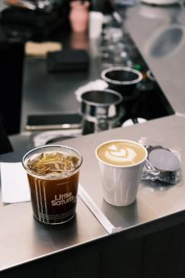

## （二）虹桥-华强片区

### 5、树下阳光餐厅（中式庭院餐厅）

**店铺简介：**光明区虹桥1958创意园内的“树下阳光”餐厅，是一个集美食、休闲与诗意于一体的特色餐饮场所。餐厅开在古树阳光下，食在山水庭院间，中式庭院风格的设计让人仿佛置身于画卷之中，环境清幽且装饰舒适，非常适合家庭聚会、商务宴请以及休闲放松。餐厅晚上还会在中庭上演古筝弹奏等表演，营造出浓厚的文化氛围，让顾客在品尝美食的同时也能享受艺术的熏陶。

**菜系：**特色菜

**特色美食：**阳光乳鸽、海参鲍鱼汁自制豆腐、蜂巢生耗、网红荔枝虾球、金桔樱桃鹅肝

**营业时间：**11:00-13:30,17:00-21:30

**人均消费：**￥161/人

**详细地址：**深圳市光明区光明街道碧眼社区碧眼旧村外围00013号101室

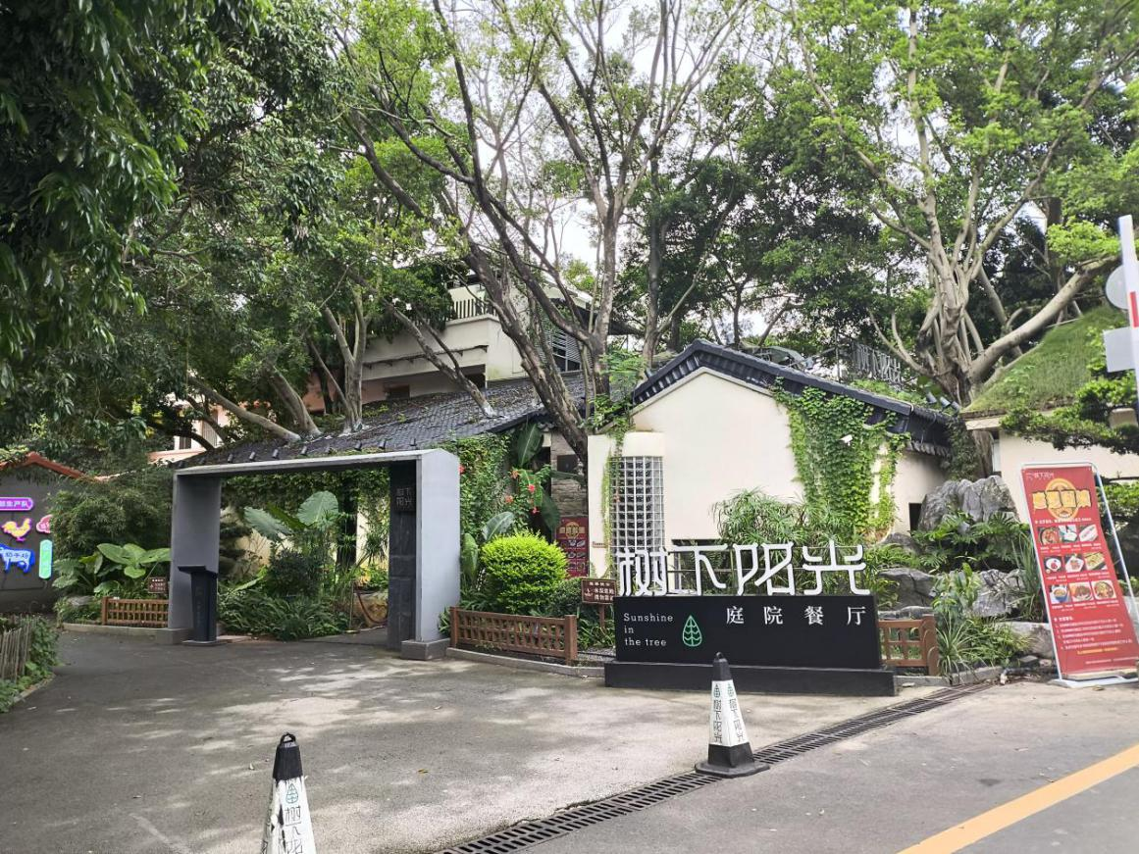

### 6、双福御·新调东北菜

**菜系：**东北菜

**特色美食：**锅包肉、酱大骨棒、京酱肉丝

**营业时间：**10:00-22:00

**人均消费：**￥93/人

**详细地址：**深圳市光明区光明街道华强创意产业园1A楼下

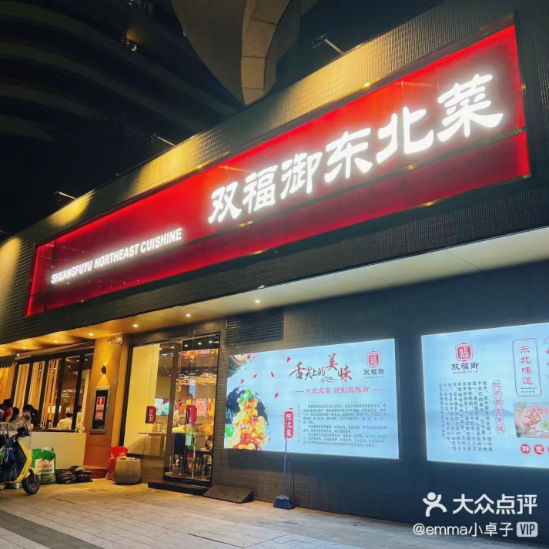

### 7、虹桥小院（地道农家菜）

**店铺简介：**虹桥小院位于光明网红桥——虹桥公园附近，这里交通便环境优美，空气清新，周边游玩项目丰富，山地越野车、真人CS、特色围餐等吃喝玩乐一条龙。我们在悄悄努力，把品质做的更好，慢慢沉淀，把服务做的更好，就是时间给予我们餐饮人最好的继续。美味与趣味不可多得，美食与美景不可辜负，在这里您无需远离城市的喧嚣，带您回归淳朴惬意农家节奏。

**菜系：**粤菜、客家菜

**特色美食：**荷叶蒸鸡、沉鱼落雁、盐焗乳鸽、万绿湖河鲜

**营业时间：**11:30-21:30

**人均消费：**￥88/人

**详细地址：**深圳市光明区光明街道碧眼旧村村尾出闸口斜坡（高铁桥下）

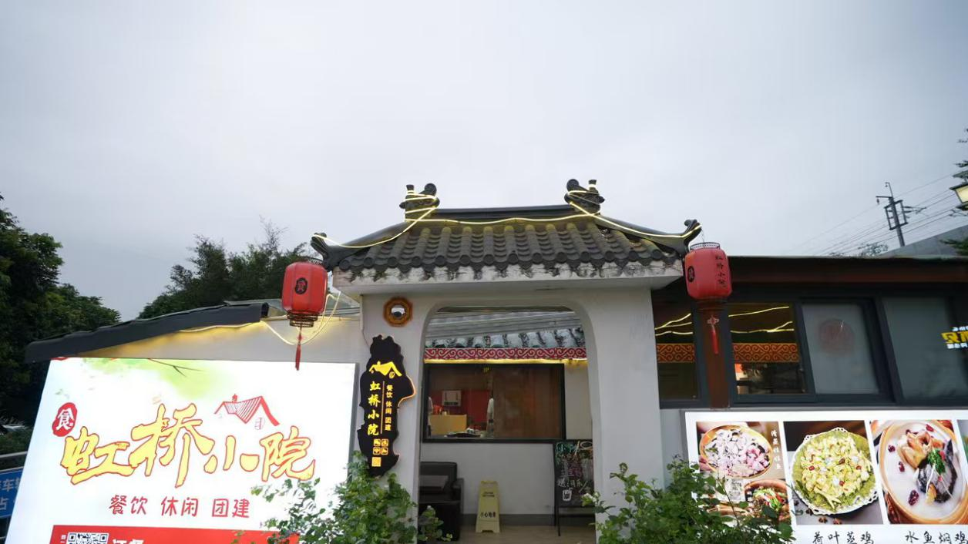

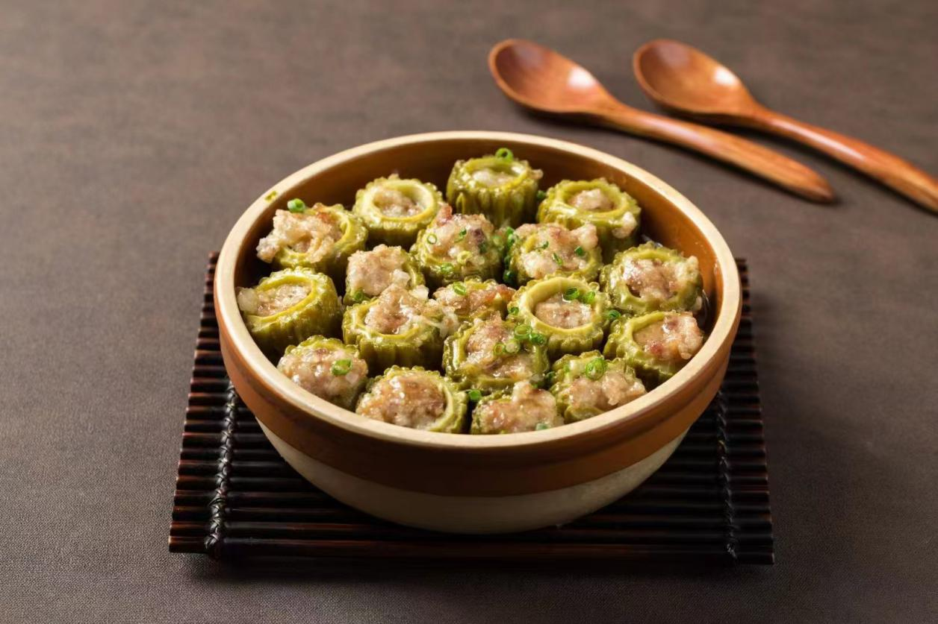

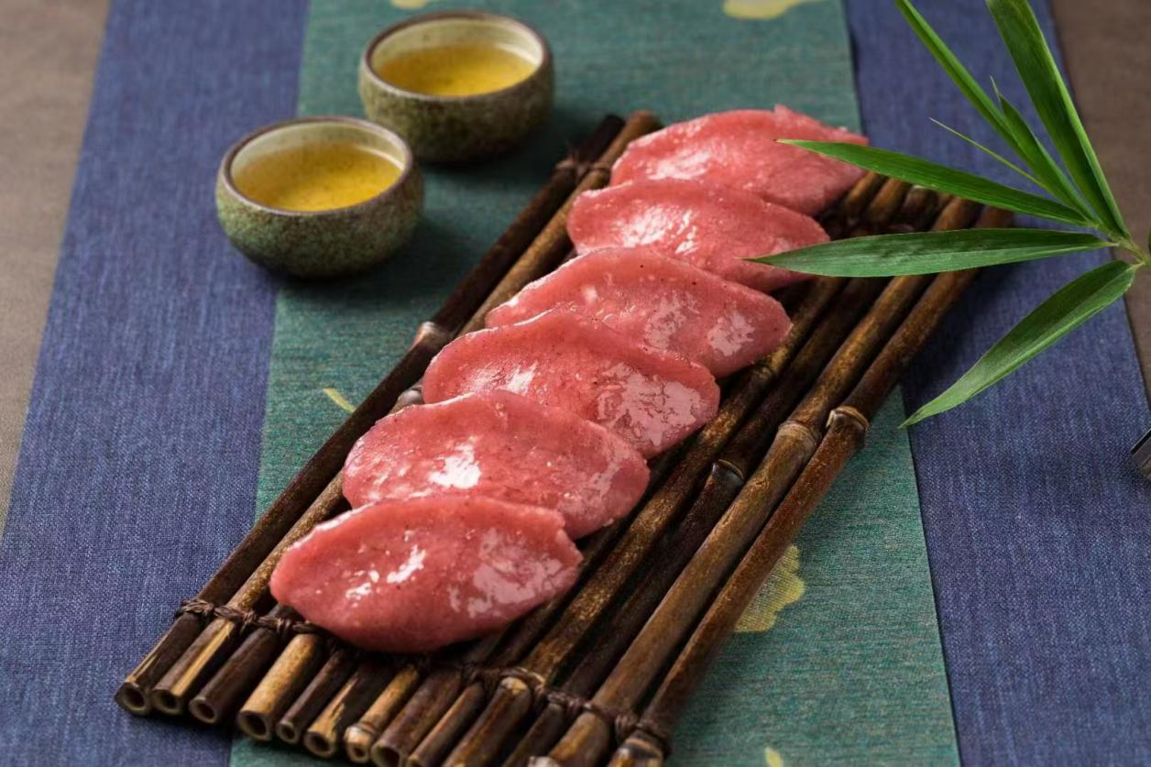

### 8、新湖十一烧鸡

**菜系：**烧鸡

**特色美食：**招牌菜烧鸡、炒米粉、番薯叶

**营业时间：**周一至周日10:00-14:00 17:00-次日02:00

**人均消费：**￥73/人

**详细地址：**深圳市光明区光明街道光侨路美宜佳西南方

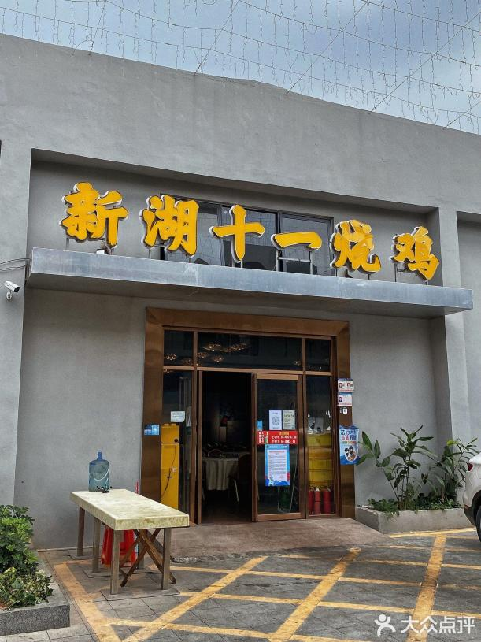

### 9、黔味食尚（贵州风味菜）

**店铺简介：**光明街道黔味时尚是一家具有贵州特色的餐饮店，提供多种地道的贵州美食。黔味时尚不仅注重美食的制作，还致力于传播贵州的民族文化。通过组织各种文化活动，让食客在享受美食的同时，也能深入了解和体验贵州的独特文化黔味时尚提供的贵州烙锅，是一种独具特色的地方美食，以其独特的烹饪方式和富有层次的口味，吸引了广泛的食客好评，贵州酸汤鱼融合了贵州独特酸汤及新鲜鱼肉的鲜美，贵州辣子鸡以其麻辣鲜香的口感和丰富的味道深受喜爱。它不仅是食客品尝美食的好去处，也是体验和传承贵州民族文化的重要场所。

**菜系：**贵州菜

**特色美食：**凉拌牛肉、干锅辣子鸡、酸汤火锅、烙锅

**营业时间：**11:00-14:00，17:00-22:30

**人均消费：**￥106/人

**详细地址：**深圳市光明区华强生态科技园5C栋一楼拐角处

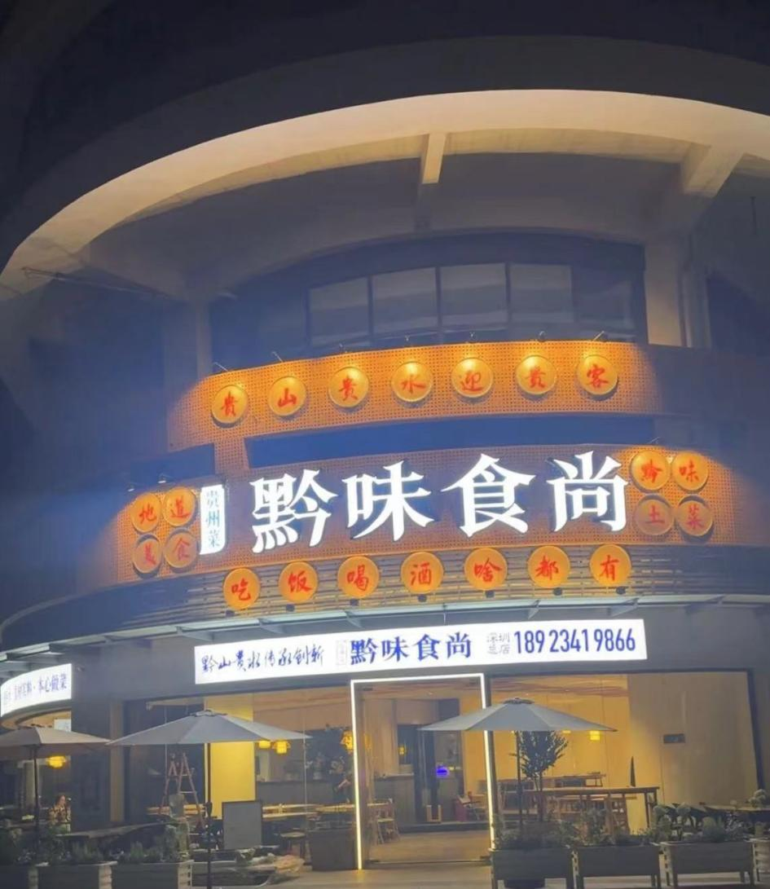

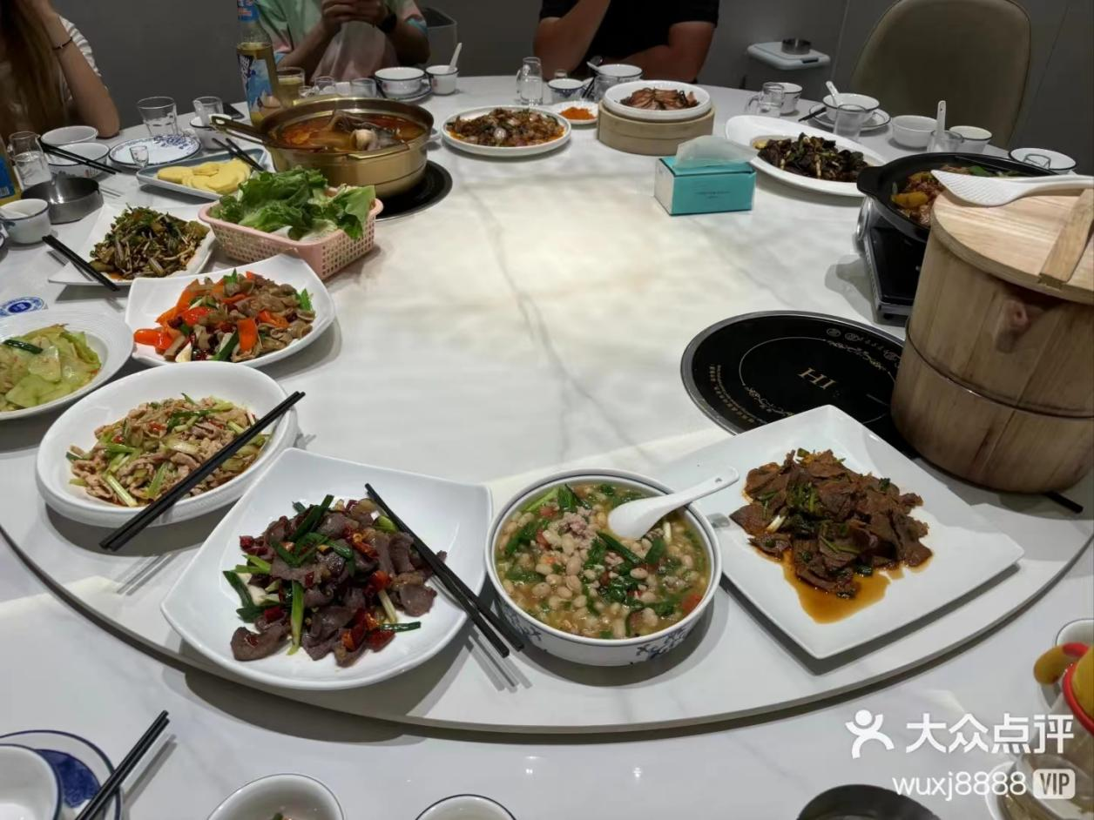

### 10、盛记潮汕牛肉

**店铺简介：**明区华强生态科技园内的盛记潮汕牛肉火锅店以其新鲜的食材、‌优质的服务和多样的菜品选择赢得了食客的好评‌。‌该店环境干净整洁，‌用餐卡位多，‌还有包房预订，‌适合不同规模的聚餐。‌牛肉的品质上乘，‌分量足，‌食材新鲜，‌调料也很齐全。‌食客们特别推荐雪花牛肉、‌牛骨凉瓜黄豆锅底以及手打牛肉丸等菜品，‌口感好且有嚼劲。‌此外，‌该店的服务态度也很好，‌会主动询问加汤和收走不需要的盘子，‌让人感受到周到的服务。

**菜系：**牛肉火锅

**特色美食：**凉拌牛肉、干锅辣子鸡、酸汤鱼、烙锅

**营业时间：**10:00-22:30

**人均消费：**￥106/人

**详细地址：**深圳市光明区光明街道碧眼社区华强创意产业园5栋C座F1-009

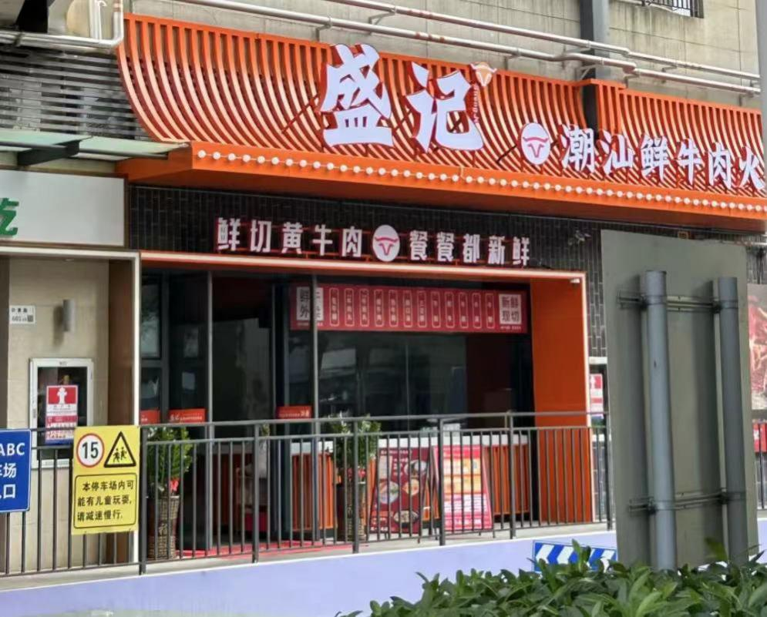

## （三）光明中心片区

### 11、光明招待所（光明乳鸽老字号）

**店铺简介：**成立于1983年的光明乳鸽老字号餐厅——光明招待所，是最早制作光明乳鸽的地方。在当时，去光明招待所吃上一口乳鸽，是颇为时髦又风光的一件事情。而在招待所门口排队领取乳鸽号码牌，也成了不少光明人儿时的记忆。光明乳鸽与寻常广式乳鸽不同，做法自成一派，吃罢唇齿留香，余味无穷。美味的背后，是一代又一代光明招待所人对烹制的专注与坚持。近年来，又创新开发出“光明乳鸽佛跳墙”与“乳鸽松茸花胶汤”两道新菜品，在传统粤菜基础上，加上乳鸽元素，浓郁荤香、荤而不腻、汤鲜味美，成为深受食客推崇的两道富有光明本土特色的上品佳肴。

**菜系：**光明招牌菜

**特色美食：**光明红烧乳鸽、甜玉米、牛初乳

**营业时间：**10:00-20:30

**人均消费：**￥123/人

**详细地址：**深圳市光明区光明街道法政北路26号距地铁6号线光明大街站B口步行380米

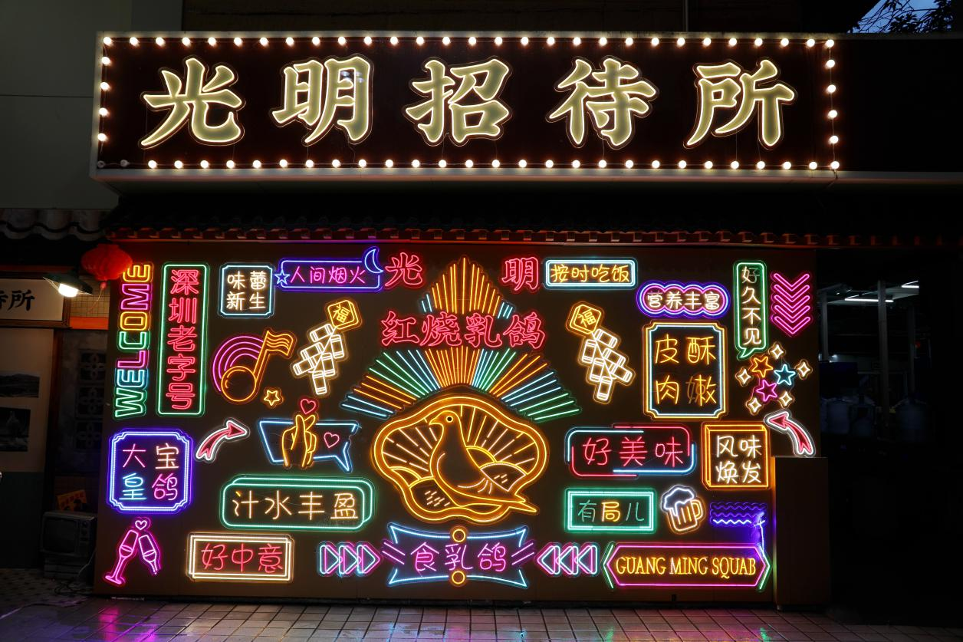

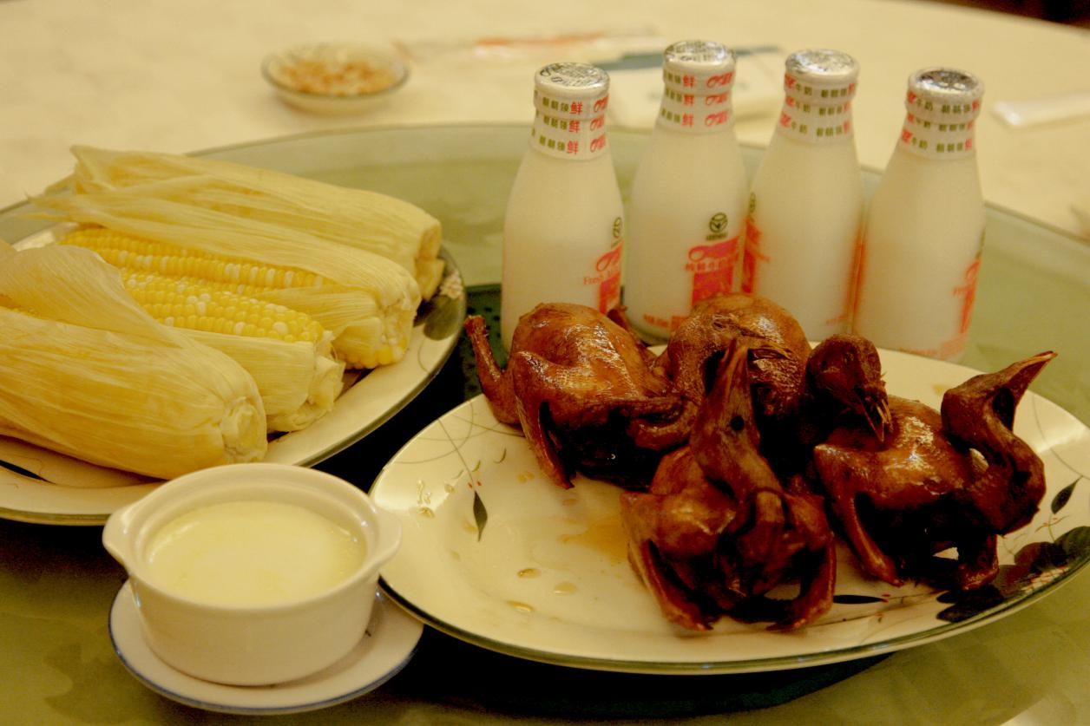

### 12、刘冰乳鸽店

**店铺简介：**刘冰乳鸽店，于2005年创建至今，一开就是将近二十年，一家藏在小巷子里的红烧乳鸽店，是当地人的宝藏小店。味道却是相当的地道，性价比超高。店里的“光明三宝”——乳鸽、牛初乳、甜玉米，样样出彩，一个套餐全部搞定！乳鸽皮脆、肉嫩、骨香，甘甜多汁且肉香浓郁，趁热整只用手撕着吃，唇齿间满满的香气和汁水。牛初乳飘香滑腻，夹杂着姜丝的清爽和蜜糖的浓香，入口即化，奶香在嘴里蔓延，比双皮奶更加细腻柔软。甜玉米，色泽金银搭配，味道甜香软糯，入口清爽得就像刚采摘下来的。吃一口就爱上的小店，乳鸽党约起来！

**菜系：**特色粤菜

**特色美食：**红烧乳鸽、牛初乳、椒盐鸽肾、虾仁菜圃

**营业时间：**9:30-21:00

**人均消费：**￥68/人

**详细地址：**深圳市光明区光明街道翠湖社区法政北路16栋

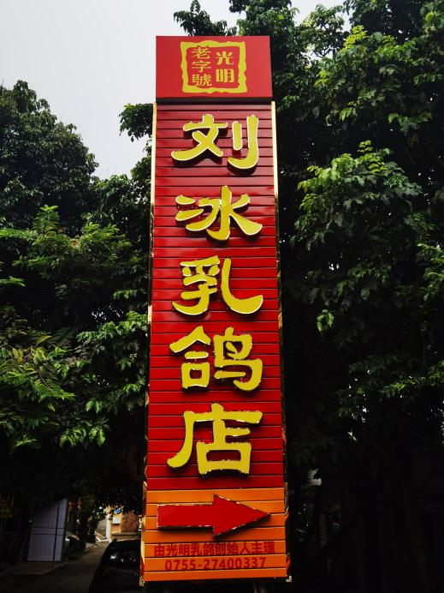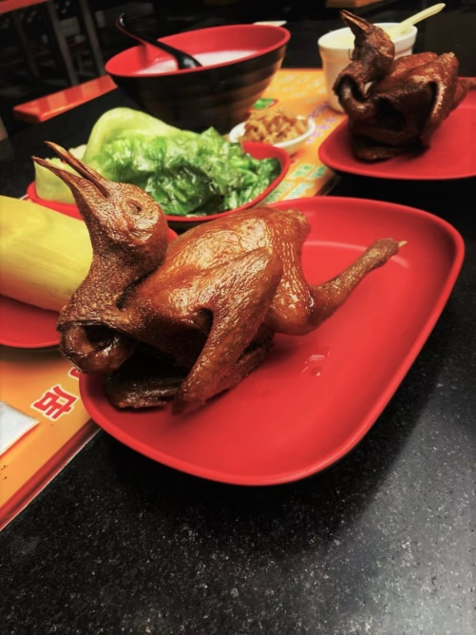

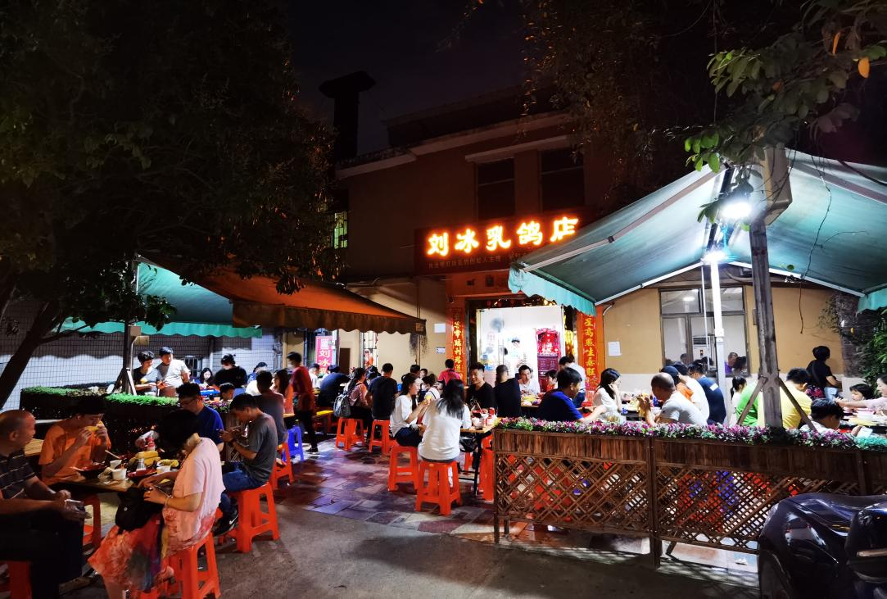

### 13、余记小吃店（越南归侨独特记忆）

**店铺简介：**“余记”是几代光明人最熟悉的早餐店，也是每个光明孩子童年里的美好记忆。余雪萍阿姨出生的时候是越南的“法帝国时期”，是越南的第三代华侨，1979年回国来到光明农场，通过农场的培训才学会粤语和中文，1980年在现在的光明大街地铁高架桥下红绿灯的地方搭了一间12平米的茅屋，开始做早餐生意，主要是越南肠粉，后来生意慢慢扩大，也做越南春卷、肉饼、檬粉、糯米饭等小食，从1980年至今，余记从最初的“不得不寻一条出路”到如今的“不得不给熟客做熟悉的味道”，余阿姨早已把这家小店变成了光明人舌尖上的美味与记忆里的美好。

**菜系：**侨乡特色

**特色美食：**越南肠粉、越南鲜虾汤檬粉、越南叉烧檬捞粉、越南炸春卷、越南滴漏咖啡

**营业时间：**5:00-13:00

**人均消费：**￥25/人

**详细地址：**深圳市光明区光明大街东区5栋1号

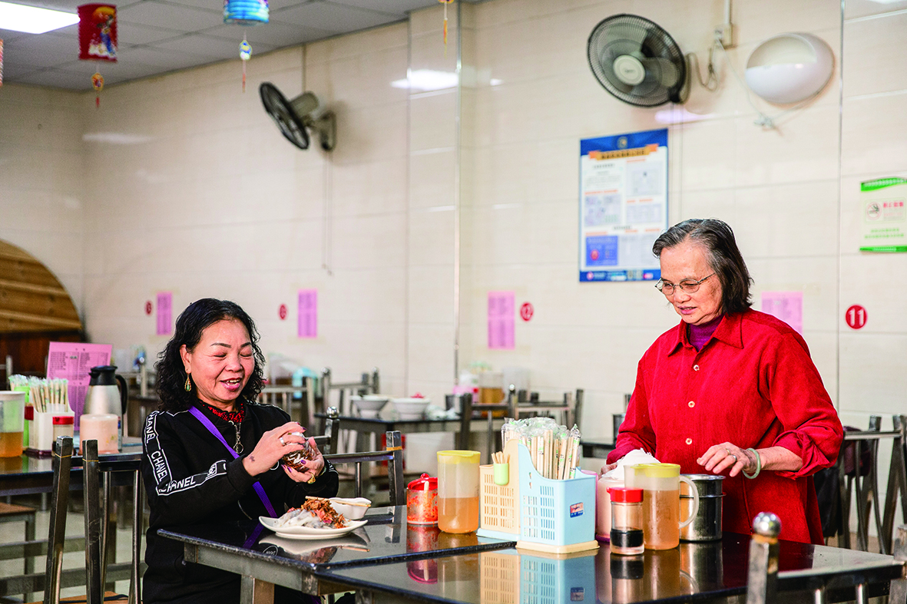

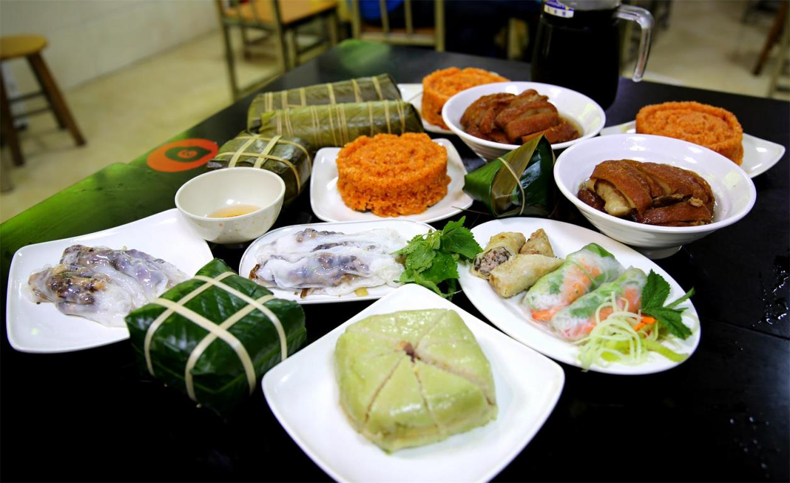

### 14、明润园椰子鸡

**店铺简介：**明润园椰子鸡专注于提供以椰子鸡为核心的海南特色火锅或菜肴，融合了海南的自然风味与现代餐饮理念，致力于为顾客带来健康、美味的用餐体验，顾客可以自主DIY美食，享受自煮的乐趣，同时店内还提供360度排烟系统，确保用餐环境无烟。店铺内部有舒适的卡座和宽敞的用餐区域，为顾客提供一个轻松愉悦的用餐氛围。

**菜系：**椰子鸡火锅

**特色美食：**超级腊味煲、原味椰子鸡、珍珠马蹄、海南文昌鸡、手打牛肉丸

**营业时间：**10:30-14:00，17:00-22:00

**人均消费：**￥92/人

**详细地址：**深圳市光明区光明街道光翠路35-37号

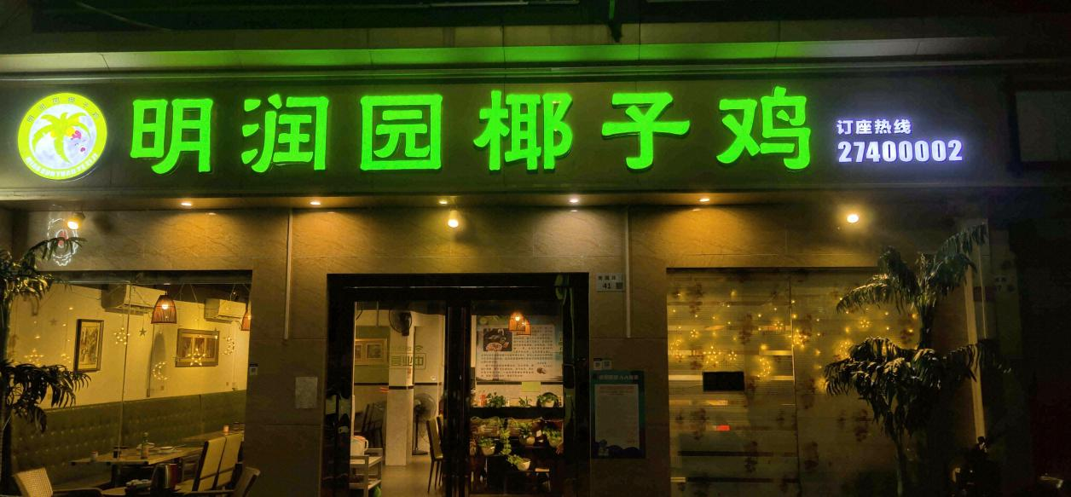

### 15、金稻田面包屋（光明老牌小食店）

**店铺简介：**金稻田面包屋于2000年开业，到现在已有22个年头了。不大的店面，配备五张桌椅，略带港风的装潢、亲民实惠的价格，是街坊邻居小食地的不二之选。金稻田卖的不只是当日限定的面包蛋糕，还有各色小吃，两肠一蛋一鸡翅加奶茶，就是店内最畅销的搭配了，其它品类也个个都不逊色。不止于普通食客和店家的关系，这间老店更像是往来者生活的见证人，店中几位乐呵呵的阿姨在高峰期个个忙得脚不着地，来来往往的多是熟络的老顾客，用餐之余大家总能闲话几句家常，足足人情味、满满年代感，超有烟火气！

**类型：**面包西点、茶餐厅

**特色美食：**炸鸡翼、太阳蛋、流沙菠萝包、椰奶芒果西米露&港式奶茶

**营业时间：**06:00-24:00

**人均消费：**￥30/人

**详细地址：**深圳市光明区翠湖社区滨河苑A区103（光明大街地铁站A口步行300米）

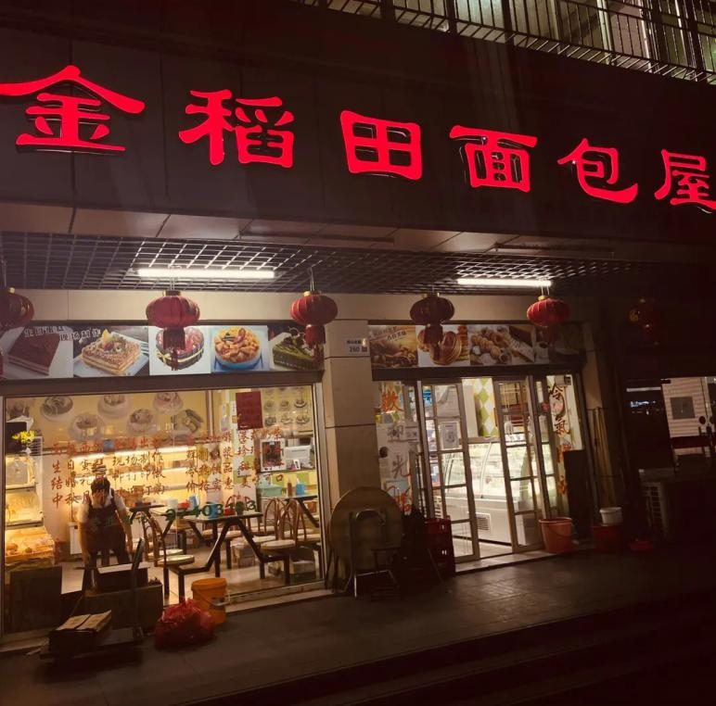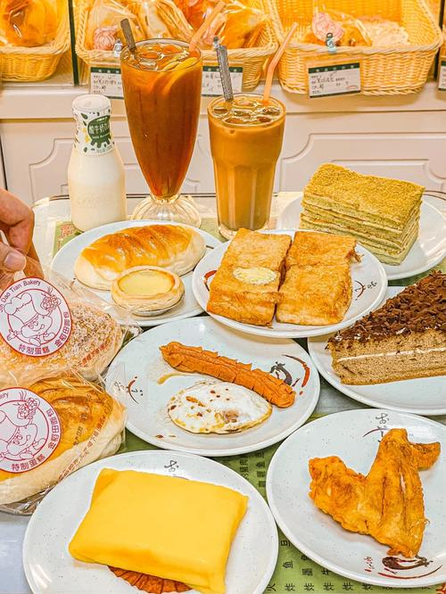

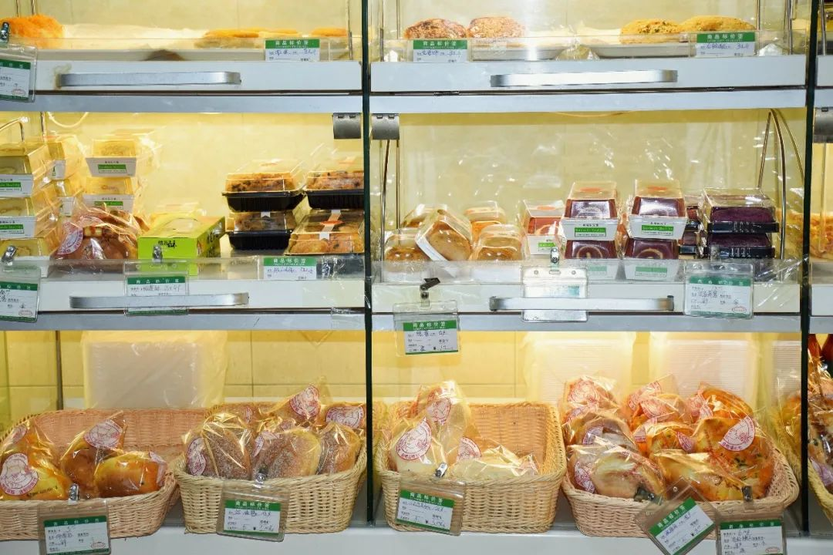

### 16、小喜欢烘焙

**店铺简介：**小喜欢的初心是开一家纯手工健康好食材无添加新鲜的食品给家人吃，大家吃着健康低脂营养放心，只用动物奶油新鲜高品质水果，坚持手工制作现做现烤现卖。在深圳光明区开店近4年，老客户会员10000多人，卖出40万多个面包和1万多个生日蛋糕和6万多个甜品，回购率百分之90%。目前在光明区有楼村店和光明店两家，非常方便大家日常购买，每日手工新鲜现做，可定制、快递、同城配送。有需要可随时联系我们，你身边温暖邻家的小喜欢烘焙店。

**类型：**面包蛋糕、甜品、咖啡饮品

**特色美食：**开心果吐司、抹茶爆浆麻薯、黑金开心果可颂、外婆菜恰巴塔、压扁可颂、开心果树莓巴斯克、蓝莓芝士山、栗子红茶脆脆

**营业时间：**07:00-22:000

**人均消费：**￥30/人

**详细地址：**深圳市光明区光明街道碧园路25号

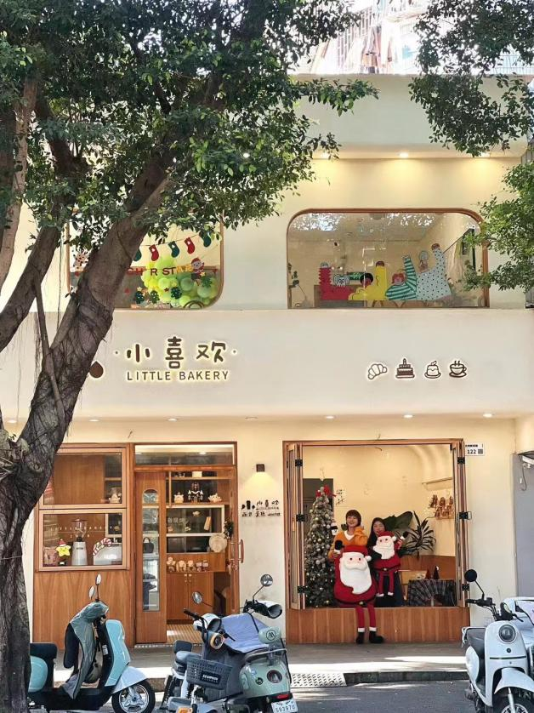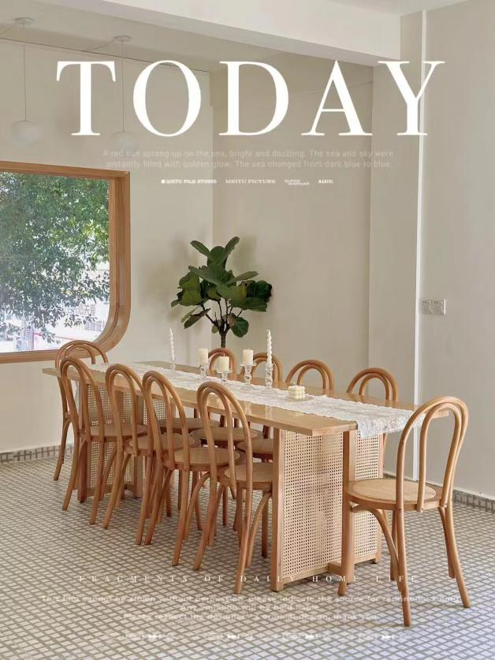

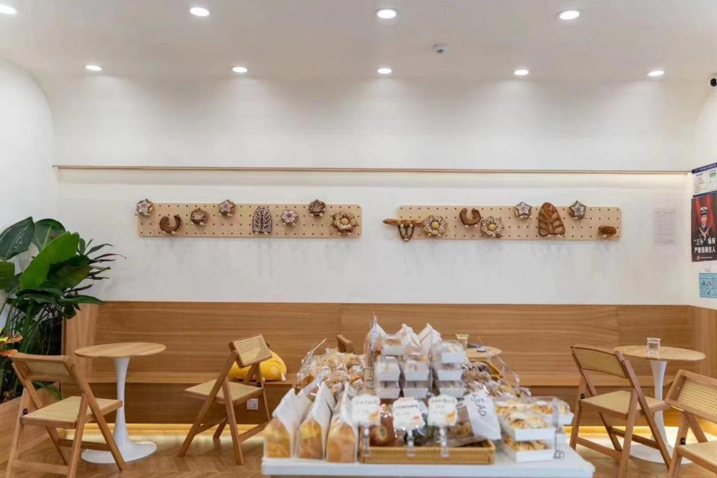

## （四）翠湖文创园

### 17、旧糖厂鸡煲

**店铺简介：**旧糖厂鸡煲是一家以炭炉鸡煲为主打的新兴火锅餐饮，融汇了符合广东人口味的粤菜小炒和手串烧烤。秉承出品好吃不贵又干净的餐饮理念，旧糖厂鸡煲致力于给予客户极致性价比的愉悦用餐体验。简约工业风的装修风格，处处藏有老广东人的情怀，怀旧小卖部惹得朋友们纷纷忆起小时候心里的美好时光。

**菜系：**粤菜

**特色美食：**招牌土鸡煲、石橄榄鸡煲、水鱼鸡煲、季节限定鸡煲、烧烤小串、港式冻柠茶

**营业时间：**11:00-14:00,17:00-次日2:00

**人均消费：**￥80/人

**详细地址：**深圳市光明区光明街道翠湖社区旧糖厂文创园

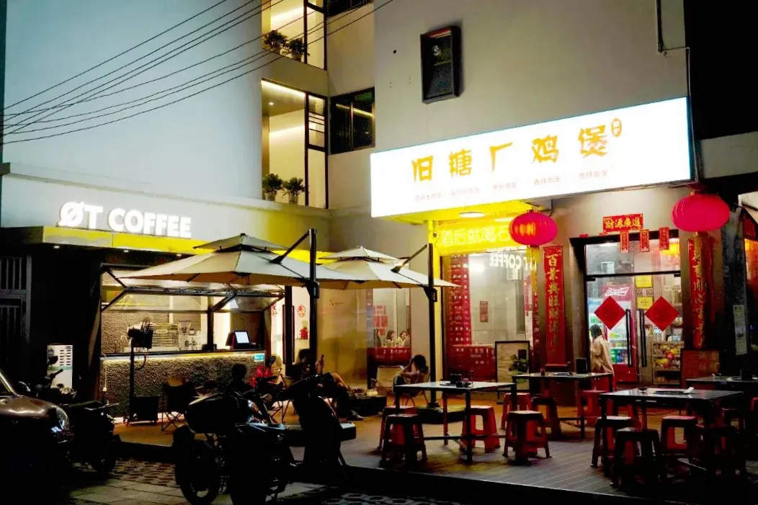

### 18、农场芳姨粥底火锅

**店铺简介：**以广东传统饮食文化和现代养生理念的结合，为食客们提供了一种新颖的火锅体验。精选海鲜、牛肉、猪杂等食材，确保新鲜直达，用粥底锁住食材的养分和水分，释放原汁原味，创造性地传递广东人对美食的热爱和对生活的热情。亲民价格更是让健康与美味触手可及。在“农场芳姨”，好吃不贵又干净卫生不仅是一种承诺，更是一种生活态度。

**菜系：**粤菜

**特色美食：**猪杂、牛肉、海鲜、点心、铁板啫煲

**营业时间：**17:00-02:00

**人均消费：**￥80/人

**详细地址：**深圳市光明区光明街道翠湖社区旧糖厂文创园粮油厂一区365号

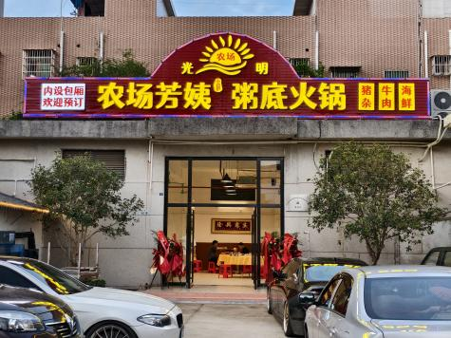

### 19、翠湖轩（有故事的家乡菜）

**店铺简介**：餐厅装修简约而温馨，充满了家乡的元素，让人仿佛置身于乡村的田园之中。菜单上的每一道菜，都是精心挑选和改良的家乡经典菜肴。醇厚的梅菜扣肉，到清爽鲜美的鱼汤，每一道菜都选用了最优质的食材，遵循着传统的烹饪工艺，力求还原最正宗的家乡味道。服务员们热情周到，如同家人般亲切，让每一位顾客都能感受到家的温暖。未来，“翠湖轩”将继续秉承着传承和创新的理念，不断探索和发展，让更多的人了解和喜爱家乡菜，让这份来自家乡的味觉记忆永远流传下去。

**菜系：**江西菜、粤菜

**特色美食：**血鸭，泥鳅，水库鱼，牛蹄，炒粉

**营业时间：**10:00-22:00

**人均消费：**￥80/人

**详细地址：**深圳市光明区光明街道光翠路翠湖江南小镇101栋

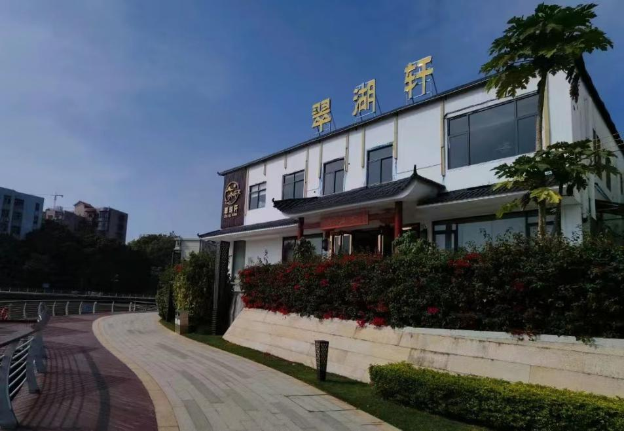

### 20、AND C TIME（烘焙DIY）

**店铺简介：**2016年光明MISS C+成立，主营堂食简餐饮，联合创立美妈烘焙教室主营培训；2017年参加大中华区法国蓝带厨艺大赛（烘焙界的哈弗学院），赢得甜品组第一名，获得赴英国蓝带学院学习的全额奖学金；2020年品牌升级AND C TIME懿心餐饮至今8年门店经验，主营烘焙、蛋糕、简餐饮品等，常年为企业单位提供茶歇团建以及烘焙DIY活动，美团人气和品质排名一直名列前茅，深受客户喜欢！

**类型：**简餐、甜品、饮品、活动茶歇派对

**特色美食：**特色咖啡、奶茶、水果茶

**营业时间：**10:30-20:30

**人均消费：**￥55/人

**详细地址：**深圳市光明区光明街道旧糖厂文创园

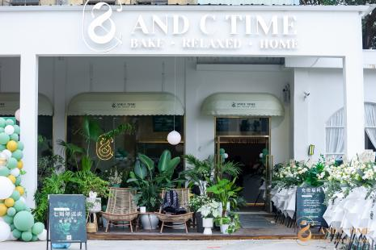



### 21、荒野 Wild Space（大隐隐于市的休闲空间）

**店铺简介：**一个放松喝茶的空间。荒野Wild Space隐匿在繁华闹市中，致力于打造一个对自然敏感的茶空间，这里有生机、有暖意、有人们与社区空间相处的善意，饱含了我们对自然、对生活的热爱，同时把这份热爱分享给每一个人。

**类型：**茶饮

**特色美食：**手冲热茶、手摇果茶、原叶奶茶、冷崒冰茶、轻餐食

**营业时间：**11:00-22:00

**人均消费：**￥18/人

**详细地址：**深圳市光明区光明街道旧糖厂文创园1栋首层

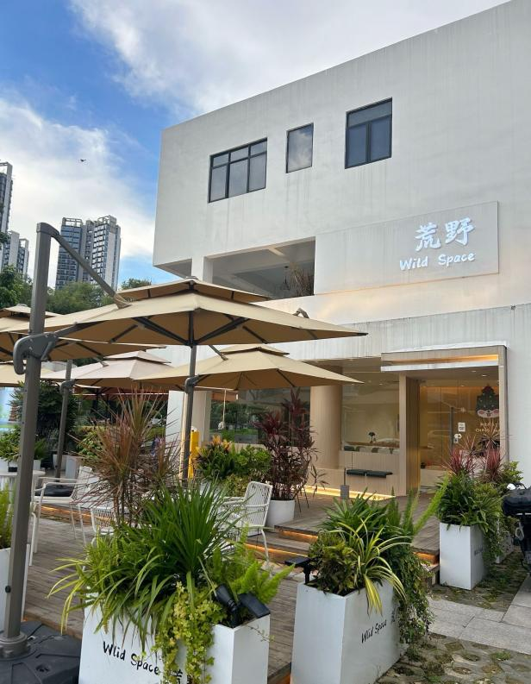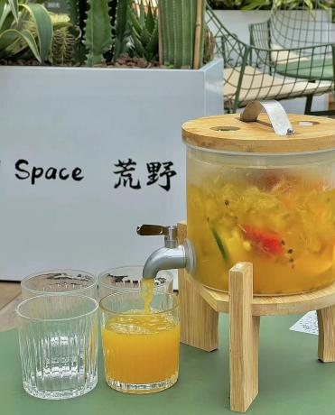

### 22、野厂YIKCHOR（活力创意社交清吧）

**店铺简介：**一个充满活力与创意的社交空间。我们致力于为每位客人带来独特的味觉享受。酒吧的氛围轻松而迷人，适合朋友聚会、约会或独自放松。我们还提供多款精致小吃，完美搭配特色饮品。在这里，您不仅能享受美酒佳肴，更能结识志同道合的朋友。无论是夜晚的狂欢还是悠闲的下午时光，这里都是理想的聚会场所。

**类型：**音乐餐吧

**特色美食：**洋酒、红酒、精酿啤酒、特色鸡尾酒、轻食小吃

**营业时间：**17:00-次日02:00

**人均消费：**￥80/人

**详细地址：**深圳市光明区光明街道翠湖社区旧糖厂文创园

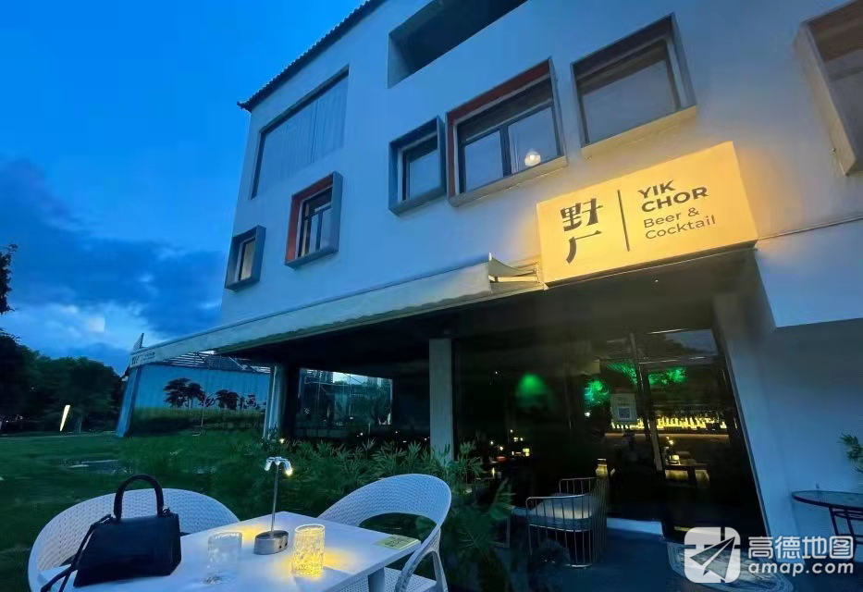

## （五）迳口古村

### 23、农家食府

**店铺简介：**农家食府是一家以粤菜为主兼做客家农家菜的特色酒楼，店内设有800多个餐位，其中有14间雅致包房；2间高级豪华大包房；一个小宴会厅和一个大宴会厅（小宴会厅可提供80人餐位；大宴会厅可提供500人餐位）。店内还有大水塘一个，可一边吃饭一般欣赏塘景和观看追逐嬉戏的鱼群，环境幽雅，适合亲朋好友聚会、商业洽谈、团队会议、常年承接婚宴、寿宴、乔迁、弥月、公司尾牙宴会等。热情而周到的人性化服务，高雅舒适的环境是宴请、轻松、浪漫、品味美食的最佳场所，鱼儿环绕让你享受美食的同时又能身心得到熏陶。

**菜系：**农家粤菜

**特色美食：**光明乳鸽、牛初乳、农家秘制猪手、甜玉米

**营业时间：**11:30-21:30

**人均消费：**￥104/人

**详细地址：**光明街道体育公园路与碧眼水路交汇处（近碧水路）

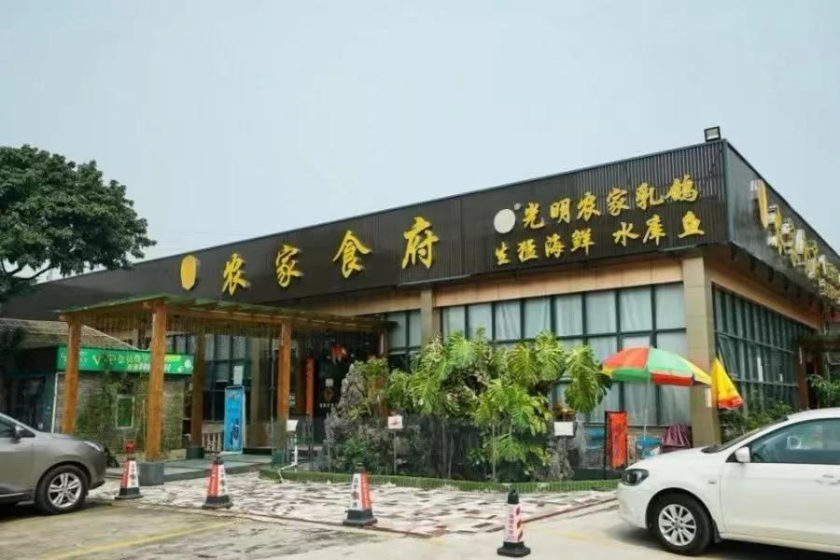

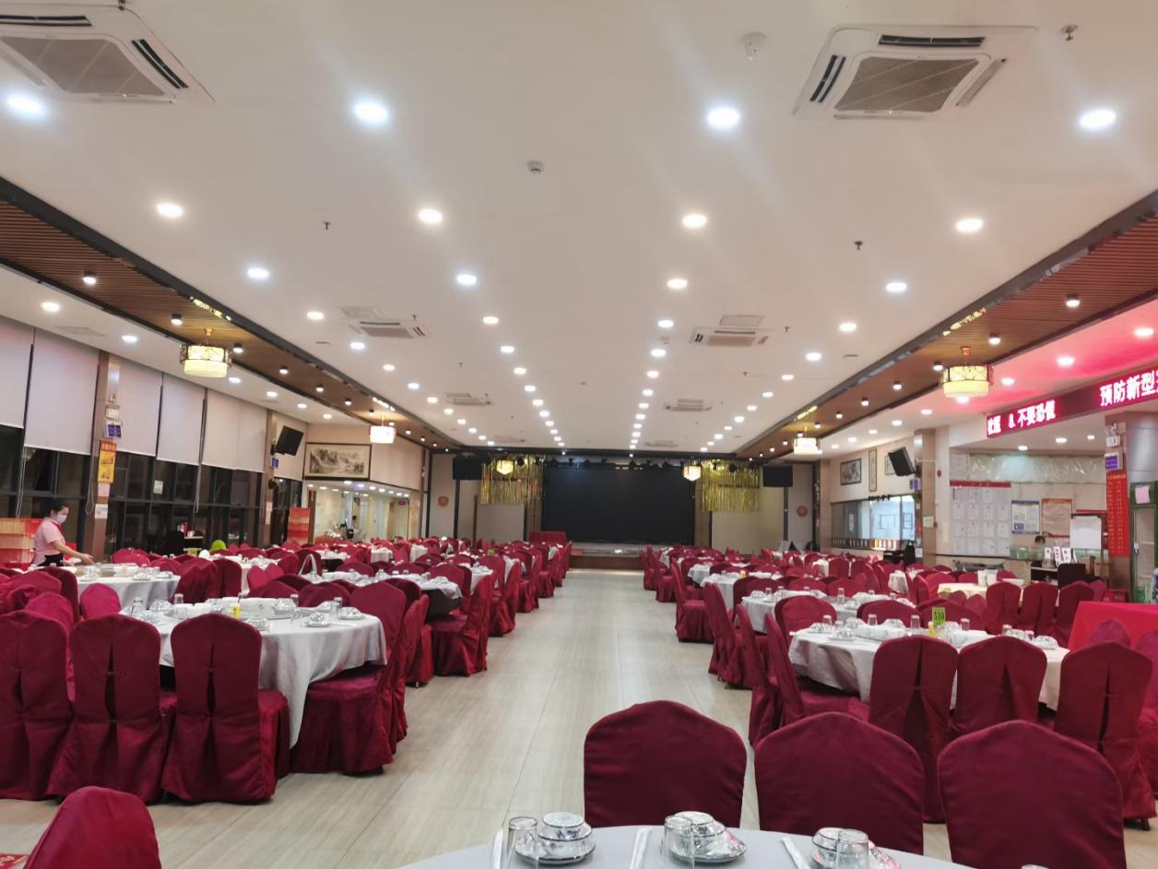

### 24、荔林食府

**店铺简介：**荔林食府坐落于迳口旧村，其环境独特，充满特色。食府内部装修以古色古香为主题，砖瓦复古，使人仿佛置身于乡间小径，尽享清新与宁静。无论是朋友间的欢聚时光、庆祝生日的喜悦场合，还是商务洽谈的正式场合，荔林食府均能提供多样化的房间选择，以满足各类宾客的不同需求。

**菜系：**农家粤菜

**特色美食：**手打虾饼、煎焗水库鱼头、炭烧金猪

**营业时间：**10:30-14:00 16:30-21:30

**人均消费：**￥108/人

**详细地址：**光明街道迳口社区迳口旧村156栋101室

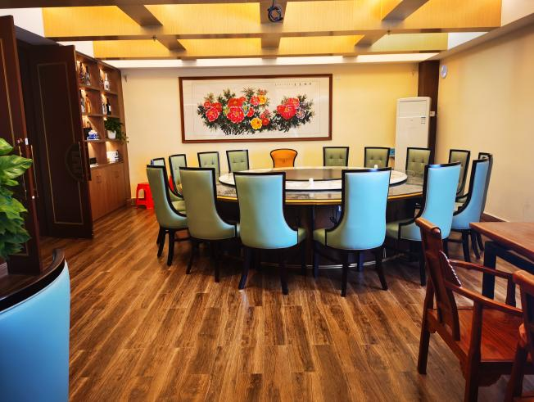

### 25、随园食府

**店铺简介：**在迳口的绿道边上，隐藏着一家经营了十余年的饭店，别具一格的黛瓦白墙，如果不是熟客介绍，在导航没有普及的年代是很难找到。然而就是这样一家不起眼的小店，每到周末及节假日，门庭若市。餐厅自带有菜园，因此取名随园，各种新鲜蔬菜应有尽有，原生 态现取现摘，从菜地到呈上饭桌，只用一个小时。无论是商务团建还是家庭聚餐，约上一群人，在绿道休闲散步，感受都市田园风光，然后到此处聚餐，别有一番滋味。

**菜系：**农家粤菜

**特色美食：**子姜焖鸭、清蒸皖鱼、铁板豆腐

**营业时间：**10:00-23:00

**人均消费：**￥83/人

**详细地址：**深圳市光明区光明街道迳口社区东南侧诺花里民宿旁

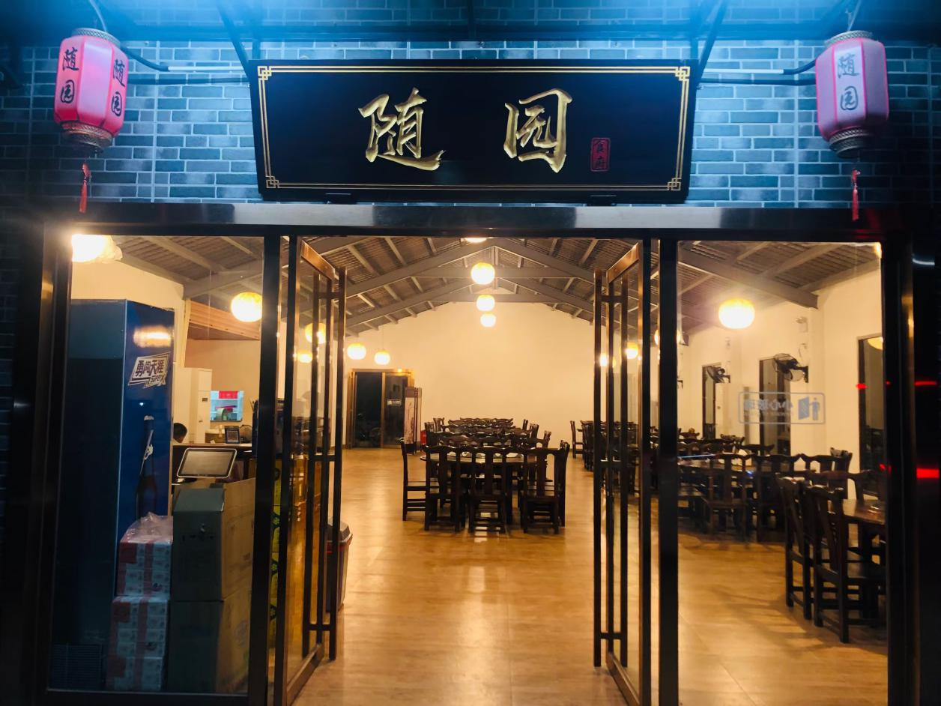

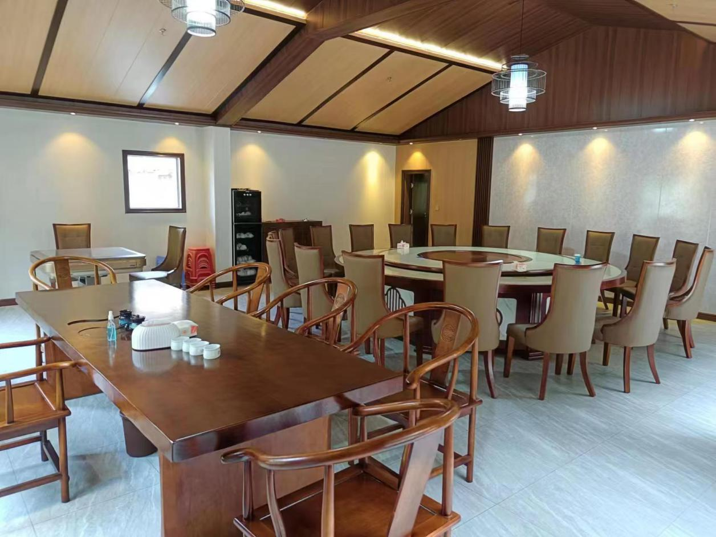

### 26、下村烧猪（非遗传承）

**店铺简介：**“下村烧猪”于2022年12月26日经光明区政府公布为光明区第二批区级非物质文化遗产代表性项目。烧猪技艺信而有证的历史可追溯到西汉初年，其始于中原而盛于粤。自民国始,公明烧猪便成为“公明三宝”之一，其中下村烧猪更是家喻户晓。下村烧猪与全国常见的烤乳猪不同，使用的是80斤左右的中猪，整头使用竹木、红砖窑、封泥纯手工传统烧制，一次烧制需要四个小时左右，对烧制程度、火候、时间的判断依赖烧猪技艺者把控，对腌料涂抹、猪皮扎孔等细节之处也有较精细的要求，腌料配方在家族中代代相传，火候把控全靠口传心授，是家族代代相传的传统技艺。为了更好传承及保护下村烧猪技艺，第四代传承人陈合辉深扎光明区，自1996年开始便在公明开设了烧猪工坊，持续二十余年，后迁移到迳口社区，自费百万在烧猪工坊搭建了大型环保气体净化设备，是整个深圳唯一一家拥有此设备的食品制作工坊，拥有4个砖窑口，占地面积约230平方米，日产量高峰可达近两百头，深受当地民间认同和消费认同。

**菜系：**粤菜

**特色美食：**烧猪、烧骨粥

**营业时间：**10:00-13:00

**人均消费：**￥60/人，大烧猪2600/头，小烧猪2300/头

**详细地址：**深圳市光明区光明街道迳口社区光明绿道旁

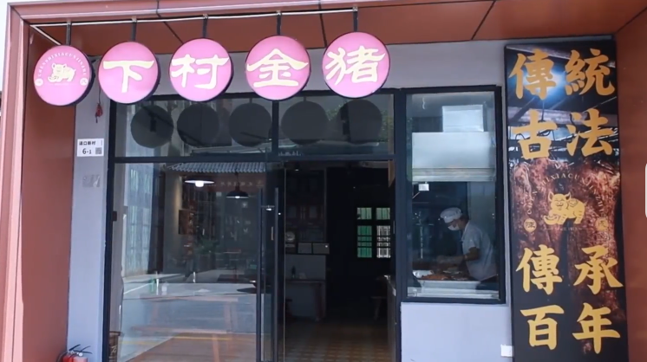

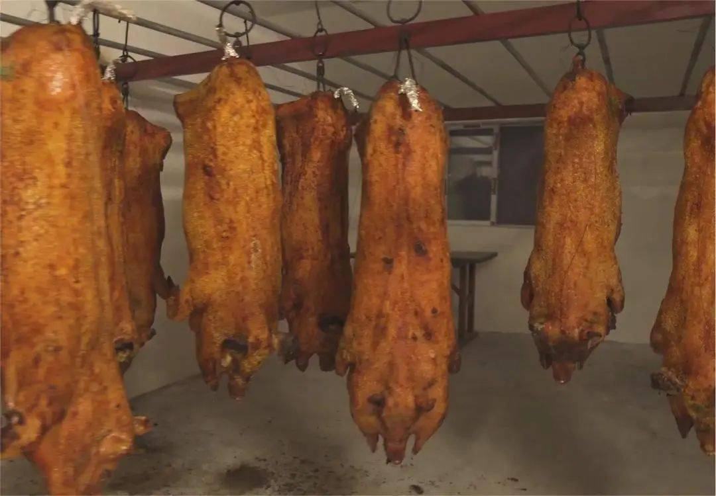

### 27、旧街濑粉（非遗传承）

**店铺简介：**“旧街濑粉”于2022年12月26日经光明区政府公布为光明区第二批区级非物质文化遗产代表性项目。在深圳地区关于濑粉的制作工艺历经了百年的传承，而“旧街濑粉”的故事也由来已久。濑粉，作为流行于广东地区的传统美食，长期以来受到地方群众的喜爱。吃濑粉的习俗，最早可以追溯至明代嘉靖年间，一直延续至今。“旧街濑粉”起源于深圳市光明区公明旧街（公明圩），承载着蔡氏家族祖传百年的濑粉制作技艺。蔡氏家族五代人百年来的努力，使得旧街濑粉成为了光明区家喻户晓的濑粉品牌。而蔡氏家族第五代传承人蔡宝文也不断继承、发扬着蔡氏家风，坚持传统手工制作方式，以此来保证濑粉口感。另外传承人还结合广东传统烧腊，研发了独具风味的烧鹅、叉烧濑粉等，也打开了濑粉产品的不同展现形式，踏出了系统化扩大旧街濑粉的一大步，打造了独家的文化技艺名片。

**菜系：**粤菜

**特色美食：**招牌烧味、叉鹅濑粉

**营业时间：**7:30-19:30

**人均消费：**￥33/人

**详细地址：**深圳市光明区迳口社区迳口新村55栋一层

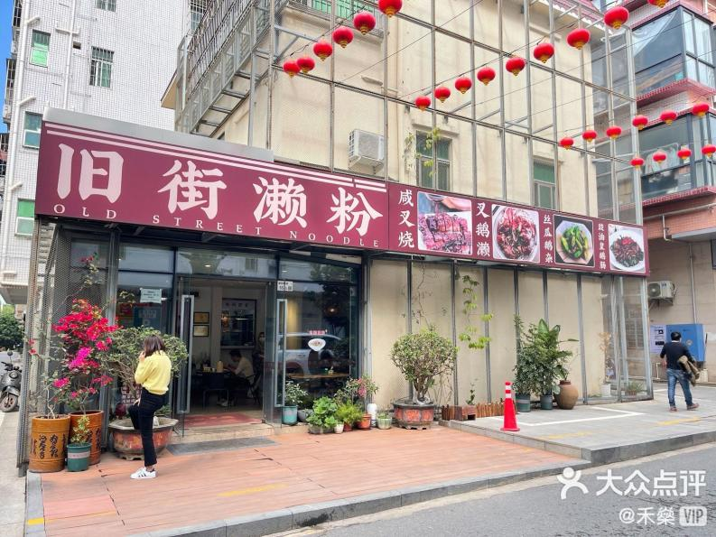

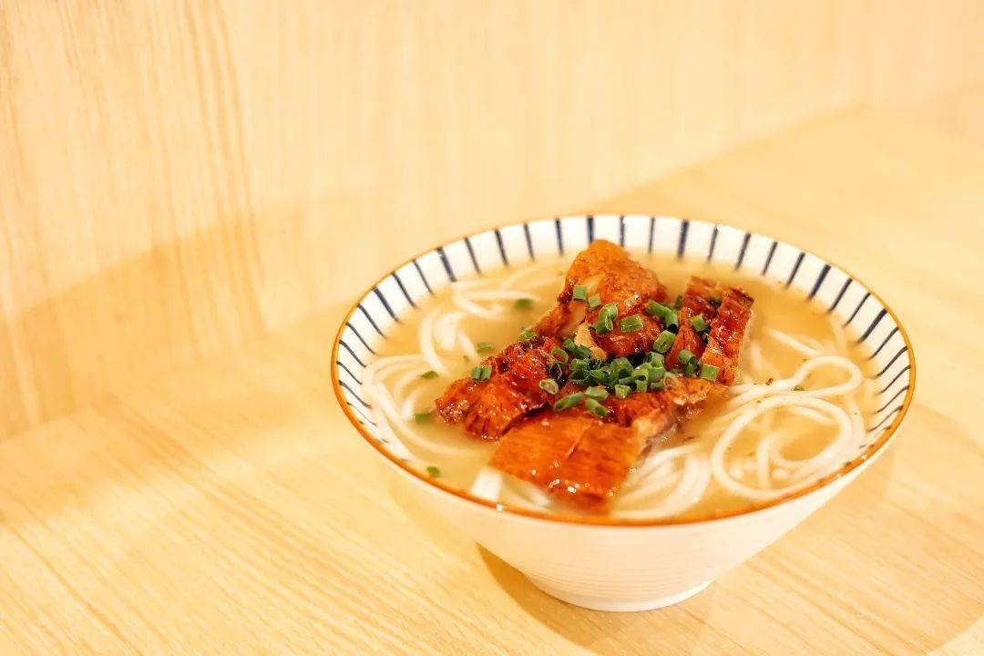

### 28、南粤乳鸽文化美食园

**店铺简介：**深圳市南粤光明乳鸽餐饮管理有限公司创办于2001年5月，是一家连锁餐饮企业。南粤光明乳鸽扎根光明二十多年，光明总店占地5000平方米，可同时容纳上千人用餐，每年接待游客达百万人次，当下己成为声明远扬的深圳地标性美食，并荣获“深圳老字号、深圳人100家必吃酒楼”等称号。南粤光明乳鸽之所以美味，在于乳鸽选材全部来自自有的农场，从饲养到烹制的每一个工序都严格把控，五谷饲养、精选200克左右、25-28天鸽子、多一天不要少一天不收，卤水原料是用三十几种药材组成的秘方来炮制的陈年老卤。一只乳鸽从卤汁、生炸到上桌约二十八分钟，厨师精准观察油温，炸成金香后才徐徐落碟，金褐色乳鸽肉嫩、汁多、骨香，令人望而垂涎，用手撕着吃，才有更有滋味。

**菜系：**粤菜

**特色美食：**光明三宝：乳鸽、牛初乳、甜玉米

**营业时间：**每日10:00-21:00

**人均消费：**￥98/人

**详细地址：**深圳市光明区光明街道体育公园路9号

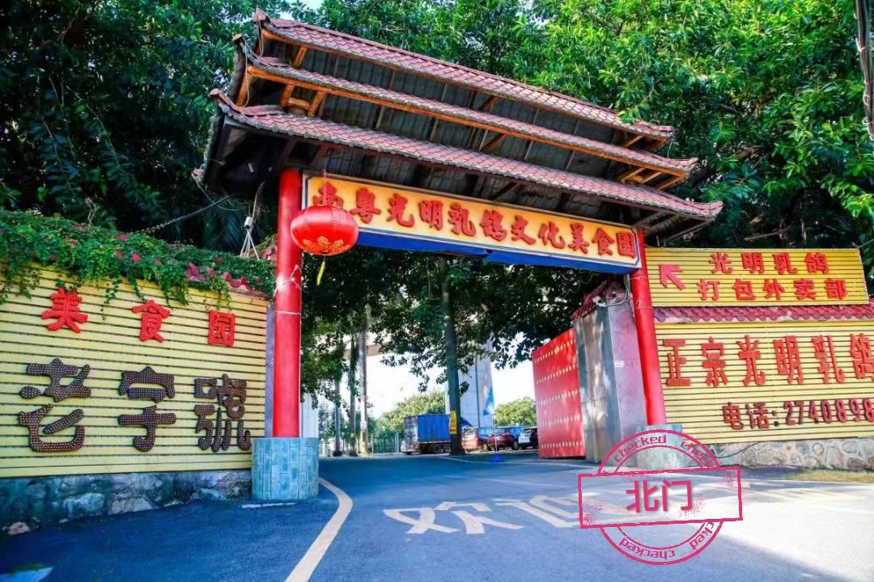

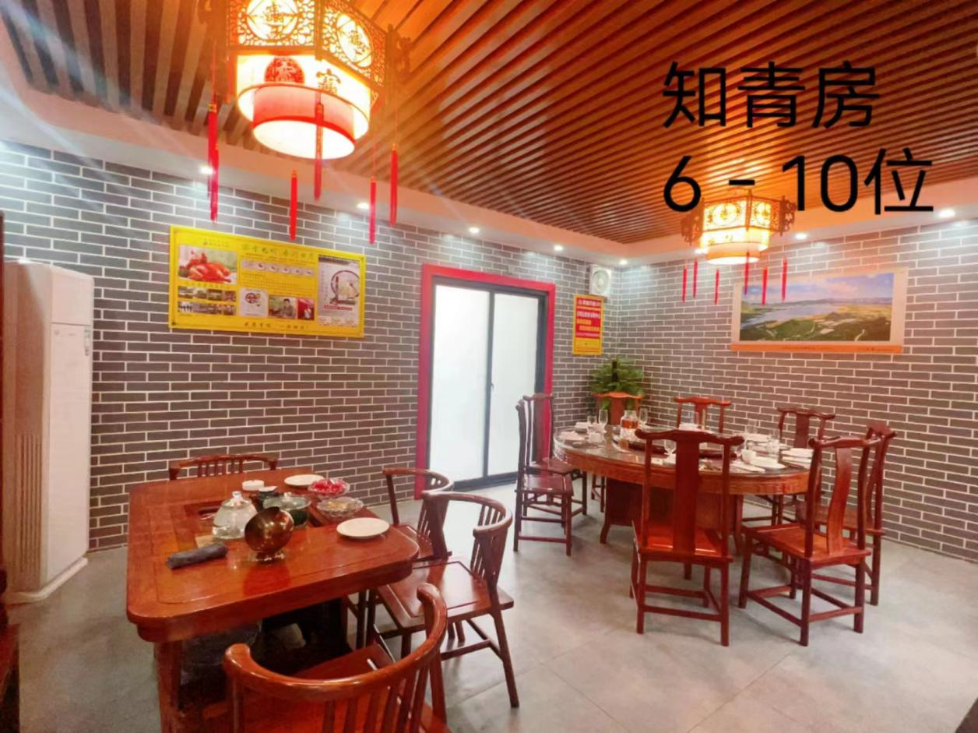

## （六）白花洞村

### 29、白花荘滩羊洞

**店铺简介：**白花荘滩羊洞位于深圳市光明区光明街道白花洞社区，毗邻白花洞天后宫；是一家集西北特色美食，沉浸式西北武侠主题环境，田园农家乐趣于一体的生态农家庄园，常年在各大平台深圳农家菜人气推荐榜排名前三，是在深圳喜欢田园乡村生活的朋友们必打卡的农家乐园。庄园的盐池滩羊烤全羊,烤羊排，铜锅涮羊肉，铁锅炖羊肉，鸿运烤金猪，荔枝木烧鸡等等特色招牌产品深受广大朋友的喜爱，并且在庄园还可以田园户外烧烤，田园果蔬采摘，聚会团建游戏，池塘休闲垂钓，小溪草地欢闹，不同年龄段的顾客都可以在这里体验到户外大自然的野趣。不管是旅游团建，家庭聚会，私人接待，商务宴请，生日婚宴以及年会尾牙，白花荘滩羊洞都是不错的选择。

**菜系：**农家粤菜

**特色美食：**烤全羊,烤羊排，铜锅涮羊肉，铁锅炖羊肉，鸿运烤金猪，荔枝木烧鸡

**营业时间：**10:00-22:00

**人均消费：**￥126/人

**详细地址：**深圳市光明区光明街道白花社区马池田一巷13号一层-14号

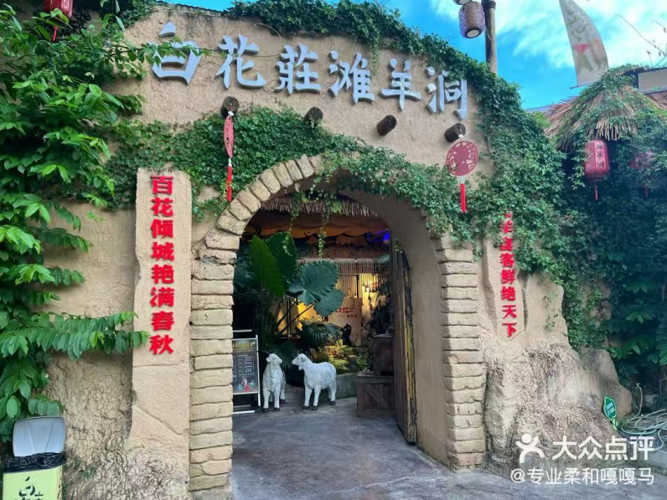

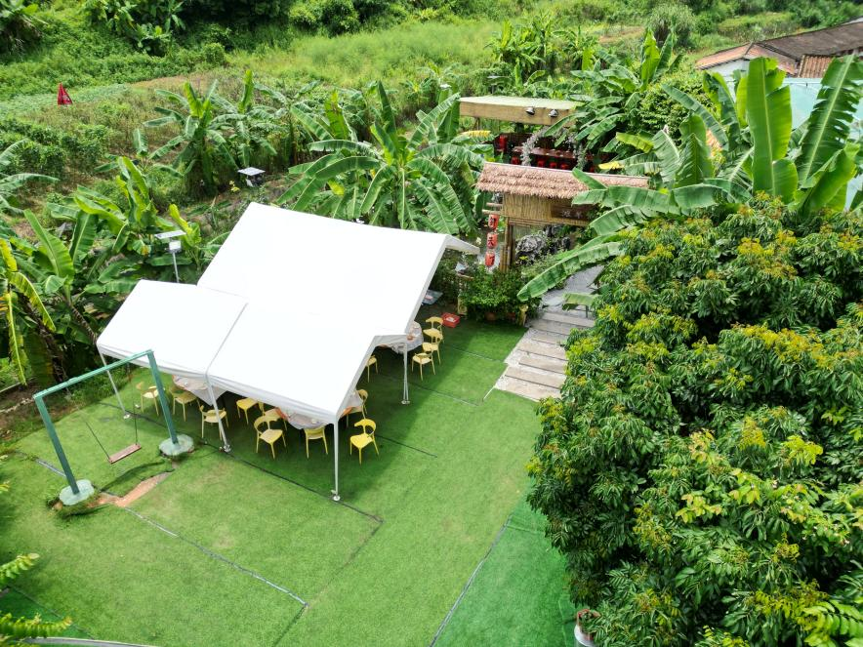

### 30、御品鲜客家厨艺坊

**店铺简介：**自2016年璀璨启航，御品鲜客家厨艺坊以其独树一帜的客家风味，俘获了无数食客的心。这不仅仅是一家餐厅，它是客家文化与现代味蕾的完美邂逅，每一次光顾，都是一场关于味觉与文化的深度旅行。在这里，每一道菜肴都是对传统客家烹饪艺术的致敬与创新，旨在让每一位宾客在品味之间，穿越时光的长廊，领略那份源自深山的淳朴与醇厚。御品鲜不仅精心炮制了地道客家美食，更搭建起一座桥梁，让食客在袅袅炊烟中，感受客家文化的独特魅力与深厚底蕴。

**菜系：**客家菜

**特色美食：**盐焗鸡、窑猪、客家秘制鹅、水蒸鸡、客家酿豆腐、土茯苓龙骨鸡脚汤

**营业时间：**每日11:00-14:00、17:00-20:00

**人均消费：**￥86/人

**详细地址：**深圳市光明区光明街道白花社区马池田二巷2号

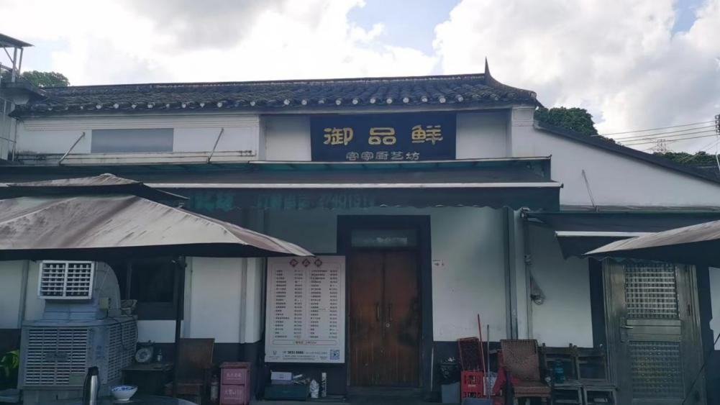

## （七）木墩村

### 31、万合农庄

**店铺简介：**万合农庄是一家专注于传统农家风味的餐厅，以新鲜食材和传统烹饪技艺著称，特别值得一提的是，农庄的烤全羊，外皮金黄酥脆，内里肉质鲜嫩多汁，在抖音平台上赢得了广泛好评。农庄环境优雅、菜品物美价廉，是家庭聚餐、朋友小聚的绝佳选择。

**菜系：**粤菜

**特色美食：**烤全羊、土家腊猪脚、烧鸡

**营业时间：**9:00-22:00

**人均消费：**￥65/人

**详细地址：**深圳市光明区光明街道东周社区木墩村新南区438栋101室

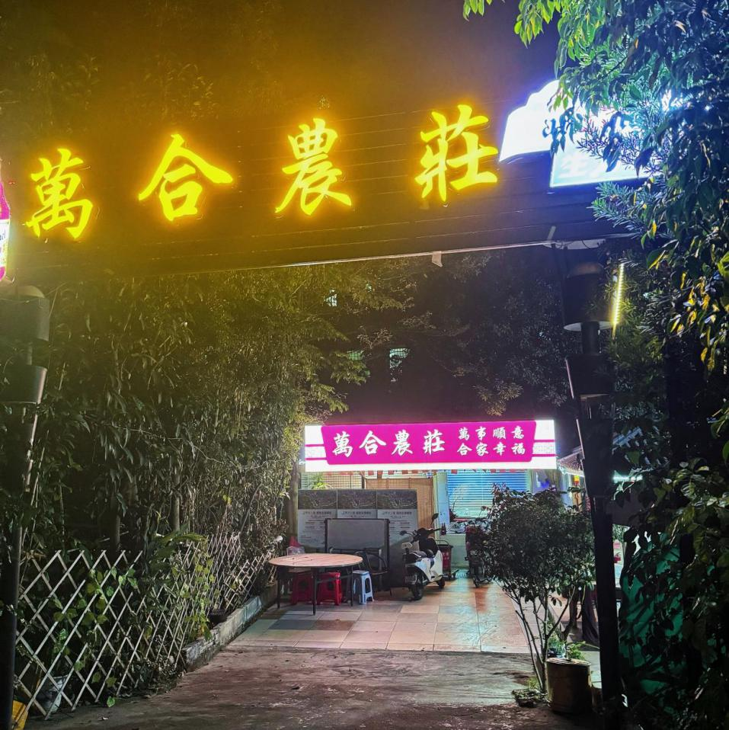

# Chapter2：宿梦之地

## 酒店

### 1、深圳光明虹桥公园希尔顿花园酒店

**酒店介绍：**自2023年12月15日开业以来，深圳光明虹桥公园希尔顿花园酒店秉承品牌在全球的一致性，以亲切时尚的设计、明快热诚的服务、品味出色的体验，为住宿需求多元化的宾客呈现格调精巧的入住环境和社交空间，加之优越的地理位置、齐全的配套设施、优美的客房景致，获得了宾客们的青睐与好评。酒店以希尔顿花园酒店“轻快、明亮、通透、积极”的设计理念，精心为商务及休闲宾客呈现花园园亭般的明亮、愉悦之感，致力于用心为宾客打造温暖真诚的服务体验。酒店拥有舒适整洁的客房近200间，每间客房面积逾40平，配备全景落地窗，可饱览壮美虹桥公园和欣欣向荣的城市景观。酒店设有450平方米的无柱宴会厅和3间不同面积的多功能会议室，配备高清LED屏和先进的视听设备，为您会议保驾护航，可满足年会、尾牙、招商、婚宴、展览、发布会等各种需求；酒店全日制餐厅“花荟·味”，环境优雅，融合多元化的中西式出品，同时酒店配备先进而完善的健身中心，便捷的自助洗衣房和特色商店。

**参考价格：**450-1188元

**联系方式：**0755-886561111

**详细地址：**深圳市光明区科泰路1328号

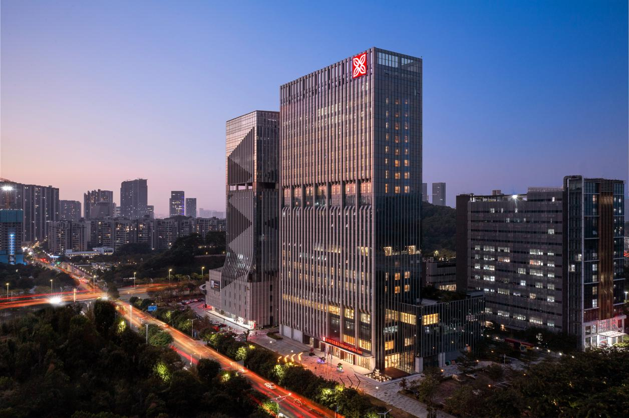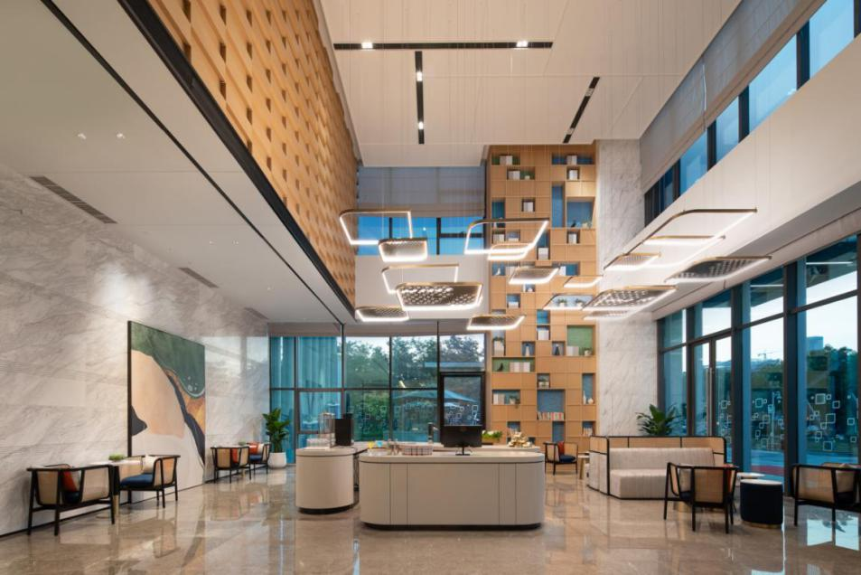

### 2、光明亚朵S酒店

**酒店介绍：**亚朵S酒店设施、服务水平和体验为客户提供全面服务的高端酒店。酒店位于深圳市光明区光明街道碧眼社区华强创意产业园四期8栋B座。酒店主体楼高17层，1楼为酒店大堂区域，提供全套无线网络服务，配备全套现代化娱乐设施。公共区域设置了24小时自助洗衣房及健身房，提供便利的同时也让住客有种温馨如家的感觉。酒店自助养生早餐系列，中、西式结合，3套菜单轮流出品美味不重样。S意味着Special，坐拥完美的地理优势，具有独特的艺术品位，专注服务于对生活品质有追求的人群。

**参考价格：**431元起

**联系方式：**0755-23692666-0，19925279333

**详细地址：**华强创意工业园四期8栋B座2单元1105

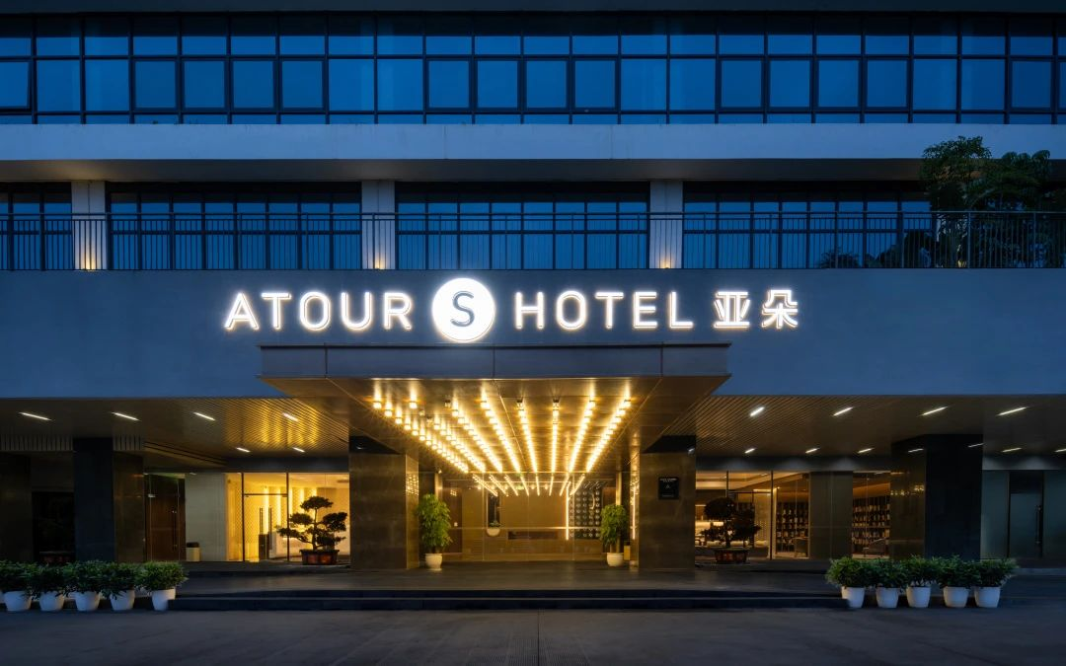

### 3、麗枫酒店（深圳光明凤凰城店）

**酒店介绍：**麗枫酒店是薰衣草元素，香氛文化与酒店的完美结合。在麗能量的赋能下，淬炼出品牌特有的价值主张——自然自在。通过自然元素、芳香之境和自在体验的深度打造，为每一位向往自在人生的旅人提供一个随心随意的居住空间。麗枫酒店(深圳光明凤凰城店)客房均设置在22-24层，俯瞰整个光明，且配备多功能会议室、自助餐厅、健身房、音乐餐吧、果汁吧，是商务出行，娱乐，购物，旅游好去处。

**参考价格：**300-700元

**联系方式：**0755-88658668、15986632259

**详细地址：**深圳市光明区光明街道东周社区璟霆大厦1层

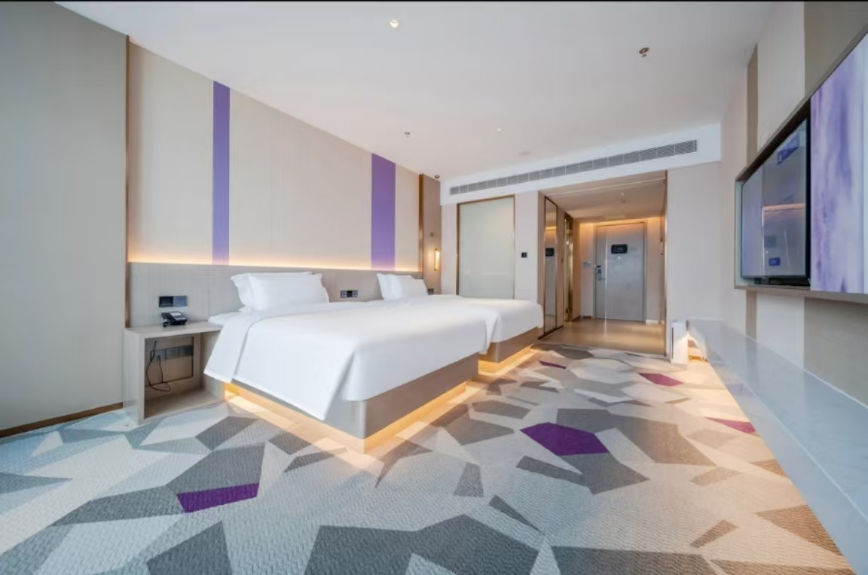

### 4、深圳新润桦大酒店

**酒店介绍：**深圳新润桦大酒店是一家现代时尚，充满人文气息的轻奢商务酒店。酒店位于光明区体育中心内，背靠光明新城公园，紧邻区政府、光明广场商业中心及光明农场，距高铁站也仅5分钟车程。客房外成片的绿地和泳池映入眼帘，动静恰如其分，如同城市中的世外桃源。独特的地理位置赋予了酒店即适宜商务活动又适宜度假的特性。酒店按准高端标准建造，拥有园景房、怡景房等各类房型。另设有中西融合餐厅，本店可接待多人同时就餐，提供当地地道特色美食。体育中心内泳池、网球场、羽毛球场、书吧等运动休闲设施齐全，繁忙工作之余也能留出闲暇时光，放松身心。酒店营造“静谧空间，轻奢商务”氛围，期待为每位客户提供良好的入住体验。

**参考价格：**174元起

**联系方式：**0755-21386868

**详细地址：**深圳市光明区光明街道光侨路3115号

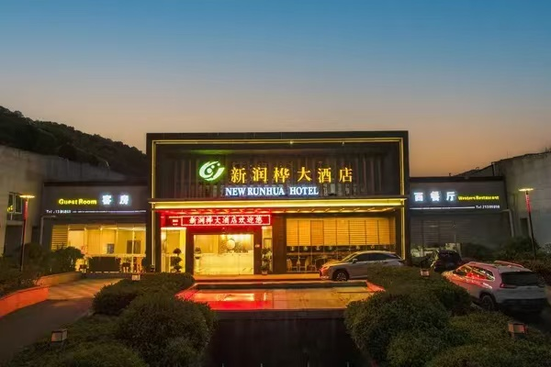

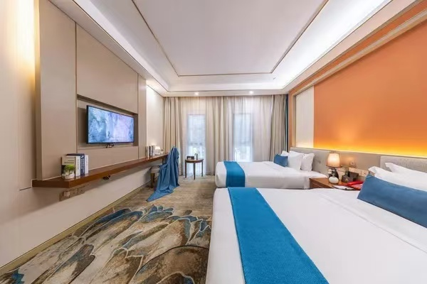

### 5、凯林酒店

**酒店介绍：**凯林酒店位于光明区光翠路与河心路交汇处正力时代广场，是集商务、生活、购物、休闲娱乐一体综合型广场，酒店距离地铁光明大街站A出口仅100米。本酒店不断致力于提升服务质量，让每一位顾客都感受到品质，舒适的住宿体验，为您的差旅行程提供一站式服务，酒店环境舒适典雅，配套齐全，是您商务出行及旅行的上佳选择。

**参考价格：**199元起

**联系方式：**18928443051，0755-86029991

**详细地址：**光明社区光翠路正力时代广场1楼

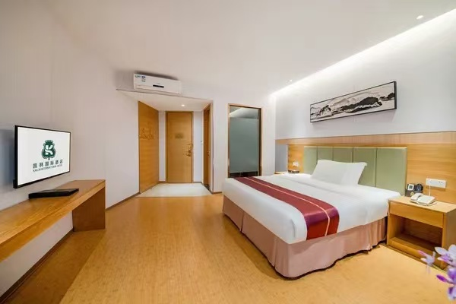

### 6、维也纳酒店

**酒店介绍：**维也纳国际酒店坐落于光明区核心位置，距离龙大高速光明出口很近，光明大道与华夏路交叉口，距离地铁口步行3分钟，与大型商业综合体（万达广场、蓝鲸世界）仅一站距离。酒店将西方古典艺术美学融入酒店空间，为普罗大众提供典雅、体面、舒适、艺术的旅宿服务。秉承“深睡眠，大健康”的品牌核心价值，为消费者提供健康、舒适的良好睡眠体验，是您商务出行及旅行的上佳选择。

**参考价格：**248-458元

**联系方式：**0755-28235999-0，18138839396

**详细地址：**光明社区光明大道与华夏路交汇处润鑫大厦

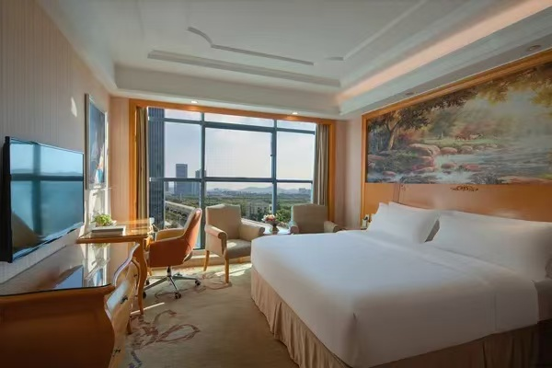

### 7、禧程酒店

**酒店介绍：**禧程酒店是一家具有气质的高端精品连锁酒店，坐落于深圳光明新区光翠路光明广场，晨光乳业集团东侧，酒店距龙大高速光明出口1公里，距深圳机场T3航站楼约30分钟车程，距深圳北站约30分钟车程,距光明城高铁站约10分钟左右，酒店紧邻地铁6号线光明大街站，交通非常便利，地理位置佳。酒店拥有各种功能齐全，能满足您不同的体验需求。高标准的服务水准，是您行程中高品质的商旅优选。

**参考价格：**167元起

**联系方式：**0755-27881118‌

**详细地址：**光明街道光翠路南10号光明广场

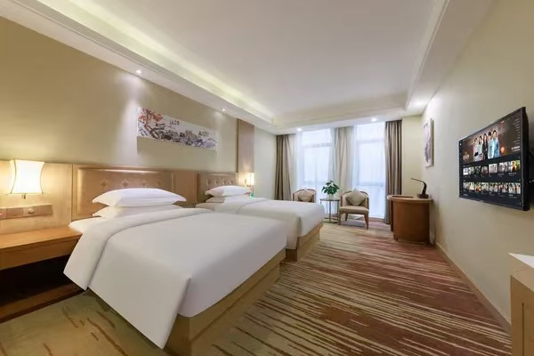

### 8、精明雅谷酒店

**酒店介绍：**酒店位于光明高尔夫球场内，空气洁净清新，映入眼帘的满是绿草红花。是深圳一家以休闲度假为主题，集客房、餐饮、休闲度假、商务及旅游等服务为一体的酒店。拥有环境舒适的各类客房，装饰明亮宽敞，设施设备齐全，以满足各类宾客的服务需求。配备商务中心、餐厅、宴会厅等多项娱乐设施。另外有专用停车场，还有旅游景区——光明农场大观园、光明滑草游乐园、虹桥公园、大顶岭山林公园。可让宾客在此度过充满欢乐的惬意时光。

**参考价格：**430-930元

**联系方式：**0755-29728788

**详细地址：**深圳市光明区光明街道体育公园路99号

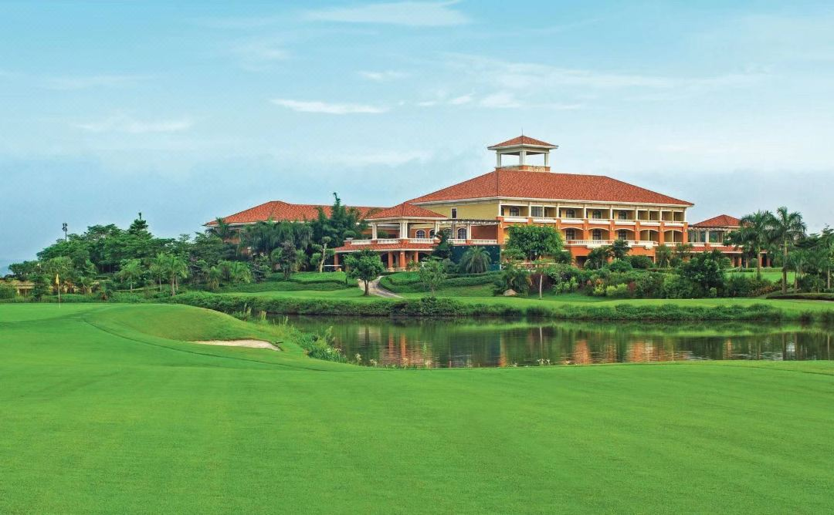

## 民宿

### 9、诺花里民宿

**酒店介绍：**诺花里坐落于风光旖旎的光明-迳口村，这里山水相依，古朴的乡土风情得以延续。四周环绕着青山绿水，环境优美、空气清新，景色宜人，静谧无声。民宿共设有20个房间，均位于独立院落之中。房间设计简约而不失雅致，配备桌椅，每间均带有院子，干净整洁，秩序井然，让人仿佛置身于温馨家园。房型丰富多样，包括豪华双床房、豪华大床房、豪华麻将房及舒适大床房，满足不同游客的住宿需求。此处乃聚会、烧烤、观赏日落，求婚、小憩、消磨时光之绝佳场所。咖啡馆墙画、向日葵墙画、大广场墙画，彰显艺术气息；围炉煮茶，体验传统韵味；落日亭，可欣赏壮丽日落；草坪与帐篷，提供户外休闲之便利。

**参考价格：**200-500元

**联系方式：**18566621068

**详细地址：**光明区迳口路南随园食府东北

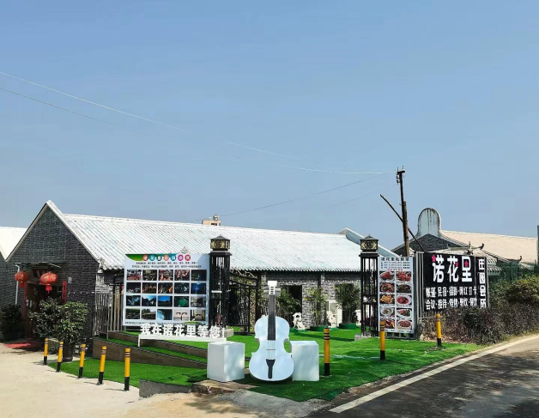

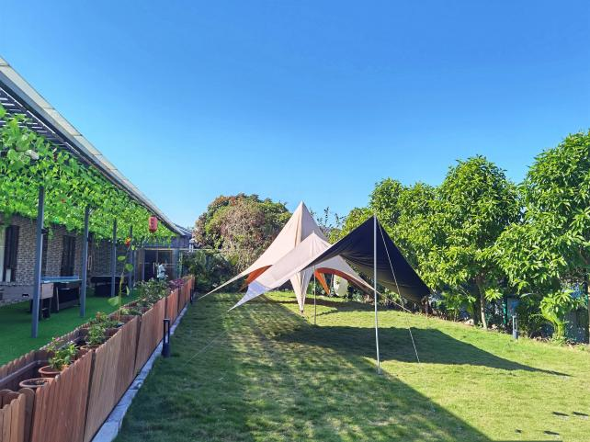

### 10、耕读别院

**酒店介绍：**耕读别院，系由古村瓦房改造而成，占地面积达六百多平方米。其设施用料精致考究，展现出高雅的品味，同时充满浓厚的人文气息。别院环境清幽舒适，仿若置身“结庐在人境，而无车马喧”的诗意之境。耕读别院一期共设有四间精品民宿，分别以“春花”、“夏风”、“秋月”、“冬雪”命名，寓意四季更迭，岁月静好。这四间套房风格各异，既有两层复式的一室一厅，也有宽敞的二室一厅，且每间套房均配备阳台花园，为宾客提供宜人的休憩空间。此外，别院的公共区域配备了茶室、书吧、棋牌室、露天烧烤阳台以及咖啡奶茶馆，为宾客提供丰富多样的休闲活动。在耕读别院，您将沉浸在浓厚的耕读文化氛围之中，深刻体验传统读书人“半耕半读”、“耕读传家”的生活方式，感受那份宁静与雅致。

**参考价格：**600-1000元

**联系方式：**15013893934

**详细地址：**光明区光明街道迳口旧村217号

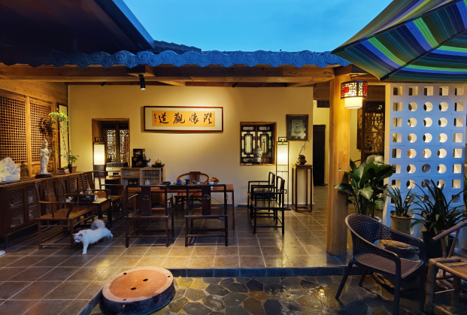

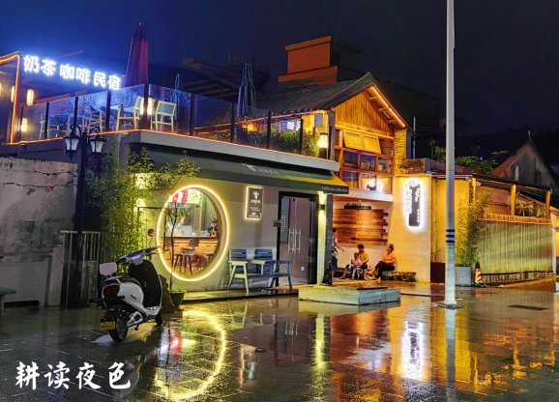

# Chapter3：畅行无界

## 光明区位与交通

光明街道是光明区的中心城区、深圳北部的交通枢纽，可快速畅达大湾区各核心节点：龙大、南光、外环等3条高速公路，光侨路、光明大道、光明大街、观光路等4条交通主干道交汇于此，广深港高铁、赣深高铁、地铁6号线横穿而过，地铁6号线支线、13号线在建；距福田中心区30公里，距南山中心区35公里；紧邻光明城站，45分钟内可达深圳北站、福田站、深圳湾口岸、宝安机场等重要枢纽，与市内及周边城市联通快速便捷。

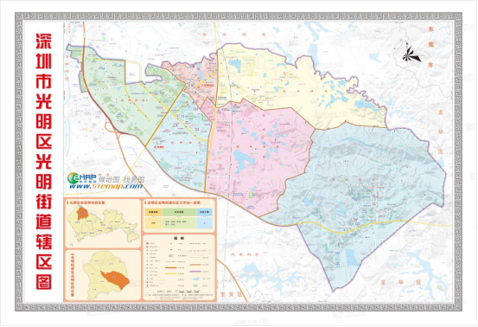

光明街道区位图

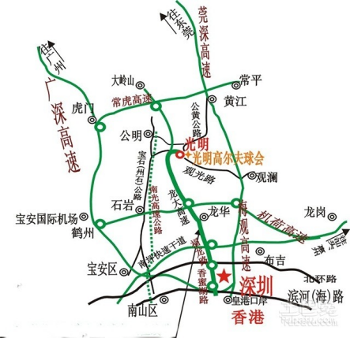

光明街道主要干道示意图

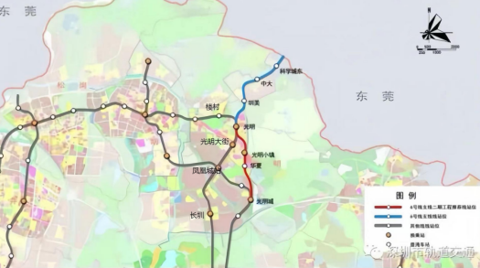

光明街道地铁公交示意图

## 光明旅游资源分布

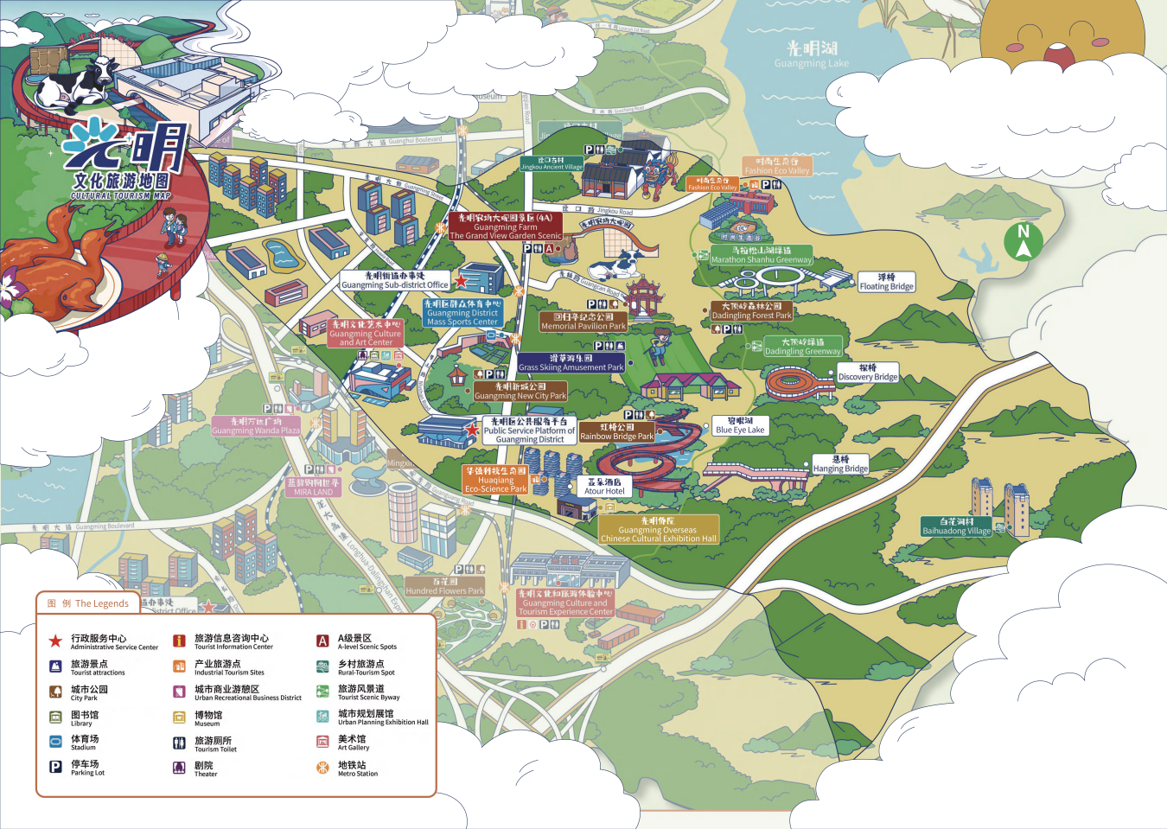

辖区旅游资源分布图

# Chapter4：游趣光明

## 生态光明

### 1、虹桥公园

**景点介绍：**这里是大湾区网红打卡胜地，虹桥公园是深圳生态休闲地标的新晋顶流，1958文化创意园成为追寻“诗和远方”的潮玩中心。沿大顶岭绿道蜿蜒而上，天光云影，微风浮动；在光明湖远处眺望，鹭鸟蹁跹，碧波浩渺；在新城公园信步游走，郁郁葱葱，繁花盛景。虹桥公园的主心骨是一条中国红的虹桥，全长4公里，西起新城公园，东接大顶岭绿道，串联光明中心城，为全国第二大钢结构单柱多曲景观桥。整个虹桥公园占地面积403万平方米，森林覆盖率高达91.8%，行走于这个超大的自然氧吧间，凉风习习、鸟鸣啾啾，有物我两忘、天人合一之感。登上观景台，眼底的青葱绿意与远方恢宏的现代都市天际线尽收眼底，与大顶岭绿道上的浮桥、探桥、悬桥遥相呼应，绿色与发展在此得到了完美的和谐统一。2021年春节，公园开园就登上了全国景点TOP10榜单。

**门票价格：**免费

**开放时间：**每日7:00—18:00

**详细地址：**深圳市光明区光明科林路与茶林路交叉口

**交通指引：**乘坐地铁**6号线**至**凤凰城**站由**A出口**出站，步行至**凤凰城地铁站1**公交站，换乘**B967路**至**竹韵公园**站，或换乘**M356路**至**牛山路口（虹桥公园）**站

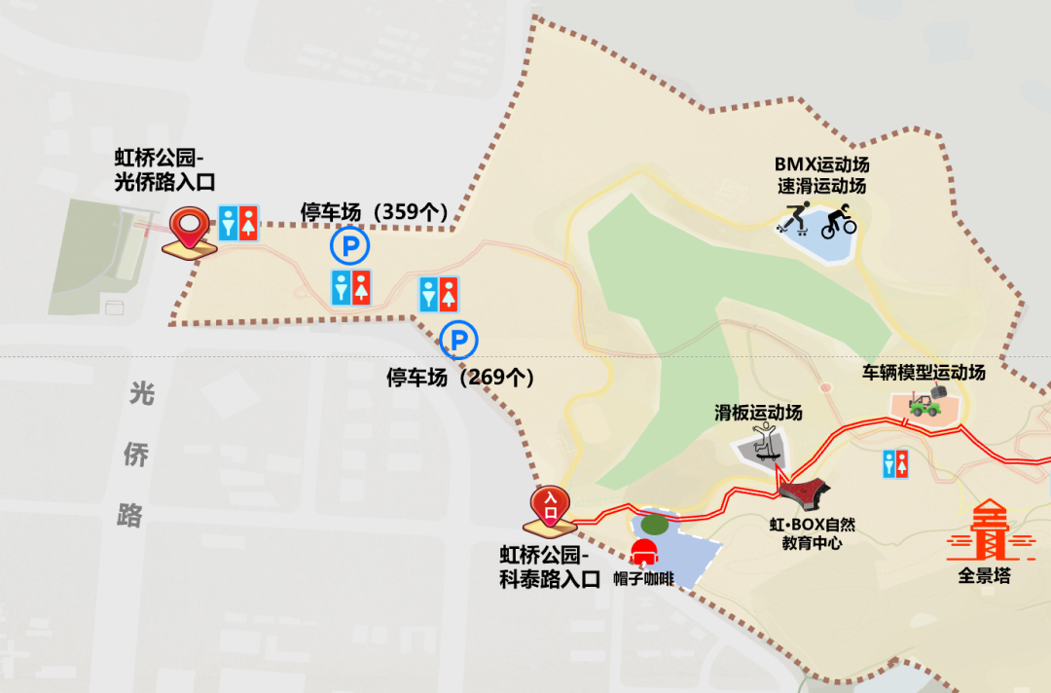

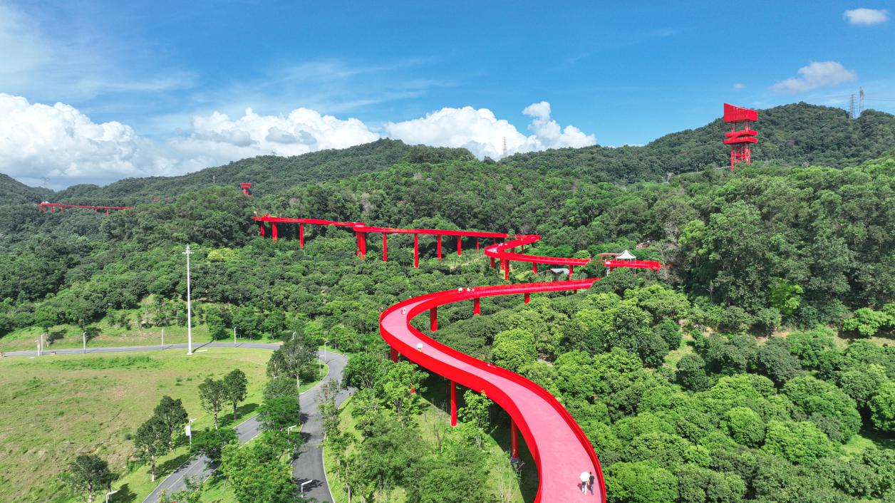

**虹桥公园内部推介：**

**（1）月在庭**：坐落在虹桥公园内，总占地面积约为3678平方米，其中，建筑使用面积约为300平方米，背山面水，荔林环绕，视野开阔。集小型艺术展示空间、咖啡茶室、休闲茶座和简易驿站四大便利功能为一体是一座对公众24小时开放的艺术驿站。设计理念借鉴岭南园林游廊理念利用场地高差和园林流线组织手法连续贯通场地不同标高层面串联和并联起多样化的公共空间。

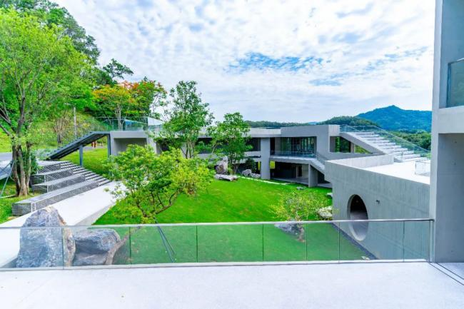

**（2）虹桥公园滑板场**：深圳第二大光明区第一大的滑板公园，占地面积2600㎡，满足国际赛事标准设计碗池场地面积约1800㎡的滑板场。开放时间：周一至周五：14:00-18:00；周六至周日：9:00-18:00。

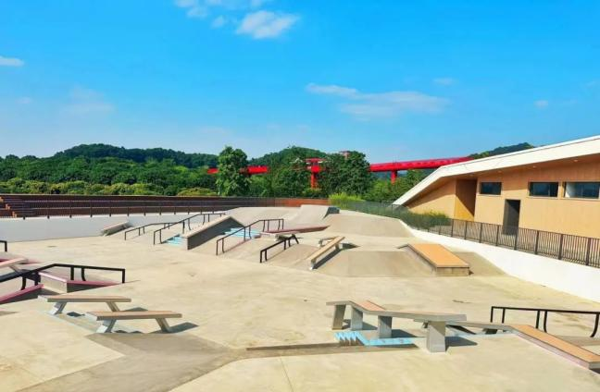

**（3）虹桥自然教育中心**：光明区首座综合性自然教育中心，其中“自然生态展览馆”是光明区首个自然生态成果展览馆，展示光明区生物多样性和生态文明建设成果；森·书屋”是以自然、森林、生态、环保为主题的光明区图书馆特色分馆；在这里，可以了解到各种有趣的自然知识，走进光明的自然世界。

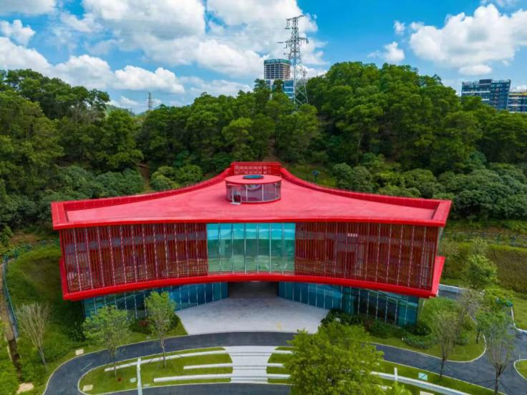

**（4）KRC模型赛车场**：虹桥KRC模型赛车场作为虹桥公园升级绽放的成果之一，于2023年4月29日开馆，场地整体呈正方形，面积较大，其中高速弯道占比较多且延绵不断，比较适合油车尽情驰骋。为车辆模型爱好者提供了一个专业的竞技平台，吸引更多人参与到车辆模型这项科技教育、科技体育运动中来，丰富市民的文化娱乐生活。

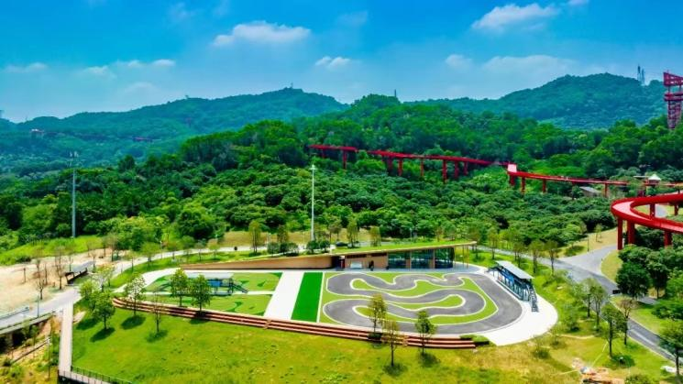

**（5）小轮车BMX速滑场**（施工进行中）：小轮车是一种在小型自行车上进行的技巧性极高的运动项目，包含技巧和速度赛两种类型。BMX自由式在2020年东京奥运会上首次亮相，并迅速吸引了观众的眼球。目前虹桥公园已完成初步施工，将在2025年十五届全运会上亮相。

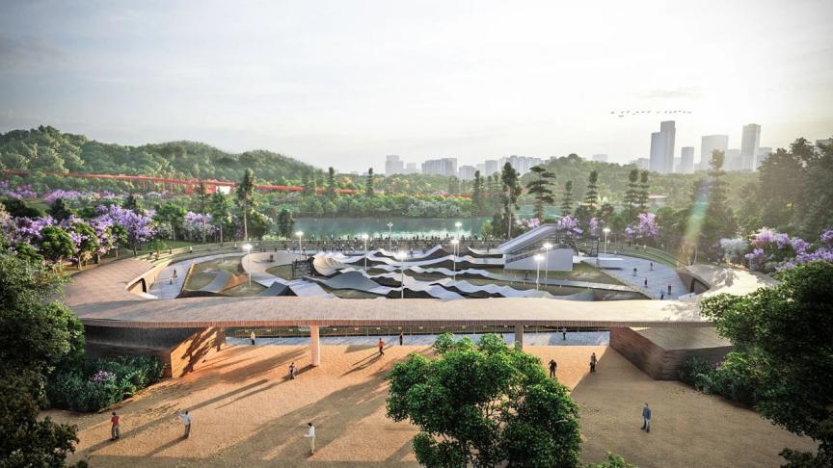

**（6）全景塔**：坐落在碧湖运动区的东面，作为虹桥公园的地标性建筑，全景塔高度36.9米，由两个观景平台组成，登上塔顶，能看到整个公园的核心碧湖区，可能眺望整个光明城区的天际线，感受光明科学城的城市魅力。

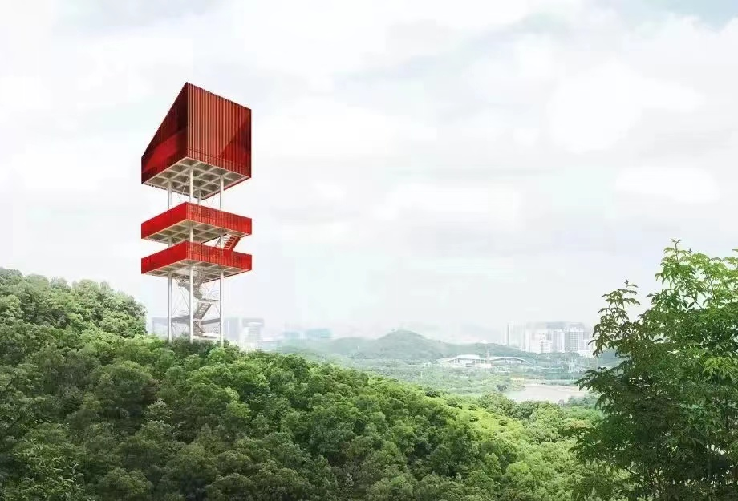

**（7）终点塔**：连接虹桥与大顶岭绿道，是整个虹桥在森林运动区的终点，塔总高20.7米，观景平台高14.6米，也是整个虹桥公园的最高点，登高望远，领略大自然的广阔，释放生活的压力，心情也会豁然开朗。

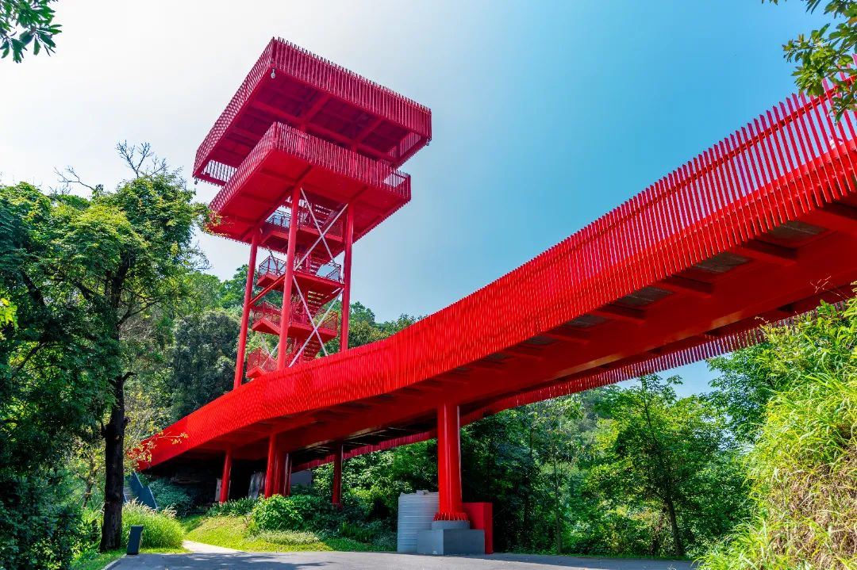

### 2、大顶岭山森林公园

**景点介绍：**大顶岭是一座集文化、休闲、娱乐为一体的综合性公园，被誉为深圳“山中绿洲”。它是由几座山延伸而成的休闲场所，拥有蜿蜒的山林景观，是爬山爱好者的天堂。公园内有三座特色桥梁：浮桥、探桥和悬桥，为游客带来独特的体验。大顶岭原是一个金矿，后被改造成大型公园。大顶岭森林公园占地面积约140公顷，是深圳市最大的森林公园之一，拥有高生态价值的自然保护区。公园内的大顶岭绿道导赏活动，让游客了解岭南果树、经济作物等植物相关知识，感受自然与园林景观的融合。通过行走绿道、感受自然，建立时代变迁的连接，感受城市建设过程中自然的保留与更新。

**门票价格：**免费

**开放时间：**每日7:00—18:00

**详细地址：**深圳市光明区光灿路大顶岭绿道或深圳市光明区大顶岭绿道观光北入口

**交通指引：**乘坐地铁**6号线**至**光明大街**站由**B出口**出站，步行至**光明中心**公交站，换乘**M451路**或**光明假日接驳专线2路**(周末、节假日运营)至**光明农场大观园**站、**光明滑草场**站

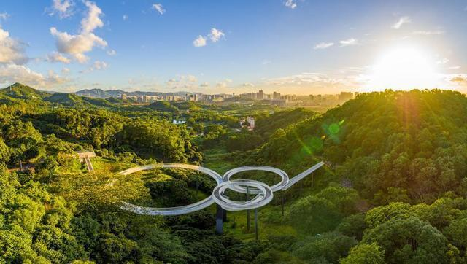

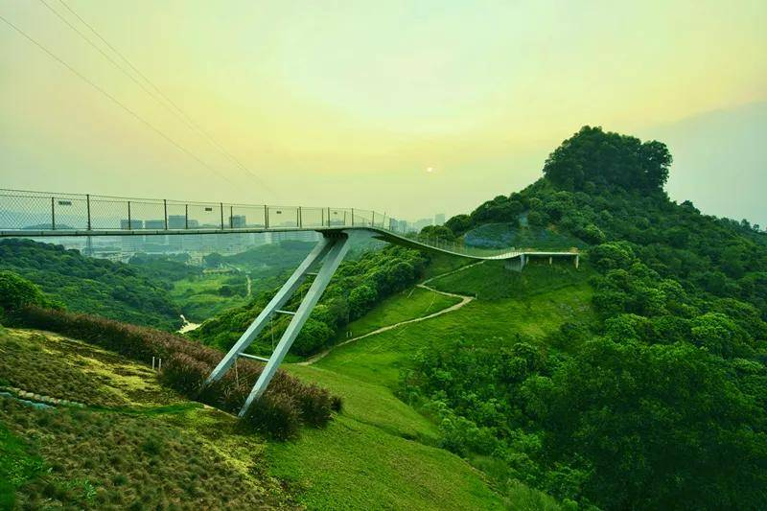

### 3、新城公园

**景点介绍：**新城公园占地约57万平方米，地处光明区核心区，是一座生态型区级市政公园。公园以山体林地等自然资源为依托，绿化率达95%以上，是名副其实的“城市绿肺”。公园内设有完整的游览环路、登山健步径、特殊体验径以及自行车游览道，方便游客全方位感受自然之美。新城公园不仅注重自然景观的打造，还充分融入文化元素。公园通过“一场、两山、五坡、十八景”的规划设计，将自然景观与人文景观有机结合，形成了独特的文化氛围。此外，公园内还设有儿童乐园等休闲设施，满足不同年龄段游客的需求。

**门票价格：**免费

**开放时间：**全天

**详细地址：**深圳市光明区光明街道光明社区牛山路

**交通指引：**乘坐地铁**6号线**至**凤凰城**站由**S出口**出站，步行至**凤凰城地铁站**公交站，换乘**B967路**至**新城公园西门**站



### 4、迳口古村

**景点介绍：**迳口古村，由迳得名，通达四方，在古代是深圳西部通往东莞的古驿道。迳口古村的开村始祖为黄氏族人，在光明至今已有800多年的历史。迳口古村总面积达5.02平方公里。迳口古村北至欢乐田园，南至运动森林公园，东至光明，西至光明农场大观园。迳口古村村口有一棵老榕树，屹立了100多年。迳口古村内有深圳最大的水库、百花谷、荔林公园、黄氏宗祠等景点，并与虹桥、“三桥”等接轨，有着丰富的自然风光和文化旅游资源。迳口古村是深圳为数不多的自然古村落之一，以广府黄氏宗族文化作为开村文化基础，曾是东江纵队的团部驻地。

**门票价格：**免费

**开放时间：**全天

**详细地址：**深圳市光明区光明街道迳口社区

**交通指引：**乘坐地铁**6号线**至**光明大街**站由**B出口**出站，步行至**光明中心**公交站，换乘**B963路**至**迳口居委**站

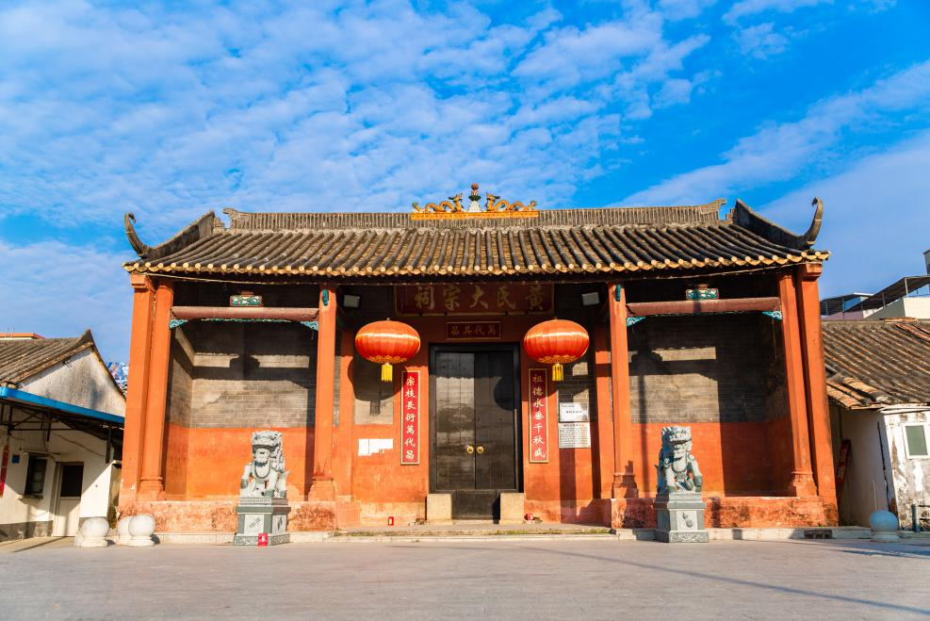

### 5、光明农场大观园

**景点介绍：**作为深圳光明区唯一一家4A级旅游景区，光明农场大观园建有一万多平方米的室内科普展示馆以及四百多亩开放式农业展示基地，包括火红岁月劳动教育实践区、蚕桑文化科普区、24节气长廊、奶牛文化展示长廊等活动场域。景区依托场地优势，将丰富的科教、农业、文旅资源串珠成链，针对青少年，精心策划多条研学旅游产品和线路，还有各种农业体验和互动项目，如挤牛奶、制作蚕丝被等，让游客更加深入地了解农业生产和农村生活。先后被评为全国农业旅游示范点、深圳市科普教育基地、广东省青少年科技教育基地、全国青少年农业科普教育基地，是都市人渴望回归田园、返璞归真，举家同游，共享天伦之乐的理想旅游目的地。

**门票价格：**成人票80元/人、儿童票40元/人、长者票40元/人

**开放时间：**每日9:00—17:30（17:00停止入场），如遇夜场活动营业时间至22:00

**详细地址：**深圳市光明区光明街道迳口社区碧水路88号

**交通指引：**乘坐地铁**6号线**至**光明大街**站由**B出口**出站，步行至**光明中心**公交站，换乘**B368路**至**光明滑草场**站

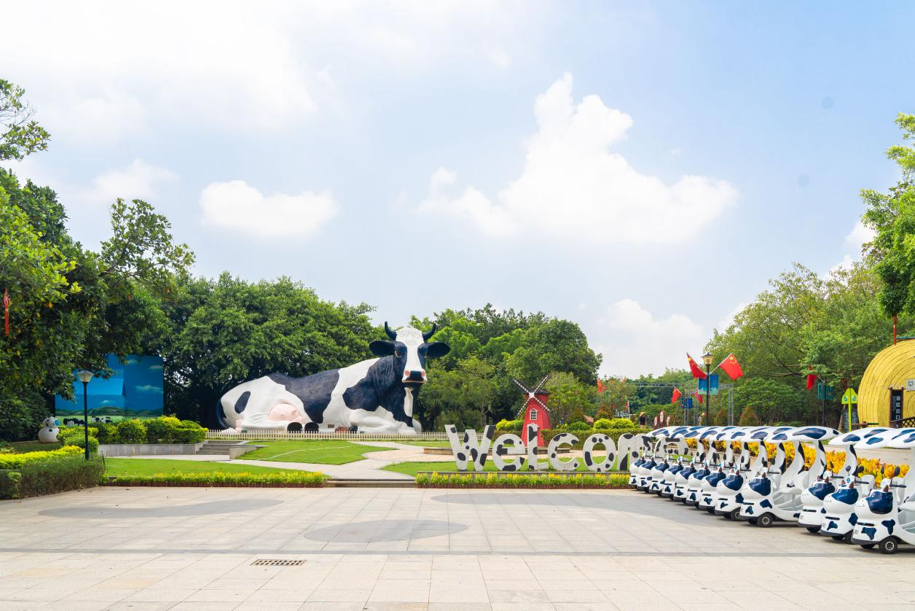

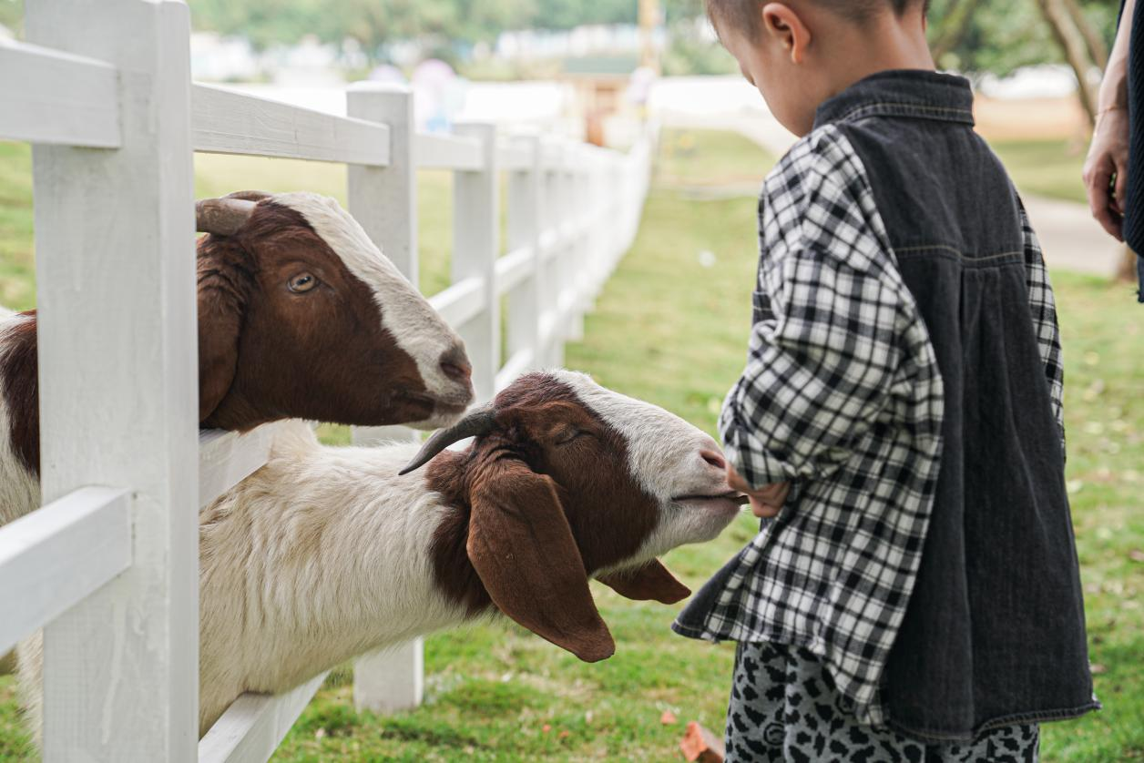

### 6、光明高尔夫球会

**景点介绍：**光明高尔夫球会地处光明区光明街道办事处辖区内，是集会所、餐饮、客房、康体、健身于一体的综合性球会。球会总占地面积为1800亩，总体规划为27洞球场，其中九洞为灯光球场。球场本着“自然、生态、环保”的原则，最大限度地保留了原始地貌。其三面环山，植被繁茂，山上多溪流，溪水顺流而下，或成瀑、或成潭、或成湖泊，山上交相辉映，是一个环境优美的丘陵球场。球场极具挑战性的设计、高品质的草坪、高雅的会所、一流的管理以及优质的服务受到广大球友的好评。

**订场热线：**0755-27888999

**门票价格：**工作日80元/筐，节假日120元/筐

**开放时间：**每日6:00-22:00

**详细地址：**深圳市光明区光明街道体育公园路99号

**交通指引：**乘坐地铁**6号线**至**光明大街**站由**B出口**出站，步行至**光明中心**公交站，换乘**B368路**至**滑草场路口**站

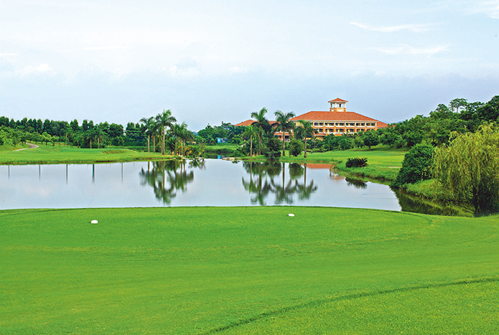

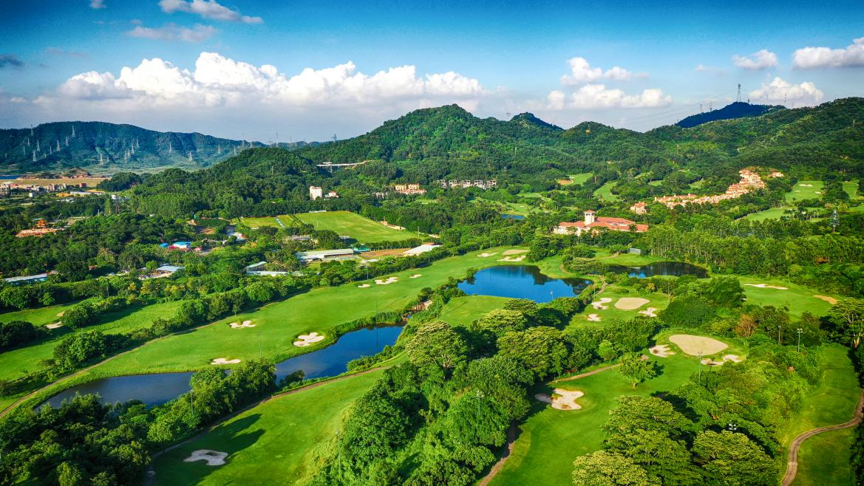

### 7、光明湖水利风景区

**景点介绍：**光明湖是位于深圳市光明区的一个大型水库，其前身是公明水库，扩建于原横岗水库、迳口水库、石头湖水库和罗村水库的基础上，成为深圳市建市以来新建的第一座库容超亿方的大型水库 。光明湖的水面面积约6平方公里，与杭州西湖相媲美，正常蓄水位59.7米，正常库容1.42亿立方米，校核洪水位60.58米，总库容达1.48亿立方米，最大坝高54米 。光明湖碧道工程已于2023年8月开工，建设总工期为334天，旨在构建深圳最大的郊野型湖区休闲游憩地，提供全新的滨水体验空间，填补深圳市大规模湖区的空白。碧道建设将形成光明科学城的共享慢行系统，包括42km的山湖马拉松道、25km的山林漫游道和20km的自行车赛道，构建光明区乃至深圳市最大的蓝绿交融的公共空间。

**门票价格：**免费，暂不支持个人预约。

**开放时间：**每周一至周六，上午9：30-12：00，下午14：30-17：00.法定节假日除外，台风暴雨等特殊天气或其他原因（如防汛演练等）闭园

**预约方式：**微信公众号搜索“深圳水务”进行预约，**目前仅支持团队预约。**

**详细地址：**深圳市光明区马拉松山湖绿道

**交通指引：**乘坐地铁**6号线**至**光明大街**站由**B出口**出站，步行至**光明中心站1**公交站，换乘**B963路**至**迳口新村**站，随后步行800米到达光明湖水利风景区

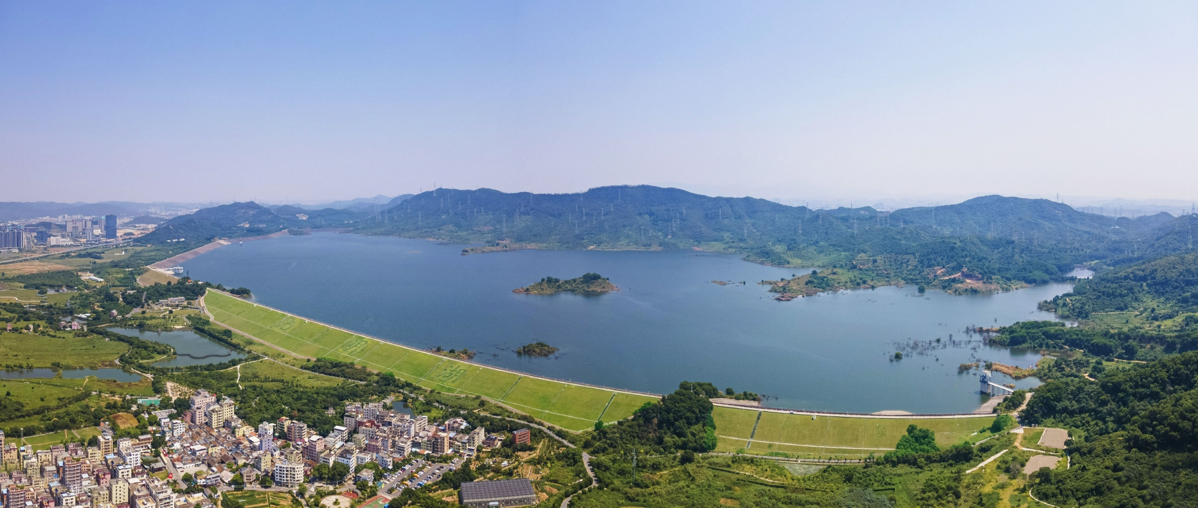

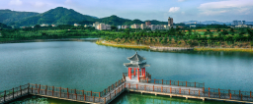

## 文化光明

### 7、光明文化艺术中心

**景点介绍：**光明文化艺术中心位于光明区观光路东北侧，紧邻龙大高速，毗邻地铁6号线凤凰城站、广深港高铁光明城站，距市中心仅30分钟车程，背靠新城公园，遥望光明小镇，交通便利、环境优美，由有“中国城市文化运营商”之称的华侨城集团运营管理。中心占地面积3.8万平方米，建筑面积13万平方米，集“文化、演艺、展览、休闲”等多功能于一体，包括图书馆、演艺中心、美术馆、城市规划展览馆、文化综合区等，是光明科学城的重要公共配套设施和文化地标。艺术中心正门是座底层架空、洞穴般的中庭空间，门下是曲线层叠的涟漪，馆外伴着湖水的倒影，则像是一扇澄澈的眼睛，所以光明文化艺术中心被称为“光明之眼”。

**门票价格：**演艺中心需在“光明文化艺术中心票务管家”小程序上购票，美术馆、图书馆无需购票

**开放时间：**演艺中心:逢演出日开放其余时间闭馆;美术馆：每日10:00-18:00；图书馆：周二至周日9:00-21:00(逢周一闭馆);城市规划展览馆：尚未开放

**详细地址：**深圳市光明区创投路与观光路交叉口

**交通指引：**乘坐地铁**6号线**至**凤凰城**站由**B出口**出站，步行约700米

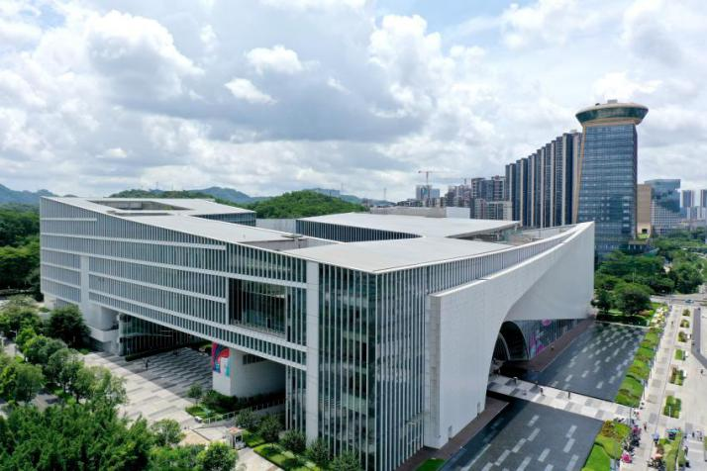

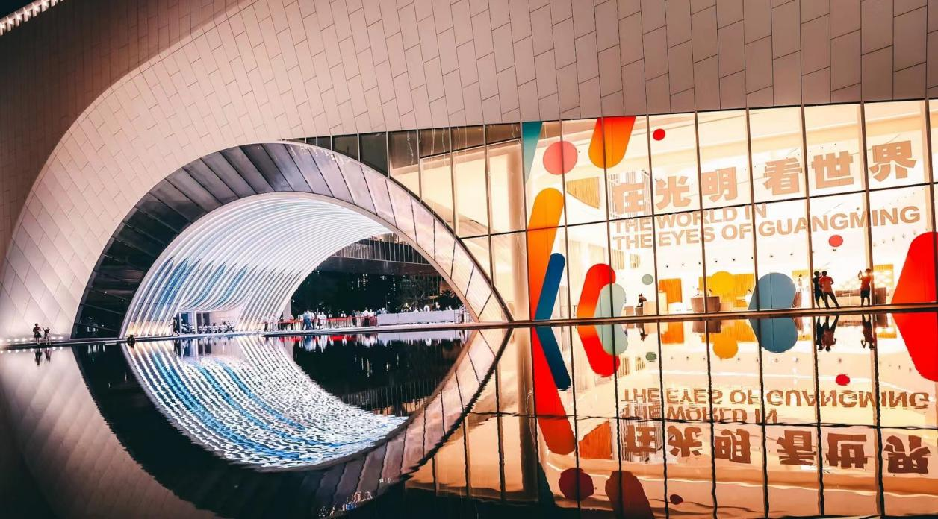

### 8、光明区城市规划展览馆

**景点介绍：**位于光明文化艺术中心的光明区城市规划展览馆，总布展面积3067平方米，是光明历史文化与未来规划展示的新居所和“城市会客厅”。光明区城市规划展览馆立足世界一流科学城和深圳北部中心的核心定位，通过沙盘激光秀、沉浸式体验、影视多媒体、飞行影院、场景复原、实物展陈、图片纪录等展示手段，从历史文化脉络、城市建设历程、未来规划谋划、产业及特色资源、文化旅游资源等方面，以丰富的视觉叙事讲述光明故事，勾勒光明区发展脉络和壮美蓝图，展现高质量高颜值的崭新光明。

**门票价格：**免费。可关注“光明区城市规划展览馆”微信公众号查看参观须知、语音导览等。咨询电话：0755-88658802。

**开放时间：**每日10:00-18:00（17:30停止入馆）

**详细地址：**深圳市光明区观光路光明文化艺术中心内

**交通指引：**乘坐地铁**6号线**至**凤凰城**站由**B出口**出站，或乘坐公交**B663路、B959路、B971路、M356路、M451路、M462路、光明假日接驳专线3号、莞747路**至**光明区政府南**站或公交**B949路、B960路、B963路、M336路、M549路**至**新城公园西门**站

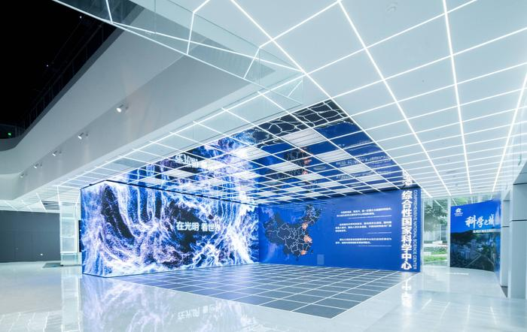

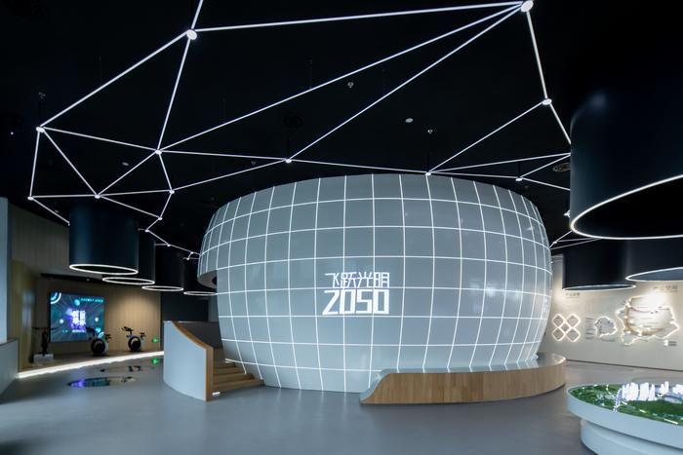

### 9、光明烙画基地

**景点介绍：**光明烙画基地，位于光明区观光路华强创意公园，占地2000平方米，1200平方米的展厅内设作品展览厅、烙画研讨多功能中心、烙画实践教学中心、烙画休闲阅读中心、烙画互动体验中心等多个区域，是专业从事烙画艺术的传承、创新、技法、研讨、教育、培训、交流的平台，并长期向市民免费开放。自2016年12月25日揭牌以来，光明烙画基地先后被有关部门授予“深圳传习基地”“学雷锋教育基地”“深圳市科普教学基地”“文化拥军基地”等称号。烙画基地多年来致力于弘扬祖国传统文化精粹，聘请、组织和培养了一大批传统手工艺人才，同时积极尝试探寻烙画产业市场价值，打造具有光明特色的产业基地和旅游名片。

**门票价格：**免费

**开放时间：**周一至周六

**详细地址：**深圳市光明区光明街道碧眼社区华强创意园5A一楼

**交通指引：**乘坐**B960路**至**华强创意公园**公交站

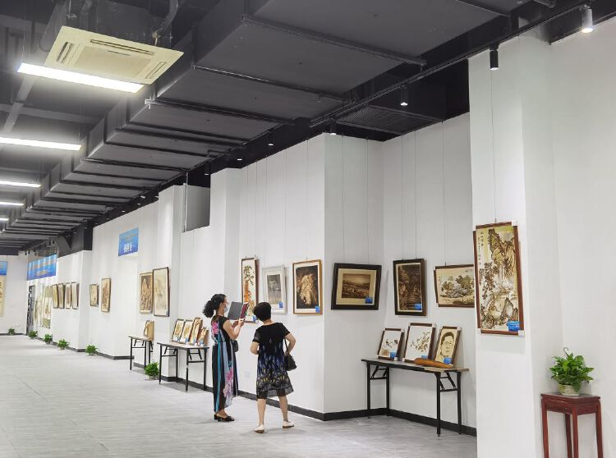

### 10、回归亭公园

**景点介绍：**回归亭公园是全市第一个以“回归文化、统战元素”为主题的文化公园。回归亭位于光明农场大博山上，是1997年夏由深港渔农界群贤为庆祝香港回归祖国怀抱捐资兴建，由香港特别行政区第一任行政长官董建华先生题写亭名。立亭于此，纪念香港回归祖国。回归亭为重六角亭，亭高30米，雕梁画栋，气派巍峨。登上回归亭，地阔天高，群山叠翠，新楼林立，满眼风光，尽收眼底。在香港回归祖国20余年之际，光明区委、区政府以“回归亭”为核心，高起点设计、高标准建设，立足“全市样板”，打造了凸显回归文化、独具光明特色的回归亭公园。公园以回归亭为中心，四周环绕公园小道，呈现一个“回”字，寓意“回归”，并以纪念香港回归为核心文化主线，通过一条文化主轴线来记载香港回归的重大历史意义，增强香港回归文化的纪念性与历史性。园内种植了97棵荔枝树，常年郁郁葱葱，鸟语花香，沿着台阶往上走97级登顶，就能看到回归亭了。从这里向远处眺望，虹桥隐没在山林之间，建筑拔地而起，高架桥上动车飞驰而过，尽览光明的美丽风光。

**门票价格：**免费

**开放时间：**每日7:00-22:00

**详细地址：**深圳市光明区碧水路

**交通指引：**乘坐地铁**6号线**至**光明大街**站由B**出口**出站，步行至**光明中心**公交站，换乘**M368路**至**光明滑草场**站

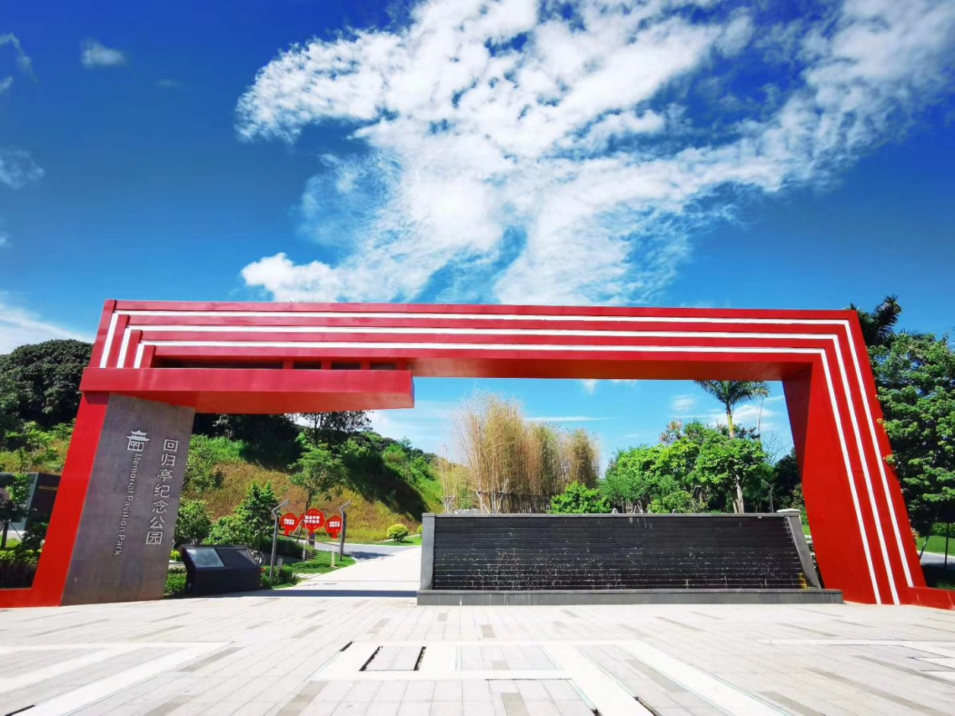

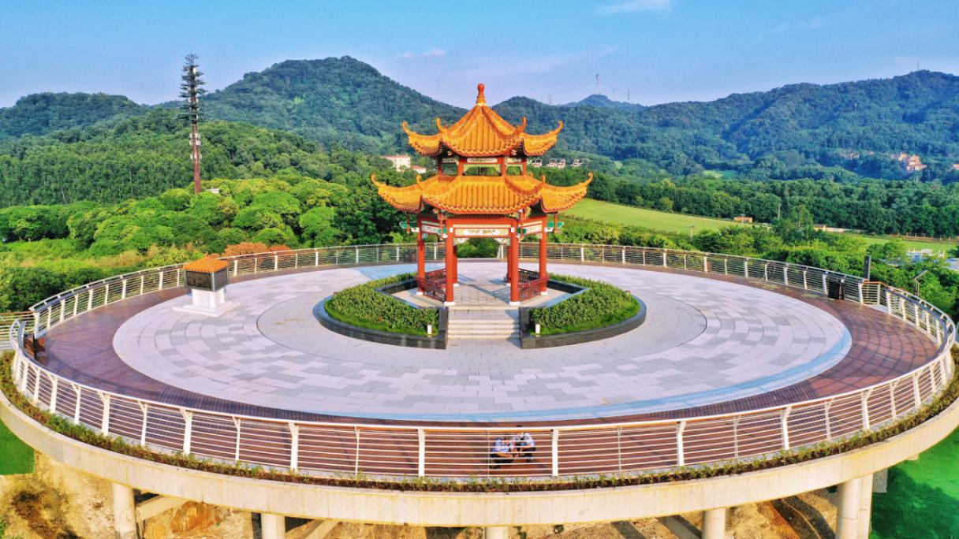

### 11、光明侨院

**景点介绍：**光明侨院以“同心筑梦 光彩焕新”为主题，分为上下两层共四大展厅，总面积约1070平方米，总投资约1080万元，现有各类藏品1.6万余份。第一部分“华侨历史，光明记忆”主要展示光明区的华侨历史，带领参观者回到过去。第二部分“光明安置，重建家园”，围绕接侨，广东省建立国营光明农场的伟大决策及其历史进行布展，讲述了一群年轻人响应国家的号召，来到光明农场的奋斗故事。第三部分“建设光明，助力腾飞”借助光明农场的生活实录，讲述改革开放以后，光明区欣欣向荣的发展历程。第四部分“创造光明，未来可期”，可以看到归侨精英们的一则又一则筑梦故事。

**门票价格：**免费。企业参访：光明侨院工作人员联系电话0755-61319939；公务参访：光明区委统战部侨务科联系电话0755-88217945。

**开放时间：**每周三至周日9:00-12:00，14:00-18:00（17:30停止入馆）

**详细地址：**深圳市光明区华强创意产业园3栋A座1楼

**交通指引：**乘坐地铁**6号线**至**光明大街**站由**B出口**出站，步行至**光明中心**公交站，换乘**B368路**至**光明滑草场**站

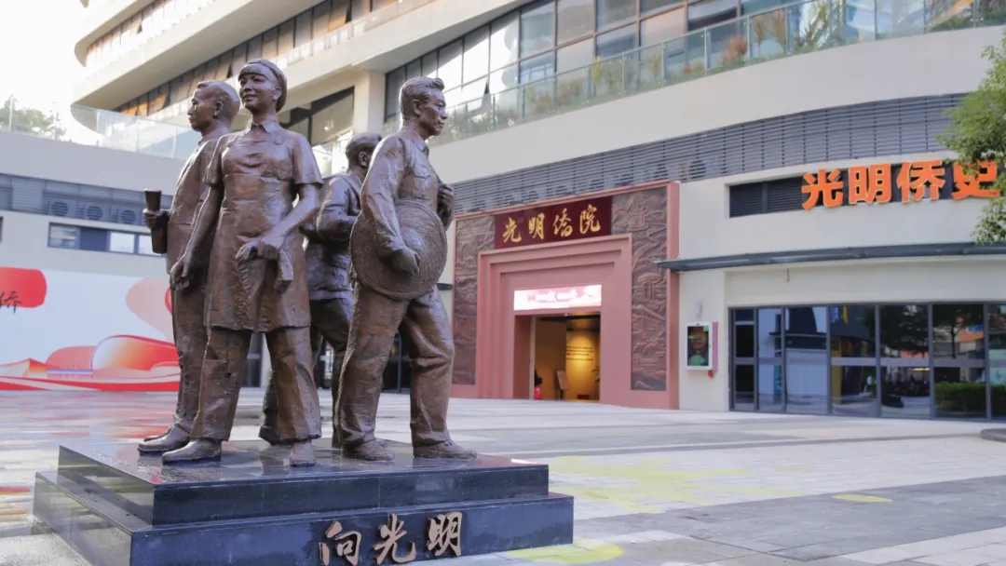

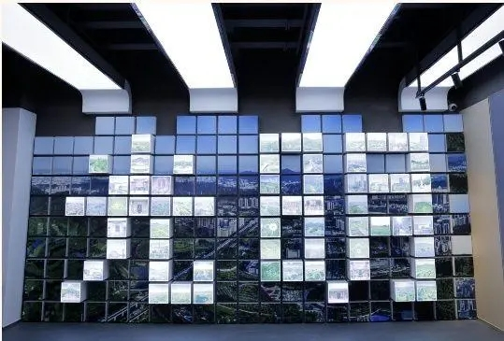

### 12、白花革命烈士纪念碑

**景点介绍：**白花洞村位于光明街道东南部，因此处地形如木桶，易守难攻，得名洞。白花洞村作为一个具有光荣革命传统的自然村落，早在第一次国内革命战争时期，就发起组织过由中国共产党领导的农民协会，在抗日战争和解放战争时期更是羊台山革命根据地的一部分。立下赫赫战功的东江纵队、广东抗日游击队、护乡团等人民武装，曾在这片热土上同敌人进行过多次战斗，先后有周来友，黄木芬、徐马连、谢马春、刘新友等革命烈士的事迹在此地留下深刻的印记。1992年12月，白花洞群众倡议捐资，在烈士牺牲的地方修建了“白花洞革命烈士纪念碑”。这座6米高的纪念碑如利剑般直插云霄，俯瞰着鹏城大地，凝重庄严。环顾四周，两侧葱郁的松柏树，苍劲挺拔，与湛蓝的天空、灰白的石阶相得益彰。纪念广场、纪念柱和烈士浮雕墙修葺一新，无时无刻不让人感受到先烈们用鲜血和生命谱写的英雄壮歌。

**门票：**免费。可进入“**深圳智慧党建**”微信公众号预约“主题展览”，详情请咨询0755-27096113。

**开放时间：**每日9:30-12:00，14:30-18:00

**详细地址：**深圳市光明区竹头窝路

**交通指引：**乘坐地铁**4号线**至**茜坑**站由**A出口**出站，步行至**茜坑地铁站**公交车站，换乘**M424路**至**白花路东**站，步行约400米

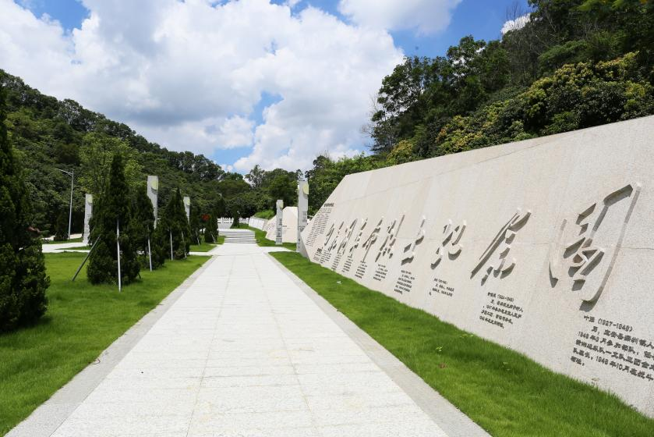



### 13、白花天后宫

**景点介绍：**全园以妈祖文化为主题，注重妈祖文化景观的体现，发挥资源优势，合理利用植被、廊架、亭子等景观资源，建立完善的文化景观基础设施，着重体现民俗景观特色，突出妈祖文化，将公园建成集文化体验，游赏观光，科普救育/休闲娱乐为一体的生态型文化主题公园。

**门票价格：**免费

**开放时间：**每日7:30—17:00

**详细地址：**深圳市光明区光明街道白花大道

**交通指引：**乘坐地铁**4号线**至**茜坑**站由**A出口**出站，步行至**茜坑地铁站**公交站，换乘**M424路**至**白花路东**站，步行约400米

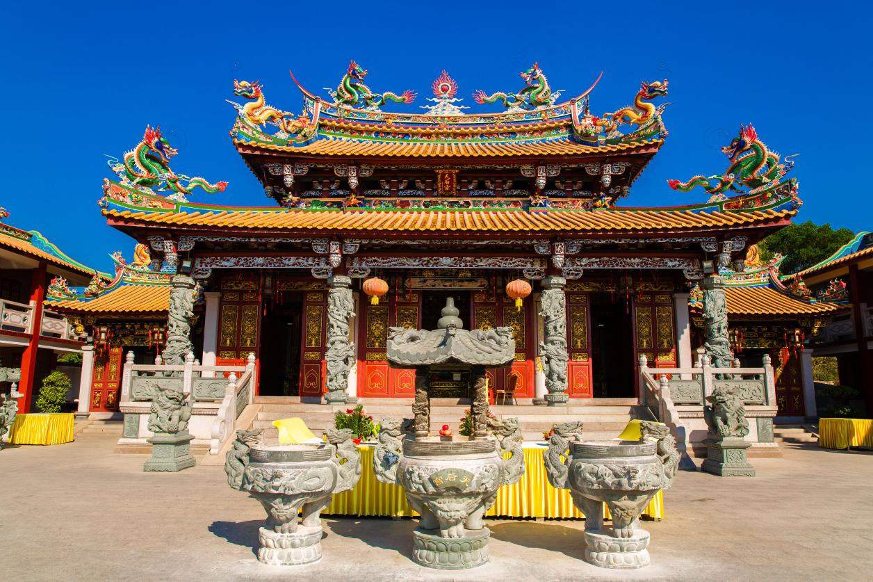

### 14、光明碉楼

**景点介绍：**光明部分乡镇是客家人聚居之处，客家人一般在客家围屋或排屋周围修建碉楼。碉楼又被称为炮楼，无窗，有炮眼，主要起防御作用，有的也可用于居住。迳口碉楼坐落在迳口社区侨村东约200米，黄氏族人为了抵御土匪、保卫家园，在村口的东、西两边各建了一座碉楼。1960年西边的碉楼倒塌，东边的保留至今。白花社区每个自然村都建有碉楼，现存5座，分别是：新围碉楼、马池田碉楼、围仔碉楼、开围（围肚）东、西碉楼，5座碉楼依山依村而建，构成相映成趣的碉楼群，统称白花洞碉楼。这些碉楼始建于清末或民国初年，最早的距今也仅百年左右。白花洞村碉楼属于中西式合璧式建筑，外观呈四方立柱形，西式雕花屋檐，中式庭院、门楣，高五六层，比周围附属建筑高出许多，十分抢眼。

**开放时间：**全天

**详细地址：**迳口社区侨村、白花社区各自然村

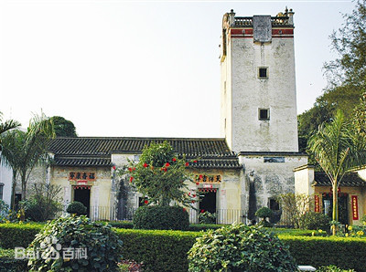

## 科技光明

### 15、华强科技生态园

**景点介绍：**华强科技生态园项目占地23万㎡，总建筑面积约80万㎡，由谷歌总部设计团队SWA Group设计，围绕“森林在云端”的设计理念，打造集总部基地、研发办公、双创孵化、长租公寓、会务展示、乐淘里商业街区等综合性配套为一体的产城融合综合体。作为深圳市国际化重点园区、大湾区产城生态圈排头兵，华强科技生态园因其高颜值、配套齐全、一站式服务，已然成为光明区打卡新地标。二星绿色建筑园区，水循环海绵城市，立体式交互景观、垂直绿化系统，在城市之中、自然之侧，工作、运动、休闲模式随心切换，享受富氧绿色生活。

**开放时间：**全天

**详细地址：**深圳市光明区观光路和科泰路交汇处

**交通指引：**1、公共交通：**720路**至**华强创意公园北**、**华强创意公园首末站**公交站，**B949路**至**华强创意公园首末站**公交站，**B960路**至**华强创意公园**公交站；2、自驾：园内设有立体停车场

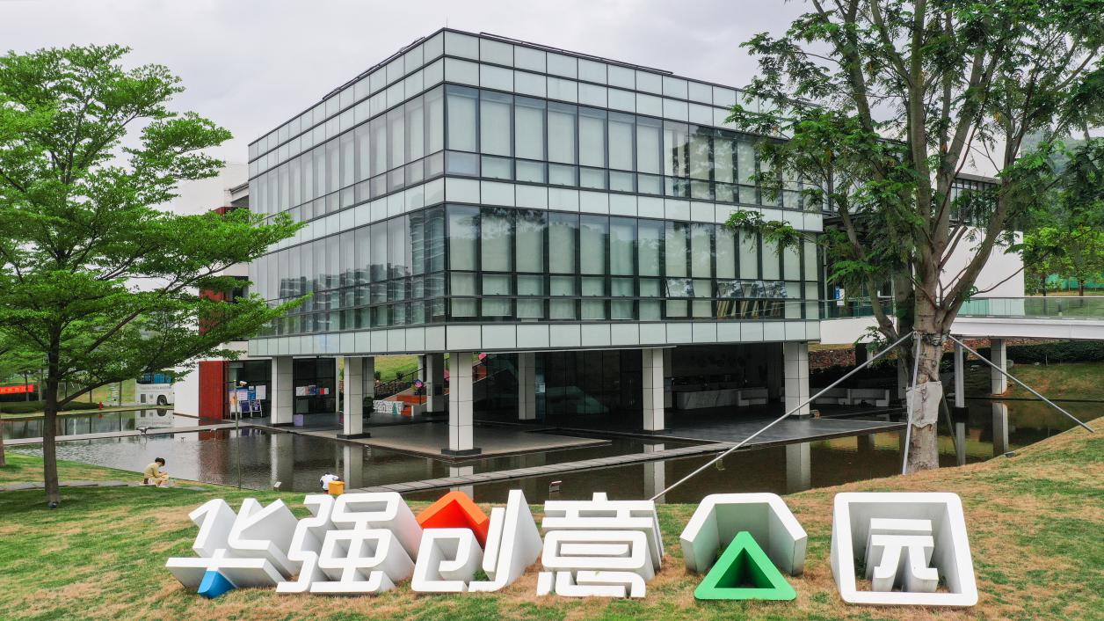

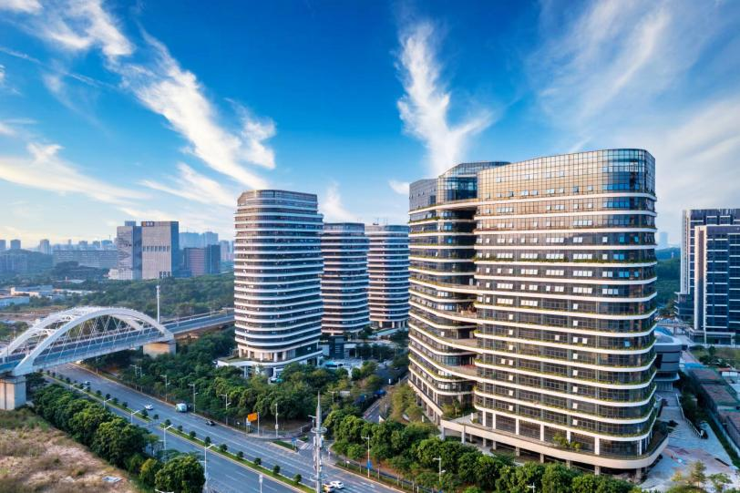

### 16、云智科园

**景点介绍：**“花园里的产业综合体”，以“企业公园、印象山水”作为设计概念，以高山流水般的楼梯排布及立体生态绿化营造、塑造极具整体性的建筑形象，引领片区的产业氛围；建筑体量上错落有致的空中盒子仿佛企业的“空中别墅”外观造型别致，昭示性视野俱佳。总建筑面积约36万㎡，涵盖2栋甲级办公楼，2栋独栋办公楼，5栋研发办公楼以及配套商业街区，7万㎡六大维度立体绿色空间等多元特色空间，风景靓丽，便利通达。

**开放时间：**工作日8:30-18:00

**详细地址：**深圳市光明区光明街道高新科技园东木墩片区，双明大道南侧，兴新路北侧，西临高新路

**交通指引：**康佳科技公交站**B960路**、**B975路**

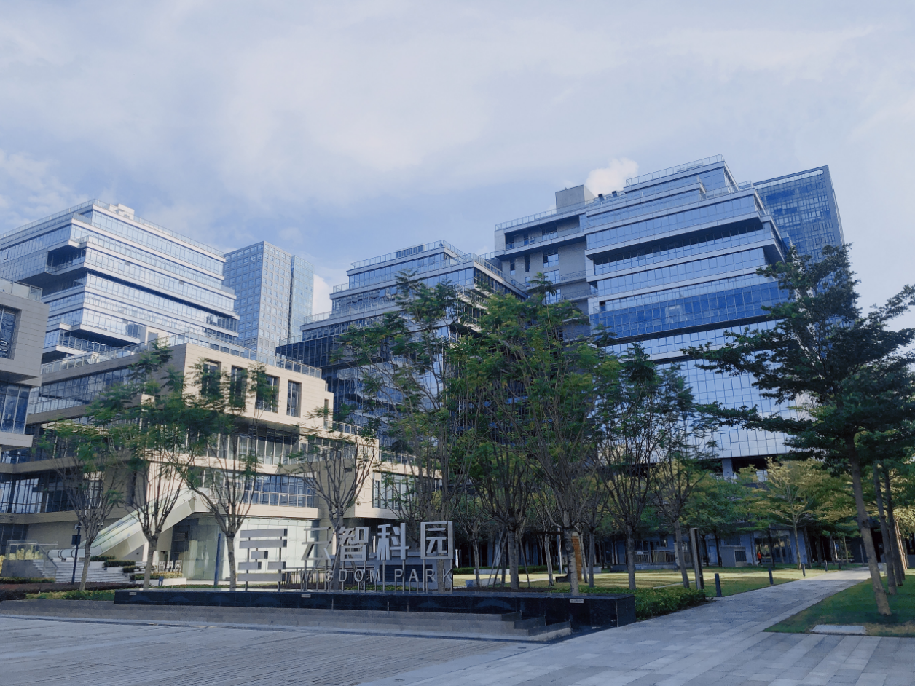

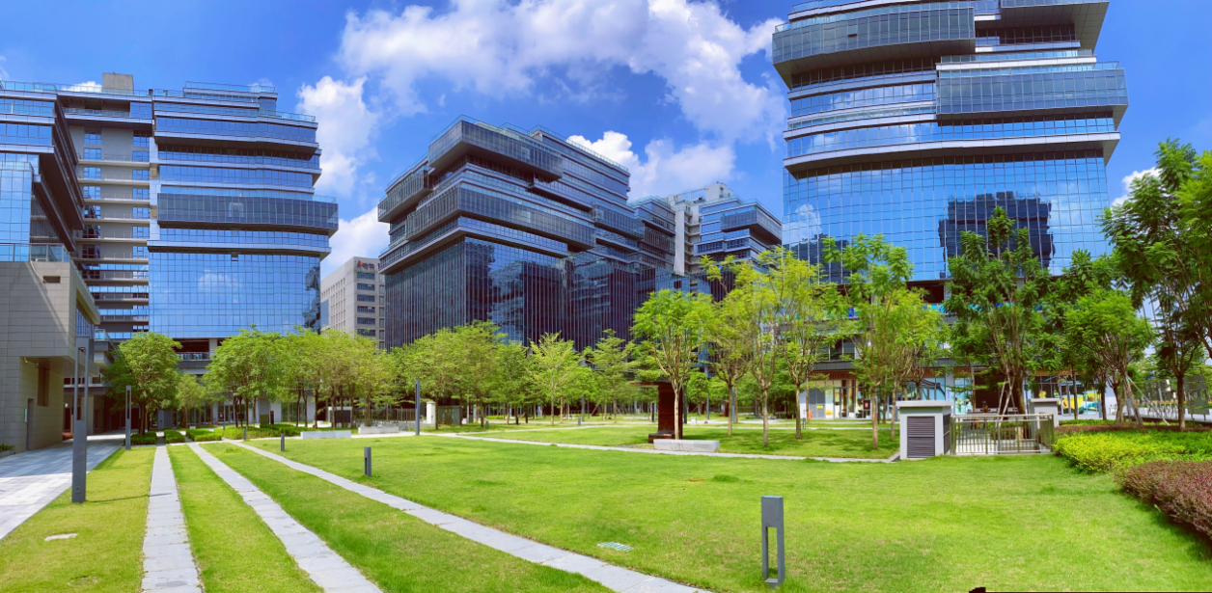

### 17、研祥智谷

**景点介绍：**研祥智谷坐落于深圳市光明区光明街道东周社区，占地面积广阔，是集科技创新、高端研发、智能制造及生态办公于一体的综合性产业园区。园区设计现代而富有科技感，以“智慧引领，创新驱动”为核心理念，致力于打造成为区域乃至全国的科技创新高地。研祥智谷注重生态与科技的融合，园区内绿化覆盖率高，设有多个生态景观节点和休闲步道，为入驻企业员工提供舒适宜人的工作环境。此外，园区还定期举办各类科技论坛、创新大赛等活动，搭建起产学研用深度融合的交流平台，激发创新活力。

**开放时间：**全天

**详细地址：**深圳市光明区东周社区高新西路11号

**交通指引：**研祥西门公交站**M166路**、**M411路、M549路**，研祥北门公交站**M549路**

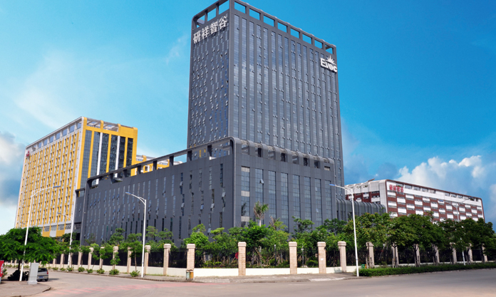

# Chapter5：购享缤纷

## 迳口供销社特产零售

**商家介绍：**迳口供销社以供销社旧貌为蓝本进行复刻，聚焦麒麟文化、宗祠文化、东江纵队红色文化、归侨文化等本土特色文化，开发具有地域特点的产品，将展品变“商品”，例如“国潮”风的麒麟文化衫、麒麟图案的文创雪糕、口感鲜美的乳鸽佛跳墙、滋补养身的乳鸽花胶汤、鲜鸽蛋等美食。此外，供销社还致力于推广非遗手工艺品，如香囊、香锤、帽子等，让传统工艺焕发新生。在水吧区域，供销社与第三方展开合作，共同推出越南春卷、越南粽子等越侨特色小吃，以及越南滴漏咖啡等饮品，为市民带来异国风味的美食享受。

**详细地址：**深圳市光明区光明街道迳口社区迳口新村65栋迳口供销社

**营业时间：**9:00-19:00

**特色商品：**光明乳鸽、公明腊肠、大盆菜、乳鸽松茸花胶汤、佛跳墙、文创雪糕

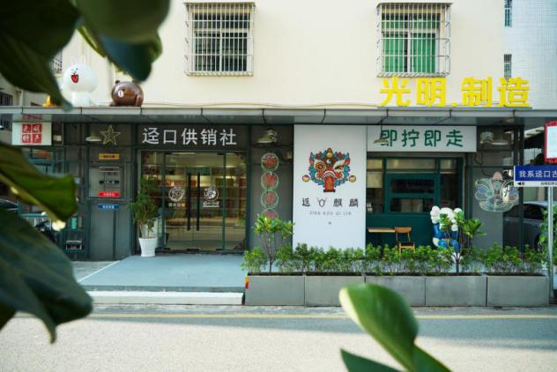

## 晨光乳业自营商场

**商家介绍：**晨光乳业——深圳家喻户晓的“老字号”，在51年前凭借着国家原农垦部领导在视察时为光明农场（晨光乳业的前身）带来的5头优质荷斯坦奶牛，逐步发展，铸就了乳制品行业的“南国之光”。从出口奶源到创造品牌，从学习借鉴到国内领先，他们用自己的勤劳和智慧将“小作坊”建设成了一座现代化企业工厂。公司先后荣获“全国最大鲜奶出口企业”“中国学生饮用奶定点生产企业”“国家高新技术企业”等40多项国家级荣誉，获“广东省名牌产品”“深圳市市长质量奖”“深圳百强企业”等130多项省市级荣誉。晨光乳业还拥有深圳唯一国有大型奶源基地，从牧场到工厂最近不到8公里，每一步都是看得见的新鲜！巴氏灭菌乳、酸牛乳、凉粉……凝集了一代又一代光明人的美食记忆。除了线上订购，光明还有晨光乳业自营商场，可以新鲜直购，把健康带回家！

**详细地址：**华夏路48号

**营业时间：**每日8:00-20:00

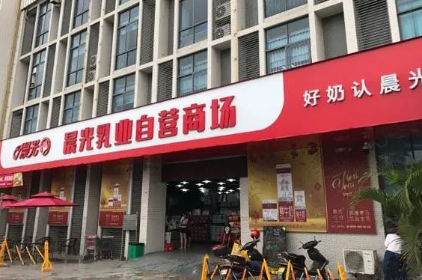

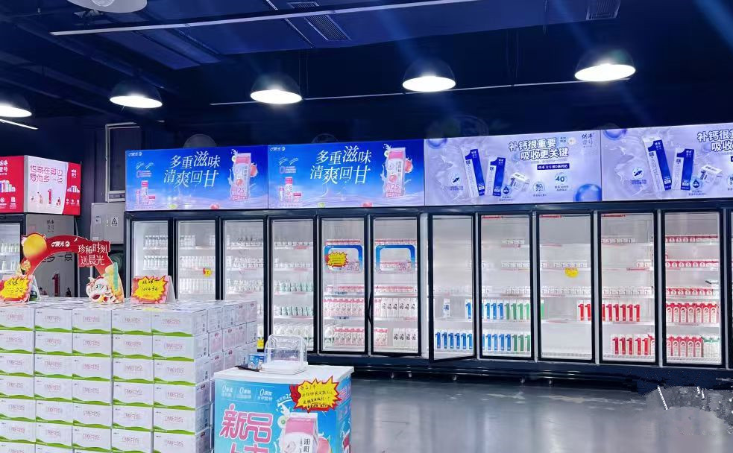

# Chapter6：娱乐无限

## 迳口舞麒麟

**简介：**迳口麒麟舞形成于清朝，至今有150多年历史，迳口麒麟舞以广府舞步为主、灵活配以客家麒麟步法，一人舞动麒麟头，一人牵动麒麟尾，即麒麟舞的“头套”和“尾套”，“头套”动作有麒麟出洞、挠头、舔脚、耍尾等，尾套动作围绕着“青”展开，表现麒麟降福人间，给人们带来美好的祝福。

**特色：**迳口麒麟舞比较全面、完整地继承了先辈舞麒麟的套路和表演技法，在深圳地方传统舞蹈中具有代表性，并在光明区有一定影响力。第五代传承人黄楸栋每周五、六带领师兄弟及队员们在黄氏大宗祠进行训练，从不间断，积极参与各类节庆时节的游园、进屋、拜年等传统民俗活动，还联合保护单位，一起设计、推出了一系列包括文化衫、日历、挂件等含有麒麟元素的文创产品，期望可以以贴近生活的方式，引发青少年对迳口麒麟舞队及麒麟舞文化的兴趣，扩大传承基数。该项目具有很高的历史、艺术、欣赏价值，又有强烈的民俗、武术特征，还可以健身娱乐，具有浓厚的岭南特色。

**时间：**每周五、周六20:00-22:00

**地点：**光明区光明街道迳口新村1栋富宝公司

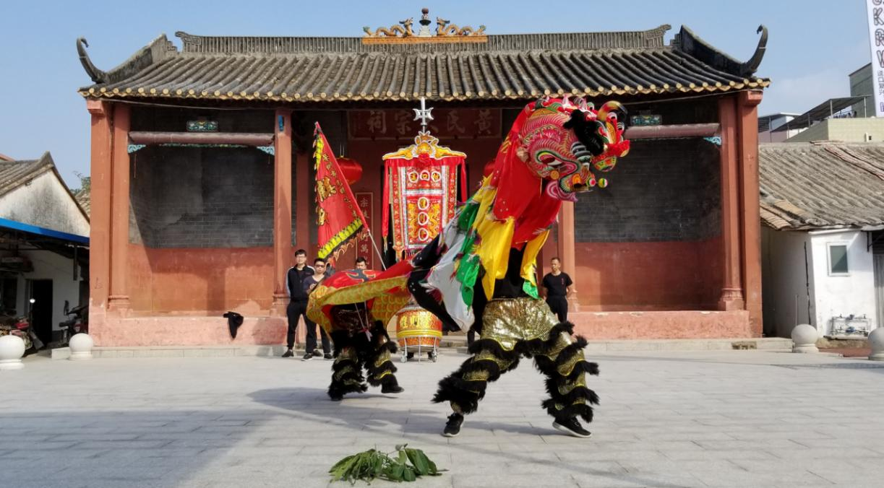

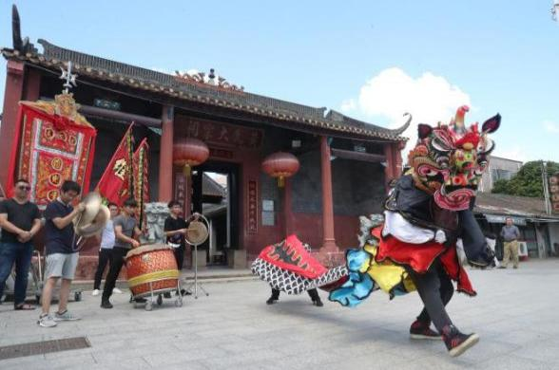

## 光明虹桥营地

**简介：**深圳市光明区二十七度恋虹桥营地位于光明虹桥边上，这里交通便环境优美，空气清新，周边游玩项目丰富，山地越野车、真人CS、农家乐野炊、烧烤、特色围餐等，靠近1958大草坪，可以开展主题团建、虹桥天幕烤肉、户外派对布置、精致下午茶等公司团建聚会活动。等一个天气好的周末，和朋友们一起出来玩吧，在忙忙碌碌的生活里，给自己来一场精致的派对定制，可以拍氛围大片的现场布置，荤素搭配的丰盛烤肉，清新解腻的果盘，精致好看的甜品糕点，现打现喝的饮品，在虹桥营地，可以实现吃喝玩乐一条龙服务。

**营业时间：**周末9:30-24:00，工作日15:00-24:00

**联系方式：**吴顺玲15012851766

**详细地址：**深圳市光明区光明街道1958文化创意园第一栋，二十七度恋烤肉·奶茶·团建(虹桥天幕营地店)

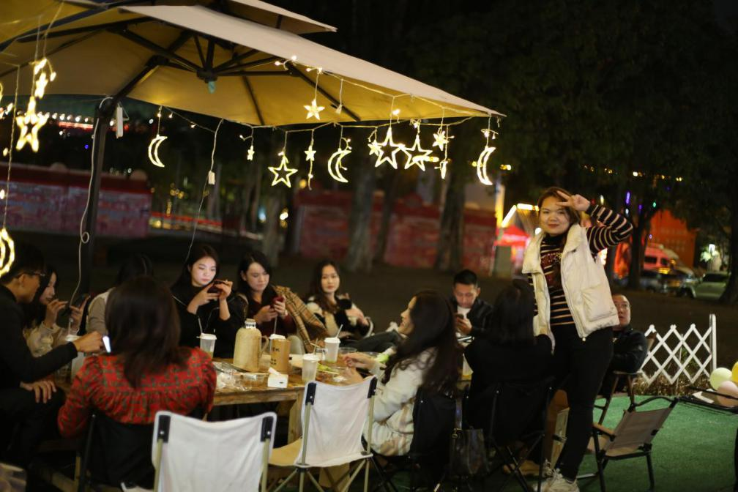

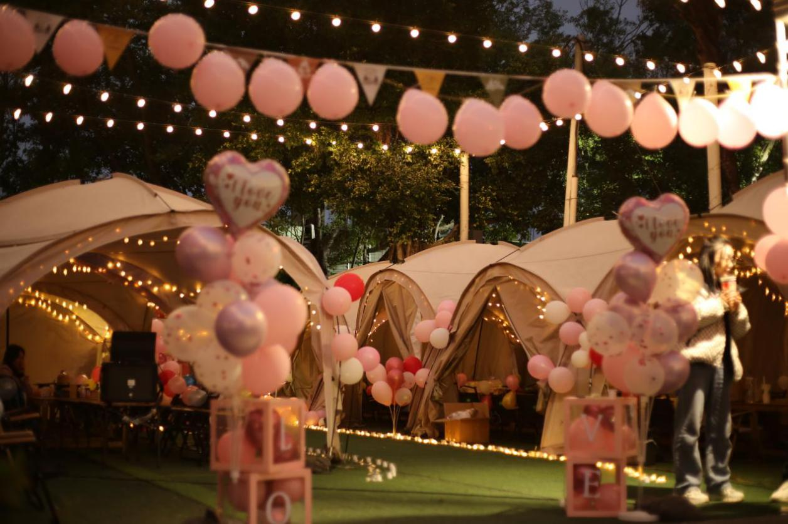

## 沉积堂（陶艺、扇面绘画、国画）

**简介：**深圳市光明区沉积堂陶艺美术传播中心位于深圳市光明区光明街道迳口社区迳口旧村45号一层，经营范围包括从事青少年陶艺美术文化展示、教育、研究、宣传推广、交流活动、等。

**开放时间：**预约开放

**详细地址：**光明区光明街道迳口旧村45号

**项目价格：**扇面绘画1每扇20元；扇面绘画2每把35元；国画纸面绘画每张18元；普通国画体验5元；超轻黏土儿童体验5元

**联系方式：**16620805706

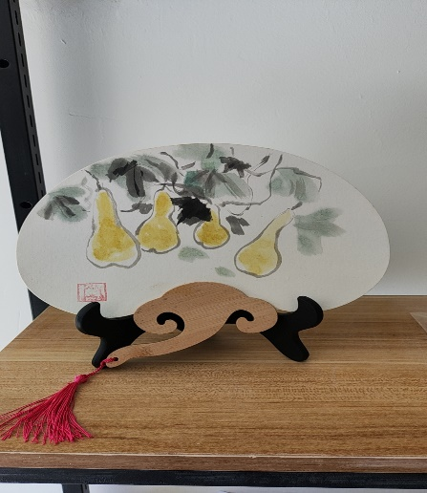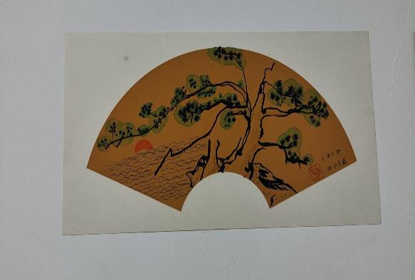

## 凤玦臻院（传统文化体验）

**简介：**凤玦臻院坐落于光明街道迳口社区迳口旧村，自2021年创立以来，始终秉持着古朴典雅之风格，并深藏着丰富的文化底蕴。院内开设多种课程，包括花道课、书画课、古琴课、古筝课、茶道课、香道课、钢琴课以及箜篌课等，旨在为学员提供多元的学习体验。此外，凤玦臻院还提供高端旗袍定制、鉴赏服务以及珠宝定制、鉴赏课程，让学员在品味传统文化的同时，亦能领略时尚之美。凤玦臻院致力于引导学员领略人文与自然的和谐共生，体验现代与古典的交融碰撞。

**开放时间：**周一至周四10:30-19:00；周五至周日10:00-21:00

**详细地址：**光明区光明街道迳口旧村92号

**推荐游玩：**花道课、古琴课、古筝课、茶道课、香道课、钢琴课等体验

**联系电话：**17722649713

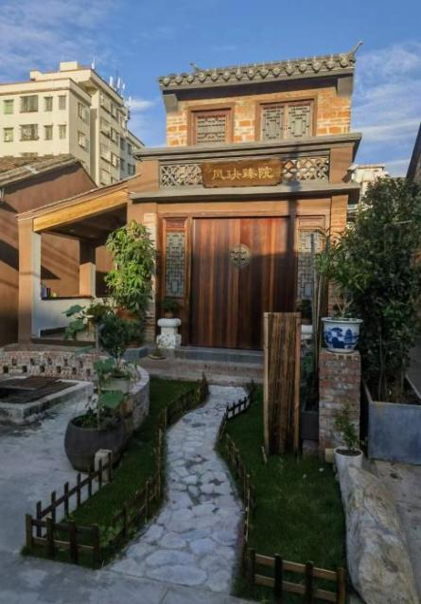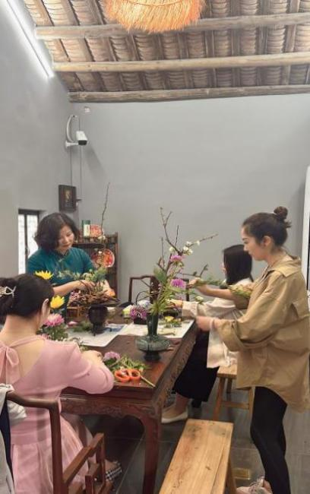

## 幸福農园（农耕采摘、拍照、团建）

**简介：**幸福農园是「幸福制造」旗下自然农耕与教育场所。幸福農园诞生于2021年9月由「幸福制造」摄影工作室从零开垦规划种植，用60天改造七亩地，打造一步一景、四季迷人的场地。幸福農园位于深圳光明新区的迳口村，一座拥有着800多年历史的古村落，民风古朴、环境幽静。这几年迳口村一直在发展和改变，也藏不住其背后的历史和过往痕迹。初入幸福農园时，时间仿佛按下了慢放键。农园周边环山绕水，山清水秀，一片自然生态景象，怡人宜居，连呼吸都是一种享受。

**特色：**南方时令蔬菜品种80多样，一年四季做好有序的培育种植放心健康的美味蔬菜满足您的家庭农耕田园梦

**活动场地：**适用于家庭、种植采摘、婚礼、网红打卡、企业团建等

**详细地址：**光明区光明街道迳口新村125号

**联系方式：**18902465180

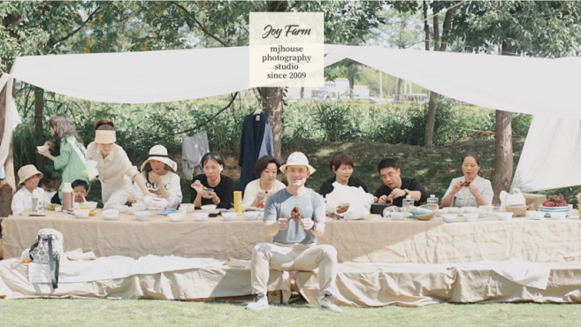

## 征途越野俱乐部

**简介：**深圳市征途旅游文化发展有限公司是以硬派越野为特色，以家庭亲子游、户外团队建设为主题的旅游文化发展有限公司，光明虹桥基地是深圳市UTV硬派越野车俱乐部，位于光明区光明街道碧眼旧村（虹桥公园附近），占地500多亩，场地山清水秀风光旖旎，设施配套齐全。环境优美、有山有湖、空气清新，令人心旷神怡、流连忘返。主要经营户外运动娱乐项目为全地形车（UTV）开放车道式驾驶、硬派越野车穿越及难度挑战体验，在此您将在蓝天白云下、青山绿水间，驾驶铁骑飞驰，体验翻山淌水带给你的快乐。

**开放时间：**每日9:00-22:00

**门票价格：**单人体验线：168元/车；单人挑战线：268元/车；双人体验线：268元/车；双人挑战线：368元/元。

**详细地址：**深圳市光明街道碧眼社区碧眼旧村



## 莎莎烘焙DIY

**简介：**本店最大的特点在于其产品的个性化定制。顾客可以根据自己的喜好,选择不同的原材料、配料和口味,亲手制作出独一无二的烘焙美食。满足了消费者对于独特性和个性化的追求。本店做到丰富的产品线，健康营养，趣味互动，创新性的理念。

**开放时间：**每日10:00-24:00

**门票价格**：DIY曲奇饼干可做任何款式适合任何人群，128元两人份可经过美团或直接到店消费；DIY生日蛋糕款式可自定义适合任何人群，238元两人份可经过美团或直接到店消费

**详细地址：**光明区光明街道碧眼社区碧眼旧村户外休闲公园左侧

**联系电话：**13480658182

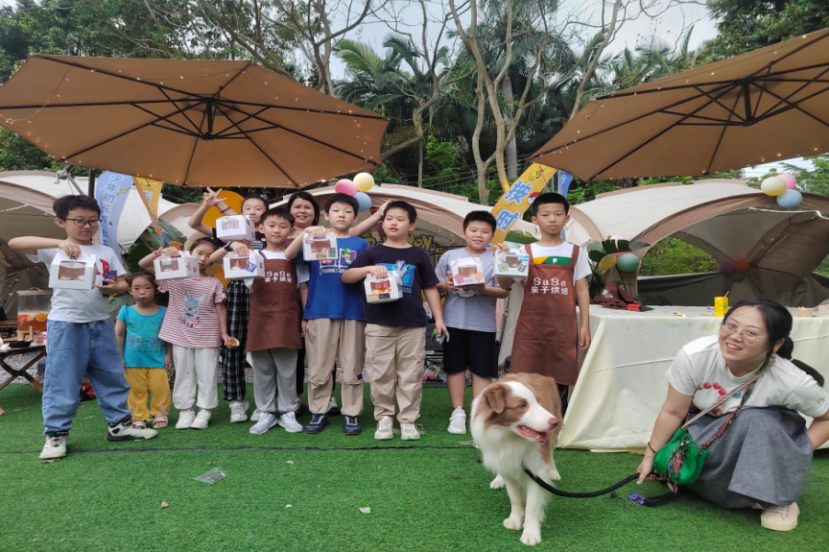

## 陶园（陶艺制作）

**简介：**陶园艺术体验馆，坐落于承载着丰厚历史底蕴的迳口古村，是一座集非遗文化与传统国画之精髓于一体的综合性文化馆。馆内荟萃了非遗传承、大师沙龙、国学文创、定制手信、咖啡品鉴、陶艺创作等多元文化项目，旨在通过丰富的艺术活动，为公众提供一个深入了解与体验传统文化的平台。陶园巧妙地将传统文化与当代元素相融合，打造出全天候的舒适开放环境，成为展示、探讨和交流的文化互动基地。

**套餐：**陶艺DIY制作材料套装;石塑粘土免烤石粉黏土DIY手工制作材料包雕塑泥陶艺工异套装含:免烧陶泥1000g、刮刀5件套、画笔+12色丙烯颜料套装。

**开放时间：**每日9:00-18:00

**详细地址：**光明区光明街道迳口旧村3号

**联系电话：**17512015015

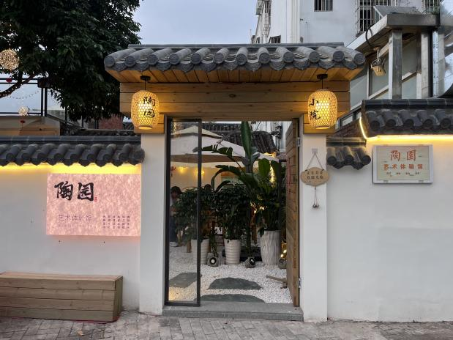

## 筷箸小院（木艺手工、筷子文化院落）

**简介：**筷箸小院是以筷子文化为主题的院落，这里是用农家小院的场景辅以筷子文化体验融为一体打造的文化空间。筷箸小院通过一双筷子，传播中国的筷子文化。小院内设有筷箸文化展厅、筷子文化讲堂、茶室及美术空间等功能区域，作为传承与弘扬中国传统文化的文创项目。此处不仅可供社区、学校、企业等组织举办各类文化活动及团队建设交流，同时亦吸引众多散客与家庭前来，亲身感受筷箸文化的深厚底蕴，体验木艺手作的乐趣，于院落之中，尽享一段充满品质的休闲时光。

**营业时间：**预约开放

**详细地址：**光明区光明街道迳口旧村130号

**联系方式：**13377556771

**特点：**木艺 DIY 制作材料套装:红木纯手工创意筷子，无漆无蜡。打磨工具、砂纸材质紫光檀木/缅甸花梨/红酸枝;规格:25*0.75*0.75厘米

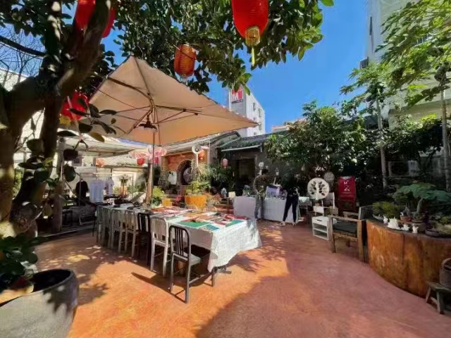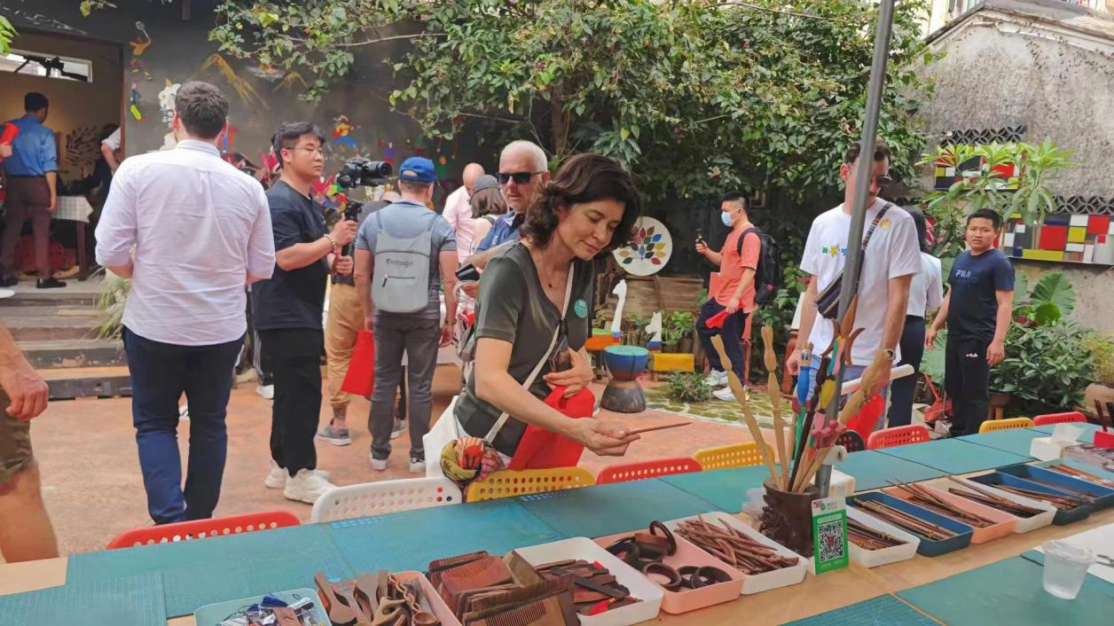

## 壹贰叁肆CAMP（团建、露营、派对）

**简介：**壹贰叁肆CAMP依附光明虹桥公园特有的自然资源，为追求精致生活的现代都市人打造的全新体验，让您享受别样的闲适与自由。无论是公司团建，亲朋欢聚，还是个人放松，这里都将是您的理想之选。一览都市繁华与宁静相融，开启您的品质之旅。

**营业时间：**工作日17:00-00:00（可提前预约），节假日10:00-01:00

**详细地址：**深圳市光明区碧眼旧村虹桥1958文化创意园内

**团建路线介绍：**

1、公司凝聚之旅：壹贰叁肆CAMP集合-虹桥徒步-午餐品尝光明特色乳鸽-团队拓展-丛林越野体验-真人CS对战

2、团队休闲时刻：壹贰叁肆CAMP集合-享用下午茶-团队趣味大比拼-露营地享用晚餐

3、特色主题生日派对：摄影，小丑，科学怪人表演，主题装饰，糕点下午茶等

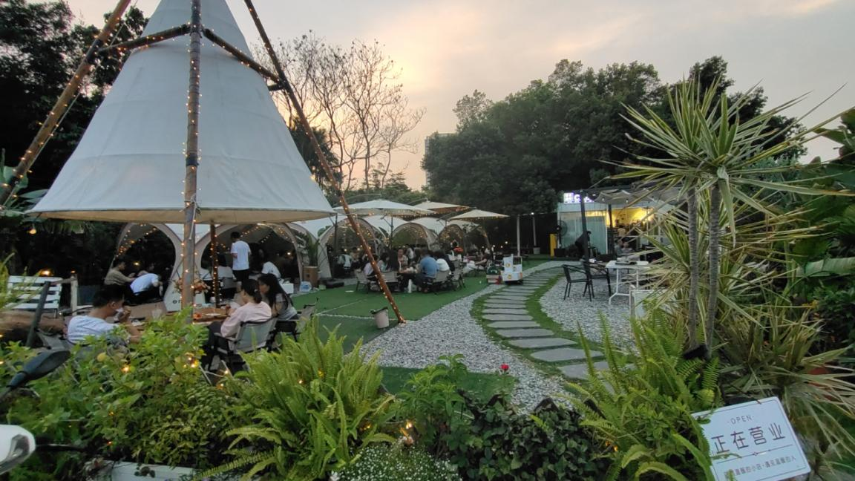

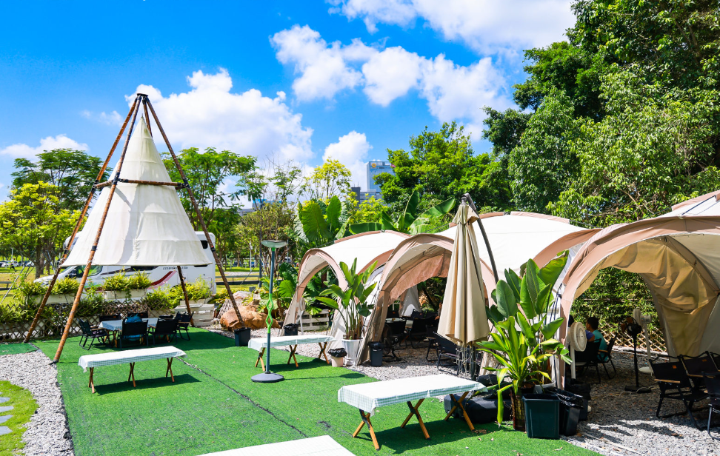

## 回归茶舍

**店铺简介：**回归茶舍房屋，始建于知青上山下乡时期，其两进院落得以完整保存，尽显历史沧桑。茶舍主人在尊重并维护原有格局风貌的基础上，巧妙地为茶舍注入了丰富的文化与民俗元素。大门采用简约的竹木材质，古朴典雅；旧水缸经过改造，化身为别致的鱼缸，增添了一抹生机；庭院上方悬挂着旧木船，仿佛在诉说着往日的时光；旧柴门经过改造，成为独特的茶桌，别具一格；而清末民初时期的家具，更是让茶舍的历史韵味呼之欲出。茶舍的陈设细致入微，无不彰显着岁月留下的印记和故事。步入茶舍，不仅是一次生活的回归，更是一次心灵的归宿，让人在品味茶香的同时，也沉浸于历史的厚重与文化的熏陶之中。

**类型：**茶馆

**特色美食：**红茶、黑茶、花茶

**营业时间：**9:30-22:00

**人均消费：**￥69/人

**详细地址：**深圳市光明区光明办事处光明街道迳口村490号

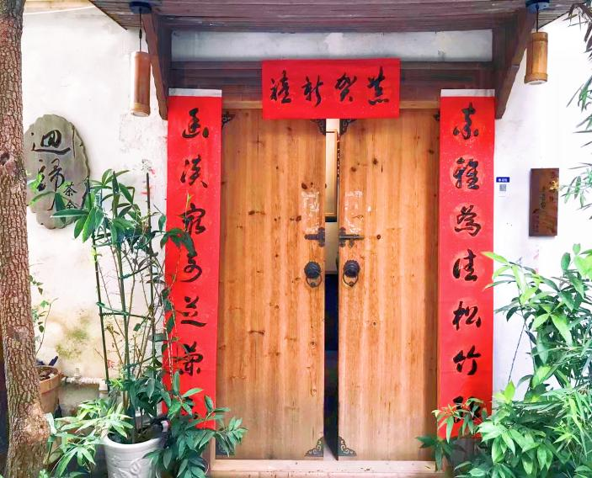

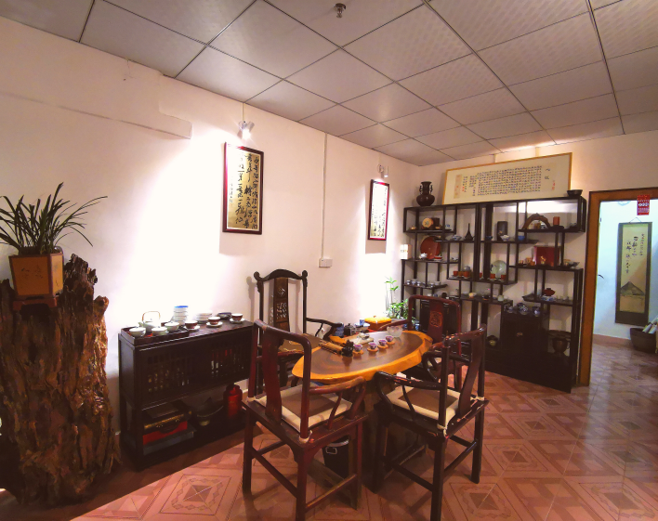

## 停留咖啡 stay cafe

**店铺简介：**停留咖啡馆，坐落于风景如画的迳口古村耕读别院之侧，是一家致力于营造人宠和谐共融氛围的宠物友好型咖啡馆。本店秉持“stay cafe”之理念，倡导人与宠物双向奔赴的美好愿景，致力于让每一位宠物爱好者与其爱宠在此得以自在相处，共同享受悠闲时光。因本店装修风格别致且理念独特，吸引了众多年轻顾客慕名而来，成为一处备受瞩目的网红打卡胜地。

**类型：**咖啡厅

**特色美食：**海盐奶盖莓果舒芙蕾、香草鸡翅

**营业时间：**11:00-19:00

**人均消费：**￥46/人

**详细地址：**深圳市光明区迳口旧村103号

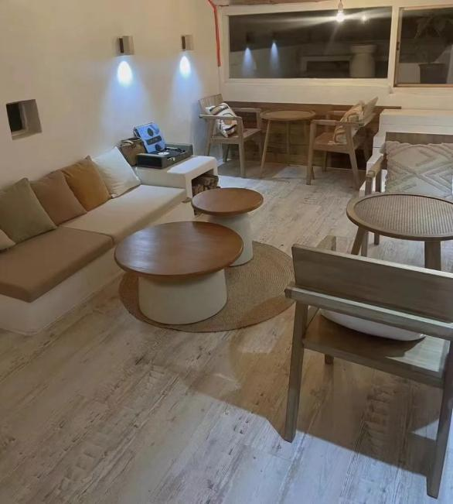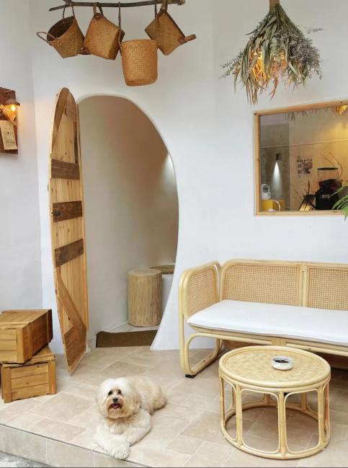

## 秋栈闲意空间（茶饮、咖啡）

**店铺简介：**秋栈闲意空间，座落于深圳市光明区光明街道迳口侨村炮楼附近，是一家由本村侨民侨眷主理的新中式茶馆，环境清幽面朝小池，主打一个放松舒适休闲的空间。茶馆除了品茗各类品种茶，还有特色养生花茶、越南滴咖啡、围炉煮茶，在这里还可以跟老板娘了解一下侨民的风俗习惯。

**类型：**茶馆

**特色美食：**特色养生花茶、越南滴咖啡

**营业时间：**周一至周五13:00-20:00，周六、周日10:00-20:00

**人均消费：**￥33/人

**详细地址：**深圳市光明区迳口侨村143号

